СОДЕРЖАНИЕ
ВВЕДЕНИЕ 6
1. ОБЩАЯ ЧАСТЬ 8
1.1. Характеристика района 8
1.2 История освоения месторождения 10
2. ГЕОЛОГИЧЕСКАЯ ЧАСТЬ 13
2.1. Литолого-стратиграфическая характеристика 13
2.2. Тектоника 17
2.3. Нефтегазоносностъ месторождения 20
2.4. Характеристика залежей 22
2.5. Гидрогеология 28
2.6. Мерзлотно-геологическая характеристика 29
2.7. Свойства газа и конденсата 31
3. СОСТОЯНИЕ РАЗРАБОТКИ МЕСТОРОЖДЕНИЯ 35
3.1. Основные проектные решения по разработке месторождения 35
3.2. Фактическое состояние разработки залежи 39
3.3. Контроль за разработкой газоконденсатных залежей 46
4. КОНСТРУКЦИИ И ТЕХНИЧЕСКОЕ СОСТОЯНИЕ СКВАЖИН 49
4.1. Основные технологические решения по строительству скважин 49
4.2. Конструкция скважин 51
5. МЕТОДЫ ИНТЕНСИФИКАЦИИ ДОБЫЧИ ГАЗА И ИХ ЭФФЕКТИВНОСТЬ 56
5.1. Обзор применяемых методов интенсификации притока газа на валанжинских скважинах 56
5.2. Исследование ГРП в процессе освоения скважин, вывод из незавершенного производства 63
5.3. Результаты ГРП как метода интенсификации в работающих скважинах 66
5.4. Анализ эффективности работ по ГРП 72
5.5. Рекомендации и предложения по дальнейшему использованию ГРП 84
6. ОРГАНИЗАЦИОННО - ЭКОНОМИЧЕСКАЯ ЧАСТЬ 86
6.1. Характеристика проектных решений 86
6.2. Методика экономического обоснования проектных решений при ГРП 94
6.3. Анализ чувствительности проекта к риску 95
7. БЕЗОПАСНОСТЬ И ЭКОЛОГИЧНОСТЬ ПРОЕКТА 98
7.1. Обеспечение безопасности работающих 98
7.2. Экологичность проекта 104
7.3. Чрезвычайные ситуации 106
ВЫВОДЫ И РЕКОМЕНДАЦИИ 110
СПИСОК ИСПОЛЬЗОВАННОЙ ЛИТЕРАТУРЫ 112

ВВЕДЕНИЕ

Неокомские залежи Ямбургского газоконденсатного месторождения являются сложнопостроенными и в значительной степени связаны с низкопроницаемыми песчано-алевролитовыми коллекторами. Сочетание относительно малых газонасыщенных толщин продуктивных пластов составляющих в среднем от 0,5 до 9,4 метров и значительной площади их распространения, с высокой степенью неоднородности фильтрационно-емкостных параметров коллекторов негативно сказалось на состоянии эксплуатационного фонда скважин, пробуренных по традиционной технологии: кустовых наклонно-направленных скважин с вертикальным окончанием стволов.
Система разработки, основанная на равномерном размещении по продуктивной площади газоносности необходимого количества скважин, не учитывает наличия низкопродуктивных зон коллекторов. Поэтому, большое количество скважин (половина скважин УКПГ-2В), попавших в такие зоны, не поддаются освоению, и находится на незавершенном производстве уже на протяжении почти 10 лет.
С целью повышения эффективности использования пробуренного фонда необходимо проанализировать проводимые на месторождении работы по интенсификации притока в газоконденсатных скважинах. Выявить наиболее эффектные методы воздействия на призабойную зону с целью интенсификации притока газа.
В последнее время наибольшее распространение получил метод интенсификации притока газа с использованием гидравлического разрыва пласта. Всего за период с 2010г. силами Ф «ТБГ», К «Шлюмберже» и ОАО «Пурнефтеотдача» проведено 65 ГРП из которых рассмотрим результаты проведения ГРП компанией Шлюмберже на 211 кусте второго объекта эксплуатации.
В настоящем дипломном проекте выполнена оценка применения гидравлического разрыва пласта, для повышения продуктивности скважин, какие он создает условия выработки, содержащихся в продуктивных пластах запасов углеводородов, что очень важно при проектировании до развития месторождения.
Исходными данными проекта служат:
- общие сведения о месторождении;
- информация о геологическом строении месторождения;
- отчеты о состоянии разработки;
- сведения о конструкции и состояния фонда скважин.
Для анализа эффективности гидравлического разрыва пласта используются:
- результаты исследования скважин до и после ГРП;
- отчеты о проведении ГРП;
- информация о стоимости проведения работ по ГРП.
В зависимости от результатов полученных при выполнении выше поставленной задачи делаем вывод, использовать гидравлический разрыв пласта или нет.

1 ОБЩАЯ ЧАСТЬ

1.1 Характеристика района

Ямбургское месторождение находится в пределах Тазовского полуострова на территориях Надымского и Тазовского районов Ямало-Ненецкого автономного округа Тюменской области (рис.1.1).
Населенным пунктом является вахтовый п. Ямбург, построенный с целью размещения персонала для обустройства и разработки Ямбургского месторождения.
Доставка грузов на месторождение осуществляется по железной дороге Новый Уренгой – ст. Ямбург, а также по автомобильной дороге от г. Новый Уренгой до порта Ямбург. На месторождении построена автомобильная дорога, соединяющая установки комплексной подготовки газа (УКПГ). Транспорт газа осуществляется по системе магистральных газопроводов Ямбург-Центр, а для транспорта конденсата построен конденсатопровод Ямбург-Уренгой.
В орогидрографическом отношении площадь работ представляет собой слабо всхолмленную равнину с общим уклоном с юга на северо-восток и характеризуется сильным эрозионным расчленением. Абсолютные отметки рельефа над уровнем моря изменяются от 10 м в долинах рек до 60-70 м на водораздельных участках.
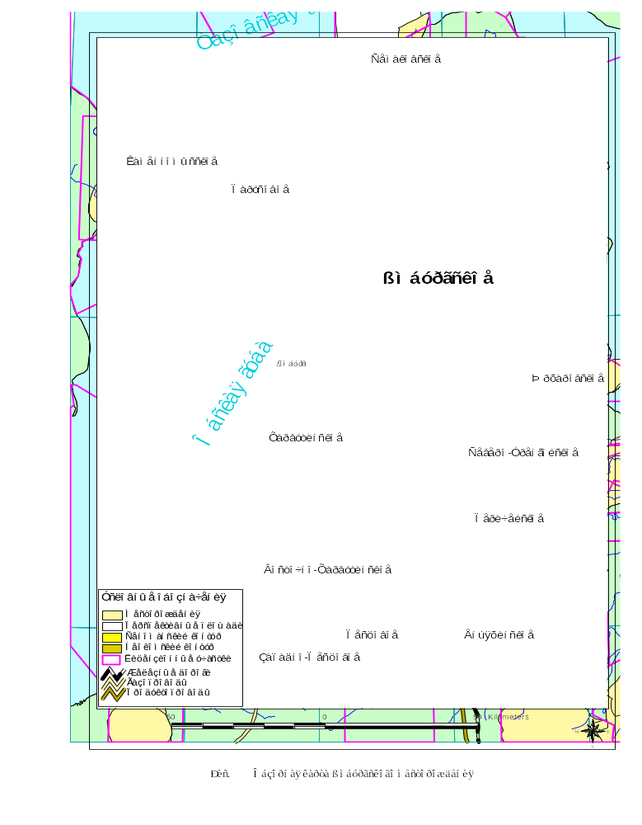
Рисунок 1.1 - Обзорная карта Ямбургского месторождения
Гидрографическая сеть представлена реками Поелаваяха и Хадуттэ, впадающими в Тазовскую губу, а также многочисленными их притоками. Реки несудоходные, шириной до 100 м, скорость течения 0,5 – 1,0 м/сек. Этому способствует слой вечной мерзлоты толщиной 200-300 м и слабое сезонное оттаивание почвы (40-50 см).
Климат района континентальный. Зима продолжительная и суровая, с сильными ветрами и метелями, лето короткое (июль-август) и прохладное. Самый холодный месяц года - январь, морозы достигают -50-58°С. Среднемесячная температура воздуха -27°С.
Наиболее теплый месяц в году - август. Температура в отдельные дни повышается до +27 - +30°С, а при вторжении арктических масс воздуха летом (июль-август) температура понижается до -5°С, -6°С. Среднегодовая температура составляет -8°, -10°С. Годовое количество осадков составляет 350-400 мм, основная их часть выпадает в весенне-осенний период.

1.2 История освоения месторождения

Газоконденсатные залежи в нижнемеловой части разреза на Ямбургском месторождении открыты в 1972г. Первый подсчет запасов выполнен по состоянию на 01.07.1985 г. по результатам двух этапов геологоразведочных работ.
Начальные балансовые запасы ГКЗ СССР были утверждены в количествах (протокол ГКЗ № 9875 от 11.12.85г):
Газ (сухой) С₁ - 1014893 млн. м³, С₂ - 384235 млн.м³;
Конденсат С₁ - 157591 тыс. т, С₂ - 59662 тыс. т;
Конденсат (извл.) С₁- 107162 тыс. т, С₂ - 40571 тыс. т.
В 1986 г. был составлен проект опытно-промышленной разработки нижнемеловых отложений Ямбургского месторождения (ВНИИГАЗ, ТюменьНИИГипрогаз, 1986г.), предусматривающий равномерную систему размещения эксплуатационных скважин. Все продуктивные пласты группировались в два эксплуатационных объекта. Первый из них включал пласты БУ₃¹, БУ₃², БУ₄¹⁻³, второй - БУ₆¹, БУ₆², БУ₆³, БУ₇, БУ₈⁰, БУ₈¹, БУ₈², БУ₈³, БУ₉¹, БУ₉², БУ₉³. [12, c.48]
С 1987г. началось эксплуатационное разбуривание Ямбургского месторождения силами ГП «Ямбурггаздобыча» МГП СССР (в настоящее время ООО «Ямбурггаздобыча» ОАО «Газпром»), имеющего все необходимые для этих целей.
В 1989г. была предложена батарейная система размещения эксплуатационных скважин, которая используется по настоящее время.
По состоянию на 01.01.91г. на месторождении было пробурено 216 скважин (106 в зоне УКПГ-1В, 33 - УКПГ-2В, 77 - УКПГ-1В). Промышленная эксплуатация нижнемелового продуктивного комплекса началась в марте 1991г. По состоянию на 01.02.92г. на Государственном учёте числились балансовые и извлекаемые запасы конденсата в количестве: по категории С₁ - 165639 и 112473 тыс.т, по категории С₂ - 68965 и 46896 тыс.т, соотвественно.
ЦКЗ РАО «Газпром» постановила завершить оперативный пересчёт запасов газа и конденсата Ямбургского месторождения (неоком) по состоянию на 01.07.94г. (приняв за основу подсчёт, выполненный ВНИИГАЗом), устранить сделанные замечания и представить окончательный вариант подсчёта запасов ЦКЗ в июне 1995г.
По состоянию на 01.01.96г. (после 25.10.95г) на месторождении было дополнительно пробурено и исследовано 10 новых эксплуатационных, 7 наблюдательных и 1 разведочная скважина. Всего на эту дату на балансе «Ямбурггаздобыча» находилось 276 неокомских эксплуатационных скважин, на балансе БП «Тюменьбургаз» – 94 скважины. По результатам рассмотрения материалов отчёта секция постановила принять запасы газа, конденсата и нефти, подсчитанные ВНИИГАЗом по состоянию на 01.01.96г. по категориям:
Газ (сухой) С₁ - 819500 млн. м³. С₂ - 179700 млн.м³;
Конденсат С₁ - 96000 тыс. т. С₂ - 20700 тыс. т;
Конденсат (извл.) С₁ - 64500 тыс. т. С₂ - 14000 тыс. т.
Нефть С₁ - 1600 тыс. т. С₂ - 1200 тыс. т.
Нефть (извл.) С₁ - 160 тыс. т. С₂ - 120 тыс. т. [13, c.15]
Отсутствие проекта разработки, учитывающего все основные особенности строения месторождения, привело к неравномерному его освоению. Ввод в эксплуатацию объектов добычи газа и конденсата осуществлялся со значительным отставанием. Газоконденсатные залежи в зонах УКПГ-3В и 2В введены в разработку соответственно через 5.5 и 10.5 лет после начала эксплуатации УКПГ-1В. Это обстоятельство привело к неравномерной выработке запасов углеводородов по площади месторождения и созданию значительных депрессионных воронок.
В настоящее время выполнена работа по подсчету запасов в период 2007-2009г. коллективом специалистов ООО «Газгерс», ОАО НПЦ «Тверьгеофизика», ООО «ТюменНИИгипрогаз», ВНИГНИ, ООО ВНИИГАЗ. ТЭО КИН выполнено сотрудниками «Сервис-Нафта», ТЭО КИК – сотрудниками ВНИИГАЗа.
В ней обобщена вся имеющаяся информация по неокомским отложениям Ямбургского месторождения по состоянию на 01.01.2009г., подсчитаны запасы по 82 газовым, газоконденсатным, нефтегазовым и нефтяным залежам, обоснованы потенциальные содержания конденсата в газе и коэффициенты извлечения конденсата и нефти.

2 ГЕОЛОГИЧЕСКАЯ ЧАСТЬ

2.1 Литолого-стратиграфическая характеристика

Геологический разрез Ямбургского месторождения представлен песчано-глинистыми отложениями мезозойско-кайнозойского осадочного чехла (рис.2.1) и породами палеозойского фундамента. Разрез осадочного чехла в контуре продуктивности неокомских шельфовых пластов вскрыт на максимальную глубину 4515 м (скв. 500).

Палеозойский фундамент

Отложения палеозойского фундамента на территории Надым-Пурского междуречья вскрыты единичными скважинами (Тюменская сверхглубокая СГ-6; Уренгойская площадь, скв. 414; Надымская, скв. 7; Юбилейная, скв. 200; Комсомольская, скв. 198, 199 и др.). Фундамент в пределах Ямбургского месторождения не вскрыт. К кровле фундамента приурочен отражающий горизонт А. Глубина залегания фундамента 7 -10 км.
Триасовая система

Триасовая система в пределах Надым-Пурского междуречья представлена эффузивно-осадочным и осадочным комплексом пород и относится к тампейской серии. Эффузивно-осадочный комплекс представлен
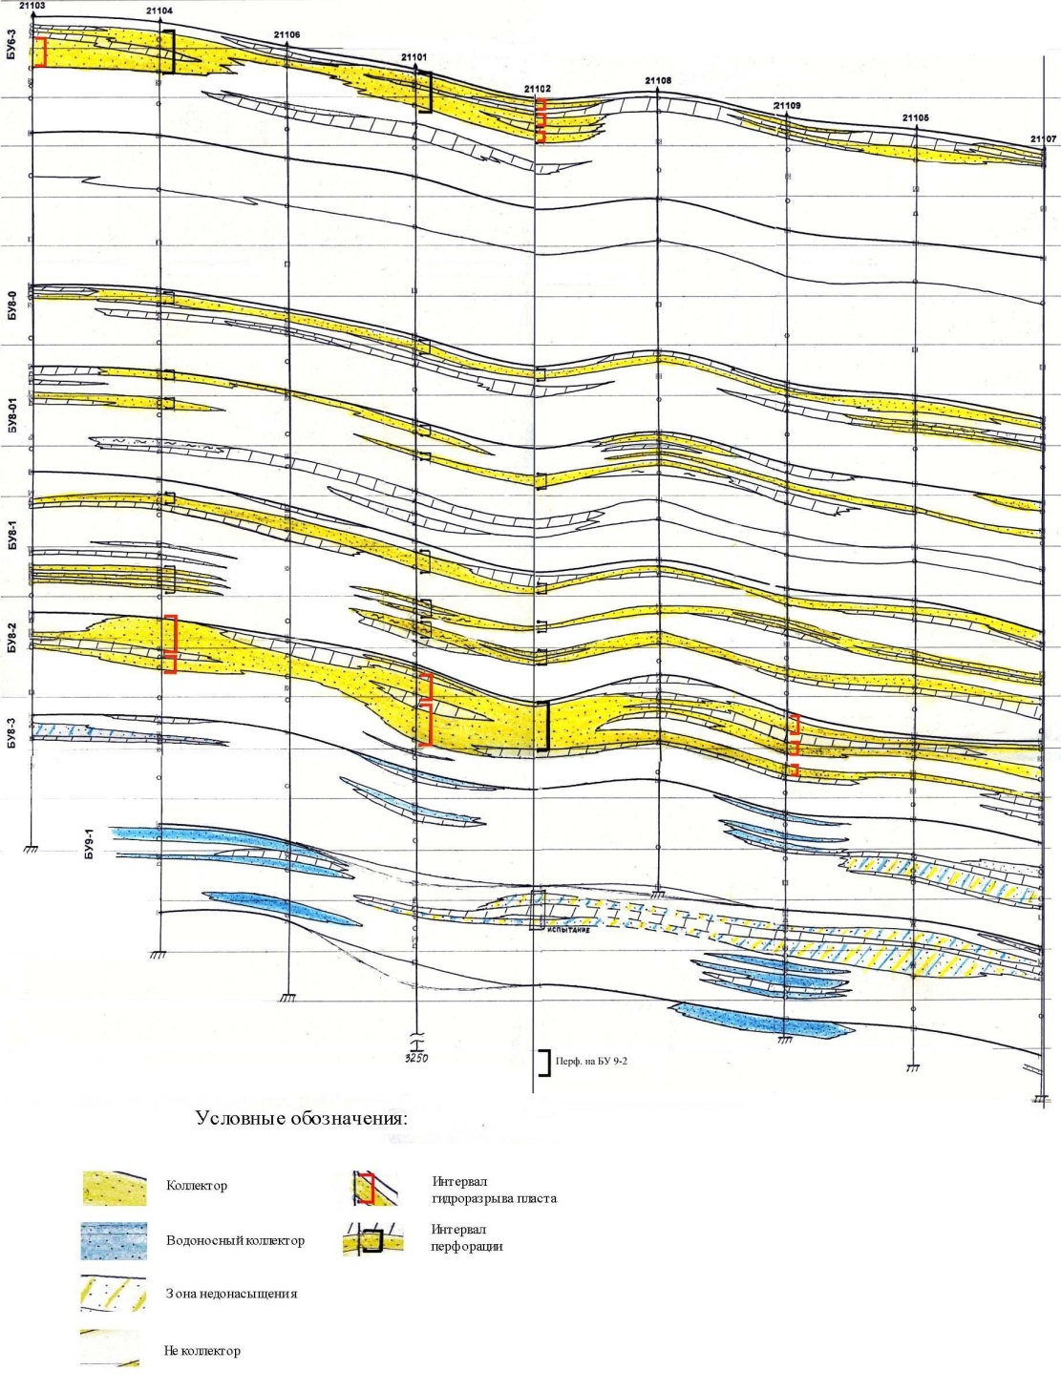

Рисунок 2.1 - Геологический разрез второго объекта по скважинам 211 куста

покровами базальтов с корой выветривания в нижней части, аргиллитами, алевролитами с отпечатками растений, туфогенными породами, содержание которых уменьшается вверх по разрезу (СГ-6). Комплекс развит в пределах Уренгойского прогиба.
Вышележащий осадочный комплекс в Уренгойском районе подразделяется на пурскую, варенгаяхинскую и витютинскую свиты (СГ-6, Уренгойская, скв. 414). Пурская свита представлена конгломератами, песчаниками каолинизированными с прослоями аргиллитов. Варенгаяхинская свита сложена темно-серыми аргиллитами с прослоями песчаников и конгломератов. К кровле свиты приурочен отражающий горизонт Iб. Витютинская свита представлена серыми песчаниками, полимиктовыми конгломератами с прослоями темно-серых аргиллитов. К кровле свиты приурочен сейсмический отражающий горизонт Iа. Общая толщина триасовых отложений по данным сейсмических исследований составляет 2.0 км (на своде) – 4.0 км (на восточном погружении). Установлено выклинивание нижней части разреза к своду Ямбургского поднятия.

Юрская система

Отложения юрской системы Надым-Пурского района подразделяются на береговую, ягельную, котухтинскую, тюменскую, абалакскую и баженовскую свиты.
Береговая свита (геттанг-синемюр) представлена песчаниками грубозернистыми, гравелитами, конгломератами с подчиненными прослоями аргиллитоподобных глин.
Ягельная свита (нижний плинсбах) сложена глинами аргиллитоподобными темно-серыми, серыми от тонкоотмученных до алевритовых, с зеркалами скольжения, с прослоями гравелитистых песчаников, иногда карбонатных. Толщина свиты до 150 м.
Котухтинская свита (плинсбах-тоар-нижний аален) в Надым-Пурском районе подразделяется на две подсвиты: нижнюю и верхнюю. Нижняя часть нижней подсвиты сложена чередованием песчаников, алевролитов, аргиллитоподобных глин, прослоями битуминозных пород. Верхняя часть (тогурская пачка) представлена глинами уплотненными темно-серыми, токоотмученными и слабоалевритистыми, с тонкими прослоями алевролитов и песчаников. Верхняя подсвита также имеет двухчленное строение.
Тюменская свита (аален-бат) представлена сложным чередованием аргиллитов, алевролитов и песчаников. Алевролиты серые, темно-серые, слюдистые, крепкосцементированные, с горизонтальной и волнистой слоистостью. Песчаники серые, мелкозернистые, слюдистые, крепко сцементированные, прослоями карбонатные. Аргиллиты темно-серые, почти черные, алевритовые, слюдистые, плотные, прослоями сидеритизированные. В районе четко выделяется регионально нефтегазоносный пласт Ю₂, залегающий в кровле свиты. К ней приурочен и отражающий сейсмический горизонт Т₁. Толщина свиты 580-620 м. В скв. 500 кровля тюменской свиты вскрыта на глубине 3754 м.
Абалакская свита (келловей-кимеридж) представлена аргиллитами (глинами аргиллитоподобными) темно-серыми, тонкоотмученными, алевритистыми, слабо слюдистыми, с глинисто-карбонатными конкрециями и пиритовыми стяжениями. Толщина свиты 30-50 м (скв. 113, 500). Баженовская свита (титон-берриас) сложена аргиллитами черными, темно-серыми, битуминозными, плитчатыми, с прослоями глинистых известняков.

Меловая система

Отложения нижнего мела подразделяются на сортымскую, тангаловскую и покурскую (нижнюю часть) свиты. Сортымская свита (К₁ берриас-валанжин). Верхняя часть свиты вскрыта почти всеми разведочными скважинами и только в скв. 113, 180, 184, 441, 500 она вскрыта на полную толщину. Свита сложена преимущественно глинами темно-серыми, алевритистыми, слюдистыми, плотными, часто карбонатными, с прослоями и включениями сидерита и пирита.
Тангаловская свита (К₁ валанжин-готерив) вскрыта всеми разведочными скважинами и подразделяется на три подсвиты. Нижняя подсвита сложена глинами серыми, темно-серыми с зеленоватым или коричневатым оттенком, алевритистыми, с прослоями песчаников и алевролитов (пласты БУ₈⁰ – БУ₉). [7, c.69]
Средняя подсвита сложена чередованием пачек песчано-алевритовых и глинистых пород. Песчаные пласты БУ₁₋₂, БУ₃, БУ₄ более выдержаны по площади, а нижние пласты - БУ₅, БУ₆, БУ₇ характеризуются резкой невыдержанностью по площади и разрезу. Подсвита завершается глинистой пачкой (ямбургская) толщиной до 50 м. Верхняя подсвита представлена песчаниками, алевролитами и глинами, невыдержанными по площади. Песчаным пластам присвоены индексы от АУ₄ до АУ₁₁. Наиболее выдержанными являются пласты АУ₆ – АУ₇ в средней части верхней подсвиты. Общая толщина тангаловской свиты на Ямбургском месторождении составляет 1150-1310 м.
Кузнецовская свита (турон) представлена глинами темно-серыми с коричневатым оттенком, вязкими, слюдистыми, глауконитовыми, с остатками раковин двустворок, стяжениями пирита. Толщина свиты 47-88 м.
Березовская свита (сенон) подразделяется на две подсвиты: нижнюю и верхнюю. Нижняя подсвита сложена глинами серыми, темно-серыми, прослоями опоковидными, с редкими прослоями опок. Верхняя подсвита представлена глинами серыми, темно-серыми, слабо алевритистыми. Толщина свиты 250-280 м.

Палеогеновая система

В палеогеновых отложениях выделяются ганькинская (верхняя часть), тибейсалинская, люлинворская свиты.
Ганькинская свита (маастрихт-палеоцен) сложена глинами серыми с зеленоватым оттенком, алевритистыми, плотными, прослоями известковыми. Толщина свиты 204-255м.
Тибейсалинская свита (палеоцен) подразделяется на две подсвиты. Нижняя подсвита сложена глинами серыми, темно-серыми, алевритистыми, с включениями растительных остатков, с прослоями светло-серых песков и алевритов в верхней части. Верхняя подсвита представлена песками серыми, желтовато-серыми, мелкозернистыми, с многочисленными растительными остатками, с прослоями алевритовых глин. Толщина свиты 226-274 м.
Люлинворская свита (эоцен-олигоцен) подразделяется на три подсвиты: нижняя подсвита сложена опоковидными глинами и опоками синевато-серыми, глинистыми; средняя подсвита представлена диатомитами светло-серыми, слабоглинистыми, легкими; верхняя подсвита сложена диатомовыми глинами серыми, желтовато-серыми, алевритистыми, с линзами алевролитов. Общая толщина свиты до 230 м.

Четвертичная система

Четвертичные отложения залегают на размытой поверхности палеогеновых отложений. Разрез представлен песками с включениями гальки и гравия, глинами, супесями, суглинками, в верхней части с пластами торфа. Толщина отложений 60-145 м.

2.2 Тектоника

В тектоническом строении района принимают участие три структурно тектонических этажа: нижний – фундамент, промежуточный и верхний – платформенный чехол. Ямбургское месторождение приурочено к крупному Ямбургскому мегавалу, вытянутому в северо-восточном направлении. Мегавал на севере и западе граничит с Северо-Ямбургским мегапрогибом, на востоке – с Восточно-Ямбургской седловиной, Хаддуттейским мегапрогибом, на юге – с Харвутинской и Западно-Песцовой седловинами. Общая длина мегавала 150 км, максимальная ширина - 65 км. В пределах мегавала с юга на север выявлены структуры III порядка: Северо-Анеръяхская, Лыбарская, Анеръяхская, Мало-Ямбургская, Ямбургская, Хосырейская, Южно-Ямбургская, Северо-Харвутинская и поднятие без названия. Мало-Ямбургское, Ямбургское, Хосырейское поднятия осложняют Ямбургское куполовидное поднятие (рис.2.2).

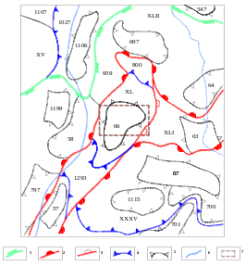
Тектоническая схема мезозойско-кайнозойского
ортоплатформенного чехла Тазовского полуострова

Рисунок 2.2 - Тектоническая схема мезозойско-кайнозойского
ортоплатформенного чехла Тазовского полуострова

Контуры структур: 1–надпорядковых (синеклиз, моноклиз); 2–I порядка–крупных (поясов, мегавалов, мегапрогибов, мегавыступов, моноклиналей, мегаседловин); 3 – I порядка – средних и малых (сводов, мегавалов, впадин, мегапрогибов, выступов, моноклиналей); 4 – II порядка крупных (валов, прогибов, малых впадин, котловин, малых выступов, малых моноклиналей, мезоседловин и др.); 5 – II порядка средних и малых (малых валов, малых прогибов, купольных поднятий, структурных мысов, седловин и др.); 6 -–орогидрография; 7 – контур площади работ.

В₂^{А}
В₁
В₁^{Б}
В₁
Список тектонических элементов к рис. 2.2
В₁ – Надым-Тазовская синеклиза
В₁^{Б} – Медвежье-Ямбургский пояс мегавалов
В₂^{А} – Мессояхский пояс мегавалов
XV – Каменномысская мезоседловина
XXXV – Хадуттейская малая впадина
XL – Ямбургский крупный вал
XLI - Юрхаровско-Находкинская мезоседловина
XLII – Западно-Большехетский крупный прогиб
57 – Харвутинский малый вал
58 – Парусный малый вал
63 – Юрхаровский структурный мыс
64 – Лымберасейский малый прогиб
66 – Ямбургское КП
67 – Оликуминский малый вал
547 – Антипаютинский малый вал
697 – Без названия малая котловина
700 – Южно-Оликуминский малый прогиб
701 – Эдейский структурный нос
797 – Западно-Харвутинский малый прогиб
800 – Северо-Ямбургский структурный мыс
959 – Верхнехойпаетинский малый прогиб
1027 – Восточно-Каменномысский малый прогиб
1106 – Парусный малый вал
1107 – Без названия структурный мыс
- - Без названия малая котловина
1199 – Без названия структурный мыс
1293 – Северо-Харвутинская седловина

2.3 Нефтегазоносностъ месторождения

По современным представлениям о нефтегазогеологическом районировании Западно-Сибирской нефтегазоносной провинции Ямбургское месторождение находится в пределах Надымского газонефтеносного района (ГНР) Надым-Пурской газонефтеносной области (ГНО). Диапазон распределения газоконденсатных залежей по разрезу довольно широк, охватывает глубины 1450-3500 м, однако, основное число залежей приходится на глубины 2450-3200 м, что характерно также и для Ямбургского месторождения.
В разрезе Ямбургского месторождения верхней границей распространения газоносности является пласт БУ₃¹, в пределах Уренгойского месторождения газоносность начинается с аптских пластов ПК₁₈ и ПК₂₁ (1748-1900 м).
На Ямбургском месторождении при подсчёте запасов в 1985г выделялось три группы резервуаров в пластах:
- БУ₃¹, БУ₄¹⁻³, БУ₅¹, представляющих собой систему пластовых залежей, залегающих под глинистой покрышкой толщиной 5-20 м;
- БУ₅³, БУ₆, БУ₇, отделенных от вышележащих пластов толщей глин 4-10 м и пластом БУ₅², водоносным на всей площади распространения в нем коллекторов;
- БУ8 (8⁰, 8¹, 8², 8³) –БУ9 (9¹ , 9², 9³), залегающих под глинистой покрышкой толщиной 3-15 м.
Предыдущий подсчет запасов проводился по 15-ти подсчетным объектам.
На сегодня внесены следующие изменения: пласт БУ₄¹⁻³ разделён на два объекта БУ₄¹ и БУ₄²⁻³; БУ₈⁰ – на три: БУ₈⁰, БУ₈⁰¹, БУ₈⁰²; БУ₉¹ – на четыре: БУ₉⁰, БУ₉¹, БУ₉¹⁻², БУ₉¹⁻³. Исключены из подсчета запасов пласты БУ₃², БУ₅¹, БУ₅³, БУ₉³ . Настоящий подсчёт запасов проводился по 18-ти подсчётным объектам. [7, c.43]
В пределах разреза Ямбургского месторождения диапазон глубин, содержащих газоконденсатные залежи промышленного значения, а также самостоятельные нефтяные залежи, либо оторочки, находится в пределах 2595-4400 м (включая юрские отложения).
Нефтегазоносность ачимовских и юрских отложений на площади Ямбургского месторождения доказана испытанием в скважине № 180, 184 и 186 проведена перфорация пласта Ю₂ (интервал 4249-4264 м), получен фонтан газа дебитом 15.9 тыс. м³/ сут., dш=4.3мм и пласта Ю₃ (интервалы 4331-4337м, 4343- 4349м) получен фонтан газоконденсатной смеси дебитом 7.13 м³/сут., dш=4.1мм. Результатами геолого-геофизических исследований и испытания скв. № 184 открыта залежь пласта Ач₄. При испытании интервала 3754-3790 м получен фонтан нефти дебитом 16 м³/сут. при dш=3мм и дебит газа 3.8 тыс. м³/сут. Пластовое давление 635 атм., плотность нефти 0.84 г/см³. В результате испытания в скв. №184 второго объекта открыта залежь Ач₃. Нефтенасыщенность пласта Ач₄ подтверждена испытанием скв. №186. Из интервала глубин 3830-3864 м, 3879-3885 м получен приток нефти дебитом 7.2 м³/сут и газа 2.39 тыс. м³/сут на штуцере 4 мм. [7, c.37]

2.4 Характеристика залежей

На Ямбургском месторождении в неокомских отложениях выявлены залежи углеводородов (УВ) в пластах от БУ₃¹ до БУ₉². Залежи газоконденсатные, в нижней части продуктивной толщи – газоконденсатные с нефтяными оторочками, сложного строения. Ниже приведена краткая характеристика пластов и их залежей, на которых проводился ГРП.
Пласт БУ₆³ вскрыт на значительной части площади месторождения. При подсчёте запасов в 1985 г. выделялась обширная зона глинизации, протягивающаяся вдоль всего западного склона поднятия, и частично распространяющаяся на свод (район скв.№ 113). Средневзвешенная по площади газонасыщенная толщина принималась равной 2.96 м, при диапазоне изменения эффективных газонасыщенных толщин от 0.4 до 7.2м.
В новом представлении, на основе материалов эксплуатационных скважин, в пределах пласта выделяется 5 залежей.
Залежь 1 (северная) тектонически экранированная (широтным нарушением), газоконденсатная. Размер залежи: длина - 35км; ширина - 8км; высота –144м. Степень заполнения ловушки замыкающей изогипсы -2990м равна 70%.
Залежь вскрыта 8-ю разведочными скважинами (скв.№№ 108,125, 128,131,133,146,158,173) на глубинах 2968-3025м. Толщины газонасыщенных колекторов меняются от 1.6 (скв. № 125) до 7.2м (скв. № 108). Средневзвешенная по площади газонасыщенная толщина составляет 2.1м (ГВЗ) и 2.5 м (ГЗ). Промышленная газоносность доказана испытанием трех скважин №№ 131, 133, 146, из которых получены притоки газоконденсатной смеси. Дебит газа в этих скважинах составил 49.8 (скв. № 131) - 141 тыс.м³/сут (скв. № 146). ГВК установлен на а.о. 2984.4 м.
Залежь 2 литологически ограниченая и тектонически экранированная, отделяется от залежи 1 широтным разломом (№1), газоконденсатная. Размер залежи: длина - 18км; ширина - 7км; высота – 180м. Вскрыта в западной части площади пласта 3-мя разведочными (№№ 1,24,122), 4-мя наблюдательными (№№ 400,401,402,403) и 56-ю эксплуатационными скважинами УКПГ-3В на глубинах 2636-3191м, а.о. изменяются в пределах -2691м (скв. № 30805) – -2826 (скв.№ 122). Толщина газонасыщенных коллекторов меняется в пределах 1.0м (скв.№№ 31106,30805) – до 8.2м (скв.№31013), при среднем 2.9м. Средневзвешенная по площади газонасыщенная толщина составляет 2.7м (ГЗ-С₁) 1.7 м (ГЗ-С₂) Промышленная газоносность доказана на южном участке залежи освоением скважины № 31013, где перфорирован только пласт БУ₆³, стабильно работающий газом. Залежь без ГВК.
Залежь 3 литологически ограниченная со всех сторон, нефтяная. Размер залежи: длина – 2.5км; ширина – 0.8км; высота –20м. Кроме газокондесатных притоков из пласта БУ₆³ при испытаниях скв.№ 120, расположенной вблизи западной региональной зоны глинизации пласта, из коллектора толщиной 1.2 м получен безводный приток нефти дебитом 9.4 м³/сут. Ранее и сейчас сделан вывод, что нефтенасыщенный коллектор залегает в виде линзы в зоне глинизации и не сообщается с основным резервуаром газоконденсатной залежи. Залежь 3, кроме скв. № 120 вскрыта двумя эксплуатационными скв. №№ 32103, 32105, в которых коллекторы толщиной 1.0, 1.4 м выделены по ГИС. Средневзвешенная по площади нефтенасыщенная толщина составляет 1.2м (НЗ). Залежь без ВНК.
Залежь 4 литологически ограниченная и тектонически экранированная, газоконденсатная. Размер залежи: длина - 35км; ширина - 29км; высота –124м. Залежь по всему периметру сложная по конфигурации развития песчаных тел. В северной части залежи, в районе расположения эксплуатационных скважин, выявлены обширные зоны глинизации. Вскрыта 13-ю разведочными (№№ 101, 104, 105, 106, 109, 110, 111, 115, 118, 139, 143, 167, 168), 8-ю наблюдательными (№№ 411, 412, 413, 414, 416, 417, 418, 419) и 121-й эксплуатационными скважинами УКПГ-2В и УКПГ-3В (5 скважин) на глубинах 2868-3405м (всего144 скважины). А.о. изменяются в пределах -2819м (скв. № 31806) – -3073.7м (скв. .№ 143). Эффективная и газонасыщенные толщины меняются в пределах 0.6м (скв. №№ 32406, 22407, 20605) – 9.2м (скв.№167). Средневзвешенная по площади газонасыщенная толщина в контуре С₁ варьирует в пределах 2.7-4.3 м (ГЗ) и 2.4-3.8 м (ГВЗ), контуре С₂ - в пределах от 1.4-3.0 (ГЗ) до 1.0-5.5м (ГВЗ). Промышленная газоносность доказана испытанием разведочных скв. №143, 167 (на западе) и скв. № 104, 109 (на востоке). Совместно с пластами БУ₈ рассматриваемый пласт освоен в скв. № 21506. ГВК принят на а.о. -3084.1 м (подошва газонасыщенного коллектора).
Залежь 5 литологически ограниченная и тектонически экранированная, газоконденсатная. Размер залежи: длина - 4км; ширина - 2км; высота –6м. Вскрыта разведочной скважиной № 135. Эффективная газонасыщенная толщина 3.4 м. Средневзвешенная по площади газонасыщенная толщина составляет 3.0 м (ГВЗ) и 3.2 м (ГЗ). ГВК на а. о. 3025.8 м (подошва газонасыщенного коллектора).
Пласт БУ₈¹ литологическими экранами и тектоническими нарушениями разбит на 3 самостоятельные залежи.

Залежь 1 литологически ограниченная и тектонически экранированная, газоконденсатная. Размеры залежи: длина около 46 км; ширина -32 км; высота -390м . Степень заполненности ловушки относительно замыкающей изогипсы –3190м составляет 85 %. Вскрыта в центральной части площади пласта 23-мя разведочными (скв.№№ 1, 24, 101, 103, 104, 110, 113, 115, 118, 120, 121, 122, 123, 127, 130, 134, 141, 143, 159, 165, 167, 168, 500), 13-ю наблюдательными и 280-ю эксплуатационными скважинами УКПГ-1В (107 скважин), УКПГ-2В (44 скважины) и УКПГ-3В (129 скважины) на глубинах 2843-3563м (всего 316 скважин). А. о. изменяются, соответственно, от – 2785.4 (скв. № 30806) до –3176.9м (скв. № 143). Эффективная газонасыщенная толщина изменяется в пределах 0.6 (скв. 10205) – 20.6м (скв. 13007). Средневзвешенная по площади газонасыщенная толщина в контуре С₁ в ГЗ 7.7 м, в ГВЗ 2.8м. В контуре С₂ средневзвешенная по площади газонасыщенная толщина равна 3.2 м (ГЗ). Промышленная газоносность залежи установлена разведочными и эксплуатационными скважинами, а также данными ГИС-контроль. Минимальный приток газо-конденсатной смеси, полученный при испытании разведочных скважин, равен 15.4 тыс.м³/сут (скв. № 134), максимальный - 181 тыс.м³/сут (скв. № 104). При промышленном освоении эксплуатационных скважин замеренные дебиты варьируют в пределах от 94 (скв. № 31603) до 450 тыс.м³/сут (скв. № 10801). По данным ГИС-контроля пласт является основным газоотдающим в скв. № 30509 (hэф=6.4м). ГВК принят по данным ГИС и испытаний скв. №154 на а. о. -3276.9 м (подошва газонасыщенного по ГИС коллектора в скв. № 154). [7, c. 23]
Залежь 2, расположенная в восточной части площади, является тектонически экранированной, газоконденсатной. Размеры залежи: длина - 38км; ширина - 18км; высота – 220м. Степень заполненности ловушки относительно замыкающей изогипсы –3260м составляет 65 %. Вскрыта пласта 18-ю разведочными (скв. №№ 106, 109, 111, 114, 124, 129, 135, 139, 142, 145, 160, 162, 164, 169, 174, 184,438 и 440) и 58-ю эксплуатационными скважинами УКПГ-2В на глубинах 3055-3501 (всего 76 скважин). А. о. изменяются, соответственно, от – 3007.3 (скв. № 20306) до –3232.6м (скв. № 162). Эффективная газонасыщенная толщина изменяется в пределах 0.7 (скв. 21305) – 18.6м (скв. 160), средневзвешенная по площади газонасыщенная толщина составляет в ГЗ 6.8м, в ГВЗ 3.8м в контуре С₁. Промышленная газоносность залежи установлена разведочными и эксплуатационными скважинами, а также данными ГИС-контроля. Минимальный приток газо-конденсатной смеси, полученный при испытании разведочных скважин, составляет 18.2 (скв. № 109), максимальный - 172 тыс.м³/сут (скв. № 114). По данным ГИС-контроль пласт газонасыщен, но является слабогазоотдающим в скв. № 21303. ГВК установлен по данным ГИС и испытаний в скв. № 162. на а.о. –3238.1м. Кровля ближайшего нижележащего водонасыщенного интервала, доказанного испытаниями (КИИ), отбивается на а.о. –3246.7м ( скв. № 163).
Залежь 3 литологически ограниченная и тектонически экранированная, газоконденсатная. Размеры залежи: длина - 33км; ширина - 10км ; высота – 140м. Степень заполненности ловушки относительно замыкающей изогипсы -3090м составляет 60 %. Вскрыта в северной части площади пласта 5-ю разведочными (112,131,133,146,158) и 4-мя наблюдательными (425,426,427,428) скважинами на глубинах 3077-3119 (всего 9 скважин). А. о. изменяются, соответственно, от – 3043.2 (скв. № 146) до –3081.4м (скв. № 133). Эффективная газонасыщенная толщины изменяются в пределах 2м (скв. 112) – 8.9м (скв. 426), средневзвешенная по площади газонасыщенная толщина составляет в ГЗ 3.9м, в ГВЗ 2.5м. Газонасыщенность залежи установлена по результатам интерпретации материалов ГИС и подтверждена испытаниями разведочных скважин №№ 131,133 и 146, при которых получены притоки газа дебитом 141.0 тыс.м³/сут (скв. № 146) и 37 тыс.м³/сут (скв. №№ 131, 133). ГВК установлен на а.о. – 3081.5м по данным ГИС и испытаний газоносного коллектора в скв.№ 133. Кровля ближайшего по вертикали водонасыщенного коллектора, доказанного испытаниями, находится на а.о. – 3090.4 м в скв. № 107.
Пласт БУ₈² литологическими экранами и тектоническими нарушениями разбит на 6 самостоятельных залежей.
Залежь 1 литологически и тектонически экранированная, газоконденсатная. Размеры залежи: длина - 27км; ширина - 20км; высота –250м. Степень заполненности ловушки относительно замыкающей изогипсы –3170м составляет 85%. Имеет сложную конфигурацию развития песчаных тел в западной части. Вскрыта в центральной и западной части площади развития пласта 12-ю разведочными (скв. №№ 101, 104, 110, 113, 118, 120, 127, 130, 141, 165, 168, 500), 5-ю наблюдательными (скв. №№ 413,416,417,418,419) и 211-ю эксплуатационными скважинами УКПГ-1В (117 скважин), УКПГ-2В (44 скважины) и УКПГ-3В (50 скважин) на глубинах 2955-3588м (всего 228 скважин). А. о. изменяются, соответственно, от – 2899.5 (скв. № 31103) до –3151.4м (скв. № 130). Эффективная газонасыщенная толщина изменяются в пределах 0.6 (скв. 22007) – 16.2м (скв. 11501), средневзвешенная по площади газонасыщенная толщина составляет в ГЗ 5.1м, в ГВЗ 2.0м. Минимальный приток газо-конденсатной смеси, полученный при испытании разведочных скважин, равен 49.3 тыс.м³/сут (скв. № 130), максимальный – 451.0 тыс.м³/сут (скв. №118). Работа пласта газом зафиксирована по данным ГИС-контроль в скв. №№ 10403,10702. ГВК определён по результатам испытаний и интерпретации ГИС в скв. № 130 и установлен по подошве испытанного газонасыщенного коллектора на а.о. – 3151.6м
Залежь 2 тектонически экранированная, газоконденсатная. Размеры залежи: длина - 38км; ширина - 17км; высота –220м. Степень заполненности ловушки относительно замыкающей изогипсы –3280м составляет 80%. Вскрыта в восточной части площади развития пласта 14-ю разведочными (скв. .№№ 106, 109, 111, 114, 124, 135, 139, 142, 160, 164, 169, 174, 184, 438) и 57-ю эксплуатационными скважинами УКПГ-2В на глубинах 3084-3521м (всего 71 скважина). А. о. изменяются, соответственно, от – 3034.9 (скв. № 20306) до –3258.6м (скв. № 142). Эффективная газонасыщенная толщина изменяются в пределах 0.8 (скв. 21304) – 13м (скв. 114). Средневзвешенная по площади газонасыщенная толщина в контуре С₁ равна в ГЗ 5.6м, в ГВЗ 4.3 м. В контуре С₂ (северо-западная часть залежи) средневзвешенная по площади газонасыщенная толщина варьирует в пределах 6.1м (ГЗ) – 3.1м (ГВЗ).
При испытании разведочных скважин максимальный приток газо-конденсатной смеси получен в скв. № 114 (186 тыс.м³/сут), минимальный – в скв. № 109 (26 и 44 тыс.м³/сут). По данным ГИС-контроль пласт является газоотдающим в скв. №21306. ГВК определён по результатам испытаний и интерпретации ГИС в скв. № 142 и установлен по подошве испытанного газонасыщенного коллектора на а.о. – 3158.6м Кровля ближайшего по вертикали водонасыщенного коллектора, доказанного испытаниями, отбивается на а.о. – 3300.2м в скв. № 119.
Залежь 3 тектонически экранированная, газоконденсатная. Размеры залежи: длина - 8км; ширина - 8км; высота –30м. Вскрыта в северо-восточной части площади пласта одной разведочной (скв. №158) и 3-мя наблюдательными (426,427,428) скважинами на глубинах 3100-3131 (всего 4 скважины). А. о. изменяются от – 3072 (скв. № 426) до –3091.1м (скв. № 427). Эффективная газонасыщенная толщина изменяется в пределах 3.6 (скв. 158) – 11м (скв. 426), средневзвешенная по площади газонасыщенная толщина составляет в ГЗ 4.1м, в ГВЗ 3.4м. Газоносность пласта установлена данными интерпретации ГИС. ГВК определён по результатам интерпретации ГИС в скв. № 427 по подошве газонасыщенного (по ГИС) коллектора на а.о. – 3091.1м. Кровля ближайшего по вертикали водонасыщенного коллектора, доказанного испытаниями, отбивается на а.о.– 3091.8м в скв. № 131.
Залежь 4 – литологически ограниченная и тектонически экранированная, нефтяная. Размеры залежи: длина- 17км; ширина - 4км ; высота –100м. Вскрыта в северной части площади пласта одной разведочной скважиной №125 на глубинах 3099-3117м (а.о. продуктивного коллектора -3061.2 – -3064.1м). Эффективная нефтенасыщенная толщина равна 1.6м. Средневзвешенная по площади нефтенасыщенная толщина составляет 3.2м (НЗ), 2.13м (ВНЗ). Нефтеносность залежи установлена испытаниями (скв.№ 125), при которых получен приток нефти дебитом 1.55 м³/сут и воды дебитом 6.59 м³/сут, соответственно. ВНК определён по данным испытаний и ГИС и установлен на а.о. – 3065.4м (кровля водонасыщенного по ГИС пласта). Пласт до южного экранирующего нарушения не вскрыт ни одной скважиной.
Залежь 5 тектонически экранированная, газовая с нефтяной оторочкой. Размеры залежи: длина - 10км; ширина - 4км; высота –60м. Вскрыта в газовой части разведочной скв. № 129 на глубинах 3255.6-3262.4м (а.о. газонасыщенного коллектора –3211.6 – -3218.4м), в нефтяной – скв. № 162 на глубинах 3295.2-3308.8м (а.о. нефтенасыщенного коллектор –3253.7 –-3262.1м). Эффективная газонасыщенная толщина равна 4.6м, нефтенасыщенная – 8.0м, средневзвешенная по площади газонасыщенная толщина составляет в ГЗ 6.5м, в ГВЗ 3.9м. Промышленная газоносность залежи доказана испытаниями скв № 129, при которых получен приток газа дебитом 123 тыс.м³/сут и конденсата –23.5м³/сут, нефтеносность - испытаниями скв № 162, где получен приток нефти дебитом 18м³/сут. ГНК определён по данным ГИС и испытаний по середине интервала между подошвой газо-насыщенного коллектора в скв. №129 (а.о. – 3218.4м) и кровлей нефтенасыщенного коллектора, испытанного в скв. № 162 (а.о. – 3253.7м) и принят условно на а.о. – 3236.2м, ВНК – по подошве нефтенасыщенного коллектора на а.о. – 3262.1м.
Залежь 6 тектонически экранированная, газо-конденсатная. Размеры залежи: длина - 2км; ширина - 2км; высота –7м. Степень заполненности ловушки относительно замыкающей изогипсы составляет 45%. Вскрыта одной разведочной скважиной №167 на глубинах 3201-3204.8м 4м (а.о. газонасыщенного коллектора -3156 – -3159.8м). Эффективная газонасыщенная толщина равна 3.2м, средневзвешенная по площади газонасыщенная толщина составляет в ГЗ 1.6м, в ГВЗ 1.3м. ГВК определён по результатам интерпретации ГИС и установлен на а.о. – 3166.6м. Кровля ближайшего водонасыщенного пласта, подтвержденного результатами испытаний и ГИС, выделяется в скв. № 134 на а.о. – 3192м.

2.5 Гидрогеология

Ямбургское месторождение расположено в центральной части северной половины Западно-Сибирского артезианского бассейна. Последний состоит, по меньшей мере, из двух водонапорных систем, наложенных друг на друга: мезозойско-кайнозойской и рифейско-палеозойской.
На месторождении в гидрогеологическом отношении изучена лишь верхняя часть мезозойско-кайнозойской водонапорной системы, которая приурочена к осадочному чехлу и состоит из двух гидрогеологических этажей: верхнего (олигоцен-четверичный водоносный комплекс), и нижнего, включающего водоносные и водоупорные комплексы палеогенового и мезозойского возраста.
Верхневаланжин-нижнеаптская водоносная толща приурочена к осадкам тангаловской свиты, сложенной песчаниками, алевролитами и аргиллитами общей толщиной 1150 -1310м. Содержание глинистых пород вниз по разрезу толщи, достигая 100% в нижнетангаловской подсвите на западном и северо-западном погружениях Ямбургского поднятия. При опробовании проницаемых пластов толщи дебиты подземных вод составили 1.45-192 м³/сут. при динамических уровнях до 2000 м. Зафиксированы пластовые давления, превышающие гидростатические на 0.9-2 МПа. Средние пластовые температуры изменяются от 54° в кровле толщи - до 79° в ее подошвенной части. Воды хлоридные натриевые двух типов: из барремских отложений получена вода хлоркальциевого типа с минерализацией 12.6 г/л, а из верхневаланжин-готеривских осадков - гидрокарбонатно-натриевого типа с минерализацией 4.1-9.9 г/л.
Температуры, замеренные на забоях скважин, вскрывших пласты БУ₁₁ - БУ₁₃, составляют 87 - 90°С. Вода, отобранная из пласта БУ₁₃, хлоридная натриевая (хлоркальциевого типа) с минерализацией 11.4 г/л.
В скв. №№106 и 102 отбиты статические уровни контурных вод залежи пласта БУ₃¹ на глубинах, соответственно, 10 м и 20 м. Между скважинами наблюдается перепад приведённых напоров вод, равный 4 м. Это соответствует региональным гидродинамическим закономерностям, характерным для меловых водоносных горизонтов. Т.е. давления в пласте БУ₃¹ и залегающих выше меловых водоносных отложениях можно считать гидростатическими. Аналогичная картина наблюдается для пластов серии БУ₆, БУ₇, где замеренные пластовые давления также близки гидростатическим.
На устьях скважин, вскрывших пласты (БУ₈, БУ₉), фиксируются избыточные давления, достигающие 0.9-1.9 МПа. Начальные пластовые давления вод, замеренные на глубинах 2727-3299 м, изменяются от 26.7 до 34.4 МПа. Эти давления заметно (на 1.7-2.4 МПа) превышают расчётные гидростатические, что обусловлено более существенной глинизацией разреза нижнетангаловской подсвиты.
Коэффициент сжимаемости вод варьирует в диапазоне 428-440 ТПа, увеличиваясь с глубиной. Коэффициент динамической вязкости колеблется от 0.33-0.41 МПа/С.

2.6 Мерзлотно-геологическая характеристика

Территория Ямбургского месторождения находится в северной части криолитозоны Западной Сибири, в области слитного распространения современной и древней мерзлоты и характеризуется сплошным залеганием низкотемпературной многолетне мерзлых пород (ММП) как по площади, так и по разрезу.
В пределах водораздельных территорий с минеральными грунтами глубина кровли ММП меняется от 0.5 до 1.5 м. Меньшие глубины кровли ММП свойственны суглинистым грунтам салехардской ледниковоморской равнины, где они меняются в пределах 0.5-1.0 м. Максимальная глубина кровли ММП (0.6-1.5 м) характерна песчаным и супесчаным грунтам казанцевской морской равнины.
На отдельных залесенных и заливаемых участках пойм кровля ММП погружается на глубину до 2-5 м и здесь встречается несливающийся тип мерзлоты с глубиной сезонного промерзания 1.2-1.8 м. Кровля мерзлой толщи на таких участках может погружаться до глубин 20-30 м и более. Толщина ММП в пределах территории месторождения меняется от 300 до 465 м.
Незначительное сокращение толщины (на 20-30 м) отличается в приподнятых частях структуры (район скв.№1). Зона повышенных (до 420-440 м) толщин прослеживается вдоль юго-восточного крыла структуры.
Температура ММП колеблется от минус 3 до минус 7°С на подошве слоя годовых теплооборотов (5-8 м) до минус 4-2°С на подошве верхнего этажа. По интервалу среднего и нижнего этажа температура изменяется от минус 4-3°С до минус 2-1°С и выше.
По геотермии, проведенной в разведочных скважинах с целью отбивки цементного кольца, за эксплуатационной колонной определены глубины залегания ММП и таликовых зон, табл.2.4.

Таблица 2.1 - Глубины залегания ММП и таликовых зон

№  скв. | Глубина залегания ММП, м | Интервал залегания  таликовой зоны | Мощность таликов, м
37 | 56 | - | -
2 | 370 | - | -
4 | 340 | - | -
16 | 391 | 210-260 | 50
 |  | 303-355 | 52
17 | 320 | 177-193 | 16
 |  | 253-261 | 8
24 | 407 | - | -
26 | 372 | - | -
102 | 422 | 363-408 | 45

Температурные исследования были проведены в скважинах №№270, 271 и 272, результаты которых представлены в табл. 2.2.

Таблица 2.2 - Температурные исследования в скважинах №270, 271 и 272

№  скв. | Дата исследования | t°C при глубинах исследования
№  скв. | Дата исследования | 25 м | 50 м | 7 м | 100 м | 150 м | 200 м | 250 м
270 | 27.11.83 | -3.6 | -5.6 | -5.1 | -4.5 | -3.95 | -3.1 | -2.4
271 | 16.04.84 | -3.65 | -3.45 | -3.05 | -2,8 | -0.2 | -1.2 | -0.95
272 | 17.04.84 | -3.85 | -3.65 | -3.4 | -3.1 | -2.4 | -1.55 | -1.1
272 | 23.02.84 |  | -3.7 |  | -3 | -2.5 | -1.5 | -1.4

Значительная часть интервала развития ММП характеризуется отрицательными температурами, которые устанавливаются в скважинах достаточно быстро. Температура на глубинах 15-25 м (иногда до 60 м) достигает минус 6°С, на глубинах 100-120 м она повышается до минус 2-2.5° и достигает нуля в подошве ММП.

2.7 Свойства газа и конденсата

Пластовые смеси состоят в основном из метана, содержание которого составляет 88.3 – 89.06 (% мол.). Содержание компонентов С₂, С₄ находится в диапазоне соответственно 4.16 –6.38 и 1.8 –2.44 (% мол.). Количество конденсатообразующих компонентов фракции С₅₊ варьирует от 2.51 до 2.85 % мол или в весовом выражении 110 – 126 г/м³ пластового газа. Содержание негорючих компонентов N₂ и СО₂ в сумме не превышает 1.5 % мол.
Конденсаты в целом представляют собой малосернистые (0.11 – 0.03 % масс.) жидкости, выкипающие от 60⁰С до 350⁰С. Молекулярная масса колеблется от 97 до 119 ед. Плотность от 0.7247 до 0.7818 г/см³, вязкость при 20⁰С – 0.763 – 1.124 м²/с*10⁻⁶.
Сопоставительный анализ физико-химической характеристики конденсатов по разрезу месторождения показал отличие состава и свойств конденсатов залежей верхних залежей включая БУ₃ – БУ₄ от нижележащих БУ₆ - БУ₈⁰ – БУ₉, табл. 2.7.
Конденсаты верхних залежей БУ₃ – БУ₄ относятся к типу легких с плотностью 0,722 – 0,765 г/см³, о чем свидетельствует также его фракционный состав – 10% точка отгона конденсата на уровне 60 – 80⁰С, 50 % - 126 – 132⁰С, содержание бензиновой фракции (до 200⁰С) 80 – 85 % объемных. Общее содержание фракции, выкипающей до 300⁰С, высокое и составляет до 98 % объемных. Температура застывания конденсата – минус 50⁰С и ниже. Для группового углеводородного состава характерно невысокое содержание ароматических углеводородов: в пластах группы БУ₃ в среднем 5 % масс., в БУ₆ – 8 % масс. [2, c.78]
Таблица 2.3 - Усредненный фракционный состав и физико-химические свойства конденсата
Параметры | БУ₃ – БУ4 | БУ6⁰ до БУ₉
Температура начала кипения, ⁰С | 46 | 45
Температура отгона % по объему
10 | 78 | 80
50 | 130 | 136
90 | 235 | 291

Продолжение таблицы 2.3.
Параметры | БУ₃ – БУ4 | БУ6⁰ до БУ₉
Температура конца кипения, ⁰С | 330 | > 360
Объемная доля %
Отгона | 99,3 | 97
Остатка | 0,5 | 1,7
Потерь | 0,2 | 1,3
Молекулярная масса | 110 | 119
Плотность, г/см³ | 0,745 | 0,768
Вязкость (м²/с*10⁻⁶) при температуре, ⁰С
20 | 1,04 | 1,13
0 | 1,4 | 1,54
-10 | 1,61 | 1,85
-20 | 1,93 | 2,1
-30 | 2,37 | 2,51
Массовая доля
Твердых парафинов | 0,21 | 1,5
Общей серы | 0,01 | 0,03
Температура, ⁰С
помутнения | минус 30 | минус 7
застывания | минус 50 | минус 23

Конденсаты пластов БУ6 до БУ₉ по фракционному составу тяжелее вышерассмотренных. Температура 10 % отгона находится в пределах 70 – 80⁰С, 50 % - 130 – 145⁰С, 90 % - 285 – 310⁰С. 90 % точка выкипаемости – 290⁰С. Отметим, что 90 % конденсата залежи БУ₃ – БУ₆ – выкипает при 230 – 240⁰С. Конец кипения конденсата свыше 360⁰С. Плотность конденсата на уровне 0,76 – 0,78 г/см³.
Конденсаты месторождения по составу относятся к метановым. По разрезу месторождения по мере роста глубины залегания (от залежей БУ₃ к БУ₆) и увеличения пластовых давлений и температуры наблюдается направленность в изменении группового углеводородного состава и свойств конденсата, выраженная в возрастании плотности конденсата от 0.7233 до 0.7818 г/см³, показателя преломления от 1.4106 до 1.4402 и доли ароматических углеводородов от 8.26 до 20.59 % масс.
Таблица 2.4 - Потенциальное содержание конденсата
Пласт | С₅₊, г/м³ пластового газа | С₅₊, г/м³ «сухого» газа | Мольное соотношение «сухого» и пластового газа
1 | 2 | 3 | 4
I объект
БУ₃¹ | 125 | 128 | 0,976
БУ₃² | 125 | 128 | 0,976
БУ₃³ | 125 | 128 | 0,976
БУ₄ | 125 | 128 | 0,976
I I объект
БУ₆¹ | 107 | 110 | 0,973
БУ₆² | 107 | 110 | 0,973
БУ₆³ | 107 | 110 | 0,973
БУ₇ | 107 | 110 | 0,973
БУ₈⁰ | 107 | 110 | 0,973
БУ₈¹ | 112 | 115 | 0,974
БУ₈² | 112 | 115 | 0,974
БУ₈³ | 114 | 117 | 0,974
БУ₉⁰ | 113 | 116 | 0,974
БУ₉¹ | 113 | 116 | 0,974
БУ₉¹⁻² | 113 | 116 | 0,974
БУ₉³ | 113 | 116 | 0,974
Поскольку ароматические углеводороды ухудшают растворимость конденсата в пластовом газе, увеличение в залежах БУ₆ – БУ₈⁰ ароматики в 2 раза при небольшом росте температуры и давления в сравнении с пластами БУ₃ привело к снижению С₅₊ в них до 110 г/м³ «сухого» газа.

3 СОСТОЯНИЕ РАЗРАБОТКИ МЕСТОРОЖДЕНИЯ

3.1 Основные проектные решения по разработке месторождения

Эксплуатация газоконденсатных залежей на месторождении началась в марте 1991 г. в соответствии с выполненным институтами ВНИИГаз и ТюменНИИГипрогаз «Проектом разработки нижнемеловых отложений Ямбургского месторождения» (протокол 12/86 ЦКР Мингазпрома от 04.04.1986 г.)
Начальное потенциальное содержание конденсата и коэффициент его извлечения при утверждении запасов приняты для всех продуктивных пластов нижнемелового комплекса 150 г/м³ и 0,68, соответственно.
Основные проектные решения предусматривали группировку всех газоконденсатных залежей в два эксплуатационных объекта:
I объект – залежи пластов БУ₃¹, БУ₄¹⁻³;
II объект – залежи пластов БУ₆, БУ₈⁰, БУ₈¹⁻², БУ₈³, БУ₉¹ и БУ₉².
Максимальный отбор пластового газа из газоконденсатных залежей принят на уровне 21 млрд.м³ в год. По площади месторождения в пределах условно выделенных зон УКПГ (УППГ), отборы газа распределены равномерно по 7 млрд.м³/год из каждой, по объектам эксплуатации – пропорционально запасам газа, содержащихся в них – 3,7 млрд.м³/год из I и 17,3 млрд.м³/год из II объекта.
Предусматривалось в основной период разработки (20 лет) добычу товарного газа (газ сепарации) поддерживать на постоянном уровне – 20 млрд.м³/год , а добыча нестабильного конденсата должна была достигнуть максимального значения 3,7 млн.т/год в начальный период, после чего, вследствие ретроградных пластовых потерь снизиться до 1,6 млн.т/год к концу периода постоянных отборов газа. Для выхода на планируемые объемы добычи газа и конденсата предлагалось пробурить и ввести 281 эксплуатационную скважину (I очередь), а в последующий период довести их количество до 662 ед.
Способ проводки скважин - наклонно-направленный с расстоянием между забоями в объекте – 1000 м и концентрацией в одном кусте до 16 скважин обоих объектов.
Эксплуатационное разбуривание газоконденсатных залежей началось в 1987 году, а в 1989 году, учитывая возникшие технические трудности с проводкой наклонно-направленных скважин, расстояние между забоями сокращены до 700 м по I объекту и до 900 м по II объекту.
После рассмотрения в ГКЗ приняты следующие значения потенциального содержания конденсата и коэффициенты его извлечения табл. 3.1.

Таблица 3.1 - Потенциальное содержание конденсата и коэффициенты извлечения

Экспл. объект | Пласт | П_{С5+}, г/м³ | К _{извл.}
I | БУ₃¹, БУ₃², БУ₄¹⁻³ | 128 | 0.64
II | БУ₈⁰ | 110 | 0.68
II | БУ₈¹⁻² | 112 | 0.68
II | БУ₈³ | 109 | 0.68

В 1996 году институтами ВНИИГаз и ТюменНИИгипрогаз с учетом дополнительных данных, полученным при бурении эксплуатационных скважин, выполнен пересчет запасов углеводородов, в результате которого начальные геологические запасы сухого газа в нижнемеловом комплексе уменьшились на 19%, а балансовые и извлекаемые запасы конденсата соответственно на 39%. [14, c. 17]
В 2002 г. уточненным и технологическими показателями разработки залежей для обеспечения выхода на максимальный уровень отбора газа предусматривалось:
- ввод в I кв. 2004 г. первой очереди ДКС;
- доведение действующего фонда скважин из числа пробуренных до 216 ед.; в т.ч.: 41 скважины из незавершенного производства УППГ-2В и восьми скважин из бездействующего фонда УКПГ-1В и УППГ-3В,
- выход на максимальный уровень отбора пластового газа 15 млрд·м³/год в 2004 г.;
- поддержание постоянного отбора газа до 2025 г.
Последним проектным документом (таблица 4.1) в соответствии с которым в настоящее время осуществляется добыча газа и конденсата является «Проект разработки нижнемеловых отложений Ямбургского нефтегазоконденсатного месторождения на полное развитие», выполненный институтом ТюменНИИгипрогаз и утвержденный «Комиссией по разработке месторождений ....» ОАО «Газпром» (протокол №40-р/2005 от 19.07.2005 г.) и ТО ЦКР «Роснедра» МПР России по ЯНАО (протокол №20-05 от 26.12.2005 г.). [5, c. 42]

Таблица 3.2 - Состояние проектирования разработки газоконденсатных залежей Ямбургского месторождения

Год |  |  | Срок действ. | Хар-ка утвержденного варианта |  |  |  | Год выход на макс.
 |  |  |  | Макс.проект.  добыча |  | Фонд свкажин, ед. |  | Год выход на макс.
 |  |  |  | газа  сеп-ии, млрд·м³ | нест. конд. млн·т | для выхода на проект. уровень | при полном развитии | Год выход на макс.
1985 | Утверждение запасов углеводородов, подготовленных к разработке (протокол № 9875 от 11.12.1985 г.) | Проект ОПЭ газоконденсатных залежей Ямбургского месторождения (ВНИИГаз, ТюменНИИгипрогаз протокол №2/85 от 10.07.1985 г.) | 1995 | 20,00 | 2,50  (деэтан.) | 158 | 446 | 1993
1986 | Уточнение продуктивной характеристики скважин | Проект разработки нижнемеловых отложений Ямбургского месторождения. (ВНИИгаз, ТюменНИИгипрогаз, протокол № 12/86 от 30.04.1986 г.) | 1995 | 20,00 | 3,66 | 281 | 662 | 1993
1996 | Уточнение геологического строения и запасов углеводородов, задержка сроков ввода в эксплуатацию объектов | Основные решения и технологические показатели разработки газоконденсатных залежей Ямбургского месторождения на 1996 г. и на перспективу. (ТюменНИИгипрогаз, протокол 14-Р/96 от 17.05.1996 г.) | не опр. | 14,57 | 1,70 | 231 | 568 | 1998

Продолжение таблицы 3.2.

Год |  |  | Срок действ. | Хар-ка утвержденного варианта |  |  |  | Год выхода на макс
 |  |  |  | Макс.проект.  добыча |  | Фонд свкажин, ед. |  | Год выхода на макс
 |  |  |  | газа  сеп-ии, млрд·м³ | нест. конд. млн·т | для выхода на проект. уровень | при полном развитии | Год выхода на макс
1997 | Решение секции по разработке Комиссии по месторождениям и ПХГ ОАО “Газпром”, (протокол 14-Р/96 от 17.05.1996 г.) | Коррективы проекта разработки нижнемеловых отложений Ямбургского месторождения. (ТюменНИИгипрогаз, протокол №25-Р/97 от 28.04.1997 г.) | не опр. | 14,57 | 1,70 | 228 | 509 | 1999
1998 | Решение секции по разработке Комиссии по месторождениям и ПХГ ОАО “Газпром” (протокол № 25-Р/97 от 26.03.1998 г.) | Дополнения к коррективам проекта разработки нижнемеловых отложений Ямбургского месторождения. (ТюменНИИгипрогаз, протокол №46-К-Р/98 от 25.11.1998 г.) | 1999-2003 | 14,29 | 1,68 | 278 | 509 | 2000
2000 | Задержка ввода в эксплуатацию объектов добычи на УППГ-2В | Уточненные технологические показатели разработки залежей нижнемеловых отложения Ямбургского месторождения (в рамках авторского надзора). (ТюменНИИгипрогаз, протокол №57-Р/2000 от 5.12.2000 г.) | 2001-2002 | 14,25 | 1,79 | 240 | 509 | 2002
2002 | Уточнение сроков ввода в эксплуатацию объектов добычи на УППГ-2В | Уточненные технологические показатели разработки газоконденсатных залежей Ямбургского месторождения (в рамках авторского сопровождения). (ТюменНИИгипрогаз, протокол №19-Р/2002 от 21.04.2002 г.) | 2003-2005 | 13,88 | 1,49 | 216 | 509 | 2004
Продолжение таблицы 3.2.

2004  (утвержден в 2005) | Окончание срока действия предыдущего проектного документа | Проект разработки нижнемеловых отложений Ямбургского нефтегазоконденсатного месторождения на полное развитие  (ТюменНИИгипрогаз, протокол № 40-р/2005 от 01.07.2005 г.) | с 2006 | 14,00 | 1,69 | 214 | 379 | 2009

3.2 Фактическое состояние разработки залежи

По состоянию на 01.01.2011 г. закончены бурением и приняты на баланс ООО «Газпром добыча Ямбург» для добычи газа и конденсата, а также контроля за разработкой 365 скважин, из них 325 составляют эксплуатационный фонд, семь - находятся в консервации, 22 наблюдательных, три поглощающих, пять скважин ожидают ликвидации и три ликвидированы по геологическим и техническим причинам. Кроме того, 18 скважин, незавершенные производством, находятся на балансе бурового предприятия «Тюменбургаз» (табл. 3.3).

Таблица 3.3 - Характеристика пробуренного фонда скважин на 1.01.2011 г

Наименование | УКПГ – 1В |  |  | УКПГ - 2В |  |  | УКПГ - 3В |  |  | Всего
Наименование | I | II | по  УКПГ | I | II | по  УКПГ | I | II | по УКПГ | Всего
1. Эксплуатационный фонд, в т.ч.  - действующий  - бездействующий  - ожид. подключения | 16  6  9  1 | 102  68  28  6 | 118  74  37  7 | -  -  -  - | 91  60  23  8 | 91  60  23  8 | 50  39  10  1 | 66  39  21  6 | 116  78  31  7 | 325  212  91  22
2. В консервации | - | - | - | - | - | - | 5 | 2 | 7 | 7
3. Наблюдательные | 2 | 7 | 9 | 1 | 5 | 6 | 2 | 5 | 7 | 22
4. Поглощающие | 3 | - | 3 | - | - | - | - | - | - | 3
5. Ожидающие ликвидации | 1 | 4 | 5 | - | - | - | - | - | - | 5
6. Ликвидированные | 1 | 2 | 3 | - | - | - | - | - | - | 3
7. На балансе «ТБГ» | - | 4 | 4 | - | 13 | 13 | 1 | - | 1 | 18
Эксплуатационный фонд, кроме действующих скважин, представлен также бездействующими в количестве 91 ед. и 22 скважинами, которые ожидают подключения и проведения дополнительных работ, что составляет, соответственно, 28 % и 7 % от эксплуатационного фонда (рис. 3.1).
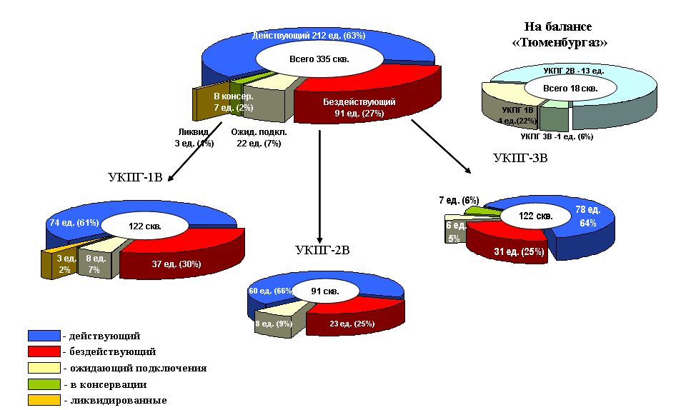

Рисунок 3.1 - Характеристика фонда пробуренных эксплуатационных газоконденсатных скважин (по сост. на 01.01.2011 г)

В настоящее время, из 212 скважин действующего фонда, 45 ед. или 21 % осуществляют добычу из залежей I эксплуатационного объекта и 167 скважина (79 %) из залежей II объекта. Суточный отбор пластового газа по состоянию на 1.01.2011 г. составил 39457 тыс·м³/сут в том числе 7773 тыс·м³/сут по I и 31684 тыс·м³/сут по II объектам эксплуатации, при сопоставимых величинах среднего дебита скважин, составляющих, соответственно, 176 и 191 тыс·м³/сут (табл. 3.4).
Таблица 3.4 - Среднесуточный отбор пластового газа

УКПГ | Объект | Колл-во действ. скв., ед | Средний дебит скважин, тыс.м/сут | Суммарный суточный отбор тыс. м/сут
УКПГ-1В  УКПГ-2В | I | 6 | 145 | 864
УКПГ-1В  УКПГ-2В | II | 68 | 195 | 12945
УКПГ-1В  УКПГ-2В | Всего | 74 | 191 | 13809
УКПГ-1В  УКПГ-2В | II | 60 | 219 | 13035
УКПГ-1В  УКПГ-2В | Всего | 60 | 219 | 13035
УКПГ-3В | I | 39 | 181 | 6909
УКПГ-3В | II | 39 | 156 | 5704
УКПГ-3В | Всего | 78 | 169 | 12613
по местор. | I | 45 | 176 | 7773
по местор. | II | 167 | 195 | 31684
по местор. | Всего | 212 | 191 | 39457

Продуктивная характеристика скважин, как свидетельствуют результаты их исследований и эксплуатации, изменяется в широком диапазоне. Так по состоянию на 1.01.2011 г. рабочий дебит скважин варьирует в диапазоне от 54 до 386 тыс·м³/сут по I объекту эксплуатации и от 9 до 623 тыс·м³/сут по II объекту (рис. 3.2).

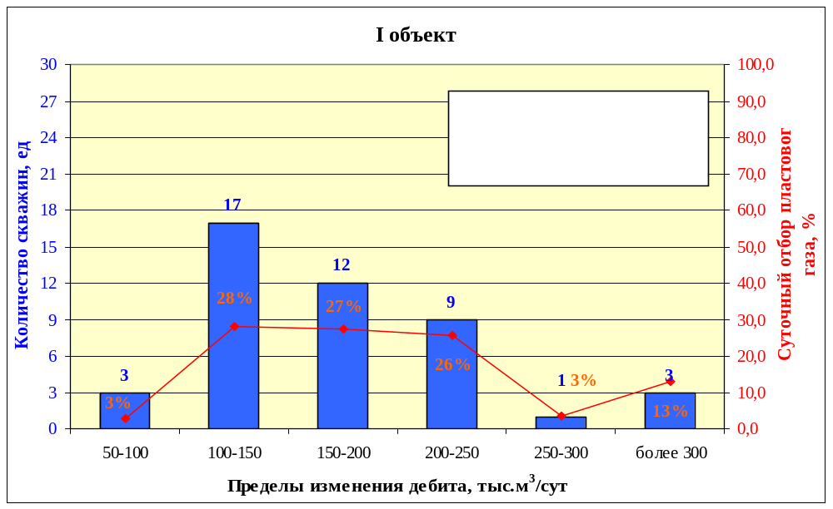
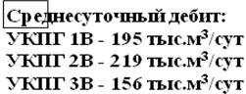
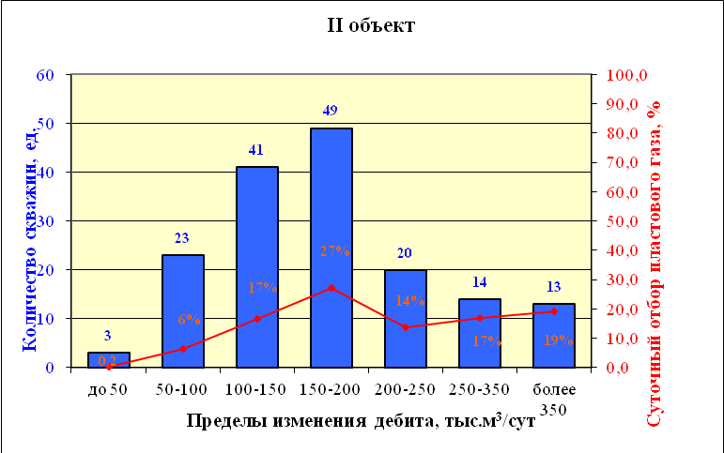
Рисунок 3.2 - Гистограмма продуктивности скважин действующего фонда
(на 1.01.2011 г.)

Основное количество действующих скважин I объекта (39 ед.) подключены к УППГ – 3В, средний дебит которых в настоящее время составляет 181 тыс·м³/сут.
Отбор УВ в процессе эксплуатации снижается из-за падения пластового давления, но его стараются поддержать на определённом уровне как можно более продолжительное время за счет пуска дополнительных скважин или новых месторождений, рис. 3.3.
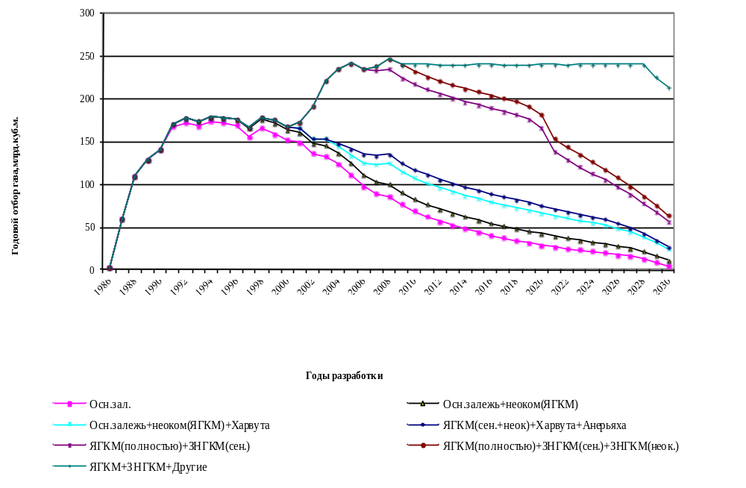

Рисунок 3.3 – Фактическая и прогнозная добыча газа по ООО «Ямбурггазодобыча» на период 1986-2030
Из рис. 3.3 видно, что почти все залежи перешли в режим падающей добычи.
Анализ динамики продуктивности скважин эксплуатационного фонда показал, что в 44 скважинах I объекта и 123 скважинах II объекта, что соответствует 62 % и 49 %, произошло улучшение добывных возможностей, связанное в основном с проведением работ по интенсификации притока методом ГРП, а также с самоотчисткой призабойной зоны от продуктов бурения. В семи скважинах I объекта и 40 скважинах II объекта, что соответствует 10 % и 16 %, продуктивность оставалась стабильной на протяжении всего периода их эксплуатации и в 20 (28 %) скважинах I объекта и 89 (35 %) - II объекта произошло ухудшение добывных возможностей, связанное, как показали результаты промыслово-геофизических исследований, с негерметичностью эксплуатационных колонн или обводнением скважин.
На Ямбургском месторождении для вывода скважин из простоя и улучшения продуктивной характеристики широко применяются передовые методы интенсификации притока газа, каким является гидроразрыв пласта. Результаты выполненных газодинамических исследований скважин, по которым проведены работы по гидроразрыву пласта свидетельствуют, что продуктивная характеристика при этом увеличивается в пределах УКПГ (УППГ) от 2,7 до 3,8 раз. Лучшая эффективность проведения операции по гидроразрыву пласта достигается в скважинах с относительно высокими текущими пластовыми давлениями.
По состоянию на 01.01.2011 г. из газоконденсатных залежей отобрано 179,5 млрд·м³ пластового конденсатосодержащего газа, что составляет 22,3 % от разведанных запасов, рекомендованных ГКЗ РФ для проектирования разработки. При этом из залежей I объекта отобрано 43,6 млрд·м³ или 28,3 % от запасов при снижении среднего пластового давления в зоне отбора газа до 14,3 МПа или на 44,8 % от первоначального, а по II объекту 135,9 млрд·м³ или 21,3 % от запасов при снижении среднего пластового давления до 16,8 МПа или на 47,0 % от начального. Сложившееся несоответствие относительных величин отбора газа и пластового давления вызвано образованием общих депрессионных воронок, глубина, которой по I объекту составляет 2,6 МПа, а по II объекту 4,9 МПа.
Проведение мероприятий по ГРП в 2011 г., позволило ввести и увеличить отбор газа из скважин, которые расположены в зонах с более высокими пластовыми давлениями, а, следовательно, и повышенным содержанием конденсатообразующих углеводородов, что также вызвало большие отклонения по сравнению с добычей газа.
Отметим также, что на данной стадии разработки газоконденсатных залежей, при наличии ДКС и резерва в фонде скважин, а также их производительности, управление технологическими режимами работы скважин является основным фактором, определяющим показатели разработки газоконденсатных залежей не только для объектов эксплуатации в пределах отдельных зон, но и в целом по нижнемеловому комплексу продуктивных пластов.
Динамика отбора газа и конденсата обусловлена пластовыми потерями последнего вследствие ретроградных процессов происходящих при снижении давления, табл. 3.5.

Таблица 3.5 - Коэффициенты извлечения конденсата из недр по продуктивным пластам месторождения

Пласт | № скв.  коэффициент извлечения | Предлагаемое значение | Примечание
БУ₃¹ | 120, 122, 141*, 30103*  0,539, 0,625, 0,653; 0,63 | 0,64
БУ₃² |  | 0,64 | По аналогии с БУ₃¹
БУ₃³ |  | 0,64 | По аналогии с БУ₃¹
БУ₄¹⁻² | 30701  0,64 | 0,64 | По аналогии с БУ₃¹
БУ₆¹ |  | 0,68 | По аналогии с пластами БУ₈⁰, БУ₈¹, БУ₈², БУ₈³
БУ₆² | 128 (с БУ₆³)  0,706 | 0,68

Продолжение таблицы 3.5.
Пласт | № скв.  коэффициент извлечения | Предлагаемое значение | Примечание
БУ₆³ | 146  0,590 | 0,68
БУ₇ |  | 0,68
БУ₈⁰ | 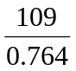,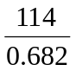, 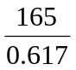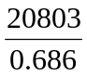 | 0,68
БУ₈¹ | 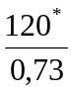, 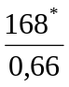, 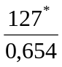 | 0,67
БУ₈² | 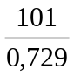,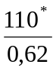,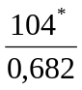,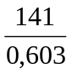 | 0,67
БУ₈³ | 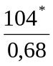, 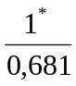, 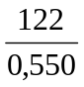, 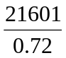 | 0,68
БУ₉⁰ | 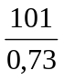, 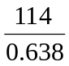(совместно с БУ₉¹), 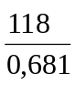 | 0,68
БУ₉¹ | 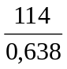 | 0,68 | С учетом исследования скв. 114
БУ₉² | 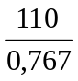 | 0,68 | По аналогии с БУ₉⁰
БУ₉³ |  | 0,68 | По аналогии с БУ₉⁰

Для примера покажем изменение величины потенциального содержания углеводородов С5+ и кривые дифференциальной конденсации пластового газа по II объекту рис. 3.5 и 3.6.
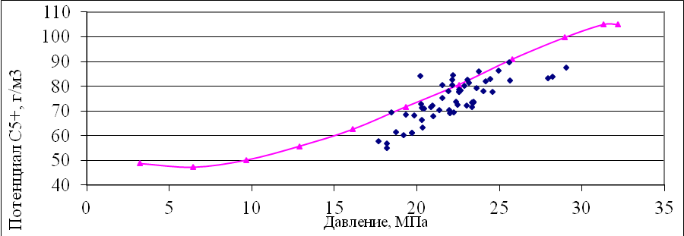
Рисунок 3.4 – Изменение величины потенциального содержания углеводородов С5+ по II объекту
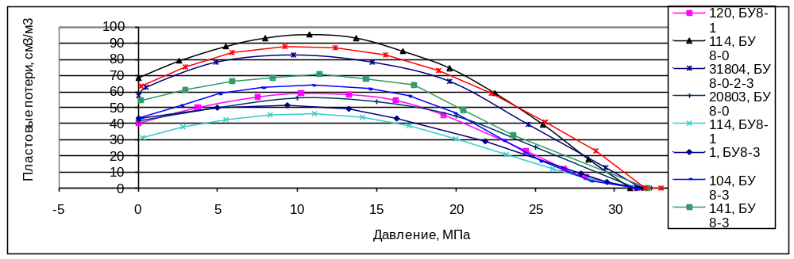
Рисунок 3.5 – Кривые дифференциальной конденсации пластового газа по
II объекту

По площади газоносности суммарные отборы газа и конденсата распределены неравномерно, что связано с последовательностью ввода скважин в эксплуатацию и их продуктивной характеристикой.

3.3 Контроль за разработкой газоконденсатных залежей

Основными задачами контроля за разработкой являются наблюдения за текущей газоконденсатной характеристикой эксплуатационных объектов и залежей, входящих в них, вторжением и продвижением контурных вод, изменением пластового давления по площади и разрезу объектов и изучением отработки продуктивных пластов в процессе их эксплуатации.
Для систематических наблюдений за текущим пластовым давлением, кроме наблюдательных, используются все скважины эксплуатационного фонда.
Для контроля и управления технологическим режимом работы эксплуатационных скважин периодически проводятся газодинамические методы исследования скважин, основными задачами которых также являются:
- определение фильтрационно-емкостных свойств залежи и призабойной зоны;
- изучение физических свойств насыщающих пласт флюидов;
- контроль за текущим состоянием призабойной зоны добывающей скважины, выкидных линий и промыслового оборудования.
Основные задачи текущих исследований заключаются в получении информации о текущем состоянии разработки месторождения и осуществлении оперативного контроля за работой системы добычи газа и конденсата, включающей в себя систему “продуктивный пласт - добывающие скважины - внутрипромысловая сеть выкидных линий - узел входа”.[6, c.132]
Текущие исследования должны проводятся во всех добывающих скважинах с целью установления оптимального технологического режима работы скважин и текущей проверки параметров призабойной зоны пласта.
Специальные газодинамические исследования проводятся коллектором “Надым-2” и позволяют установить не только продуктивность скважин, но и количественно определить наличие в потоке газа мехпримесей и жидкости при различных дебитах скважин. Исследования коллектором “Надым-2” проводятся без выпуска газа в атмосферу. В случае отсутствия газосборных шлейфов газодинамические исследования проводятся через коллектор “Надым-1” и ДИКТ.
Ввиду ограниченности геолого-промысловой информации для последующего управления системой разработки объектов необходимо в процессе эксплуатации газоконденсатных залежей провести следующие исследования:
1) уточнить геологическое строение продуктивных пластов по данным бурения периферийных эксплуатационных и наблюдательных скважин;
2) изучить характер распределения давления по площади и разрезу эксплуатационных объектов;
3) уточнить продуктивную характеристику эксплуатационных скважин с субгоризонтальными забоями и характер отработки призабойной зоны. В первый год с начала эксплуатации скважин исследования на установившейся фильтрации выполняются один раз в квартал, в дальнейшем не реже одного раза в год;
4) определить максимально допустимую депрессию на пласт по данным специальных исследований скважин. Исследования проводить на 3-4 скважинах после очистки призабойной зоны с использованием породоуловителя или установок “Надым-1”, “Надым-2”;
5) изучить температурный режим работы 3-4 скважин на каждом УКПГ путем термометрии по стволу в статическом и динамическом состояниях;
6) систематически осуществлять контроль за текущим состоянием забоев скважин;
7) провести исследования по определению фактических значений коэффициентов фильтрационных сопротивлений забойного оборудования лифтовых колонн и газосборных сетей;
8) уточнить газоконденсатную характеристику продуктивных пластов БУ₆¹, БУ₆², БУ₆³, БУ₇, БУ₉¹ и БУ₉², осуществлять регулярный контроль за изменением состава добываемой продукции.
При эксплуатации скважин промыслово-геофизические исследования выполняются с целью решения следующих основных задач:
1) определение профиля притока газа в скважину;
2) выделение газоотдающих интервалов и дифференцированная оценка их продуктивности;
3) определение пластовых давлений;
4) определение проницаемости призабойной зоны;
5) выявление компенсационных перетоков в пределах объектов эксплуатации и их направления;
6) определение интервалов заколонных перетоков и мест поступления газа в заколонное пространство ;
7) изучение технического состояния скважин- уточнение глубины спуска лифтовых труб, положения фактического забоя, интервалов перфорации, наличия пакеров и мостов, и их герметичности.
Перечисленные задачи решаются также с помощью специально разработанного для различных категорий скважин комплекса “ГИС-контроль”, который проводится как в остановленных, так и в работающих скважинах на нескольких режимах работы.

4 КОНСТРУКЦИИ И ТЕХНИЧЕСКОЕ СОСТОЯНИЕ СКВАЖИН

4.1 Основные технологические решения по строительству скважин

Эксплуатационное разбуривание газоконденсатных залежей на месторождении осуществляется с 1988 года. За этот период постоянно совершенствовалась техника и технология строительства скважин.
В последующий период для поддержания отборов газа планируется пробурить ещё 90 скважин с вертикальными и 63 с субгоризонтальными забоями при вскрытии продуктивных пластов.
Для разработки продуктивных отложений БУ₃-БУ₉ Ямбургского ГКМ предусматриваются лифтовые трубы диаметром 89 мм. Этому размеру НКТ, по условиям беспрепятственного спуска до проектной глубины, соответствует эксплуатационная колонна диаметром 140 мм или применяемая в настоящее время 168 мм. Исходя из этого, возможно применение либо типовой до интервала продуктивных пластов конструкции скважин, которая будет состоять из кондуктора диаметром 324 мм, технической колонны диаметром 245 мм и эксплуатационной колонны диаметром 168 мм, либо облегчённой, с кондуктором 299 мм, технической колонной 219 мм и эксплуатационной колонной 140 мм.
Поэтому, в качестве основной на данной стадии рекомендуется конструкция со 168 мм эксплуатационной колонной.
Планируемые к разбуриванию продуктивные пласты группируются в два объекта, которые по площади газоносности условно разделяются на шесть участков по глубине залегания, толщине, а также термодинамическим параметрам насыщающих их флюидов. К первому объекту отнесены пласты БУ₃¹; БУ₄¹; БУ₄². Ко второму объекту отнесены пласты БУ₆¹; БУ₆²; БУ₆³; БУ₈⁰; БУ₈⁰¹; БУ₈¹; БУ₈²; БУ₈³; БУ₉¹, который разбит на три сопоставимых участка с глубиной залегания кровли/подошвы 2830/3080; 3010/3180 и 3090/3210 м.
Эксплуатацию продуктивных горизонтов предполагается осуществлять открытым забоем, поэтому в интервале залегания продуктивного объекта эксплуатационную колонну предусматривается комплектовать перфорированными трубами (фильтром), с установкой заколонного пакера типа ПДМ-168 или ПГП-168 на 10-15 м выше кровли продуктивного пласта.
Цементирование колонны осуществляется от кровли продуктивного пласта, через перфорационные отверстия фильтра, до устья скважины с применением технологии ступенчатого цементирования. Муфта ступенчатого цементирования должна устанавливаться выше башмака промежуточной колонны не менее чем на 150 м.
Цементирование первой ступени следует осуществлять тампонажным раствором нормальной плотности (1820 кг/м³), затворенного на основе портландцемента ПЦТ-Д0-100, отвечающего ГОСТ 1581-91.
Пластовые давления в продуктивных отложениях, расположенных по разрезу выше эксплуатационных объектов, на момент разработки последних, прогнозируются ниже гидростатических. Данное обстоятельство позволяет вскрывать их одним стволом, с последующим перекрытием промежуточной колонной. Исходя из условия проходимости эксплуатационной колонны через промежуточную, диаметр ее составит 245 мм. Глубина спуска промежуточной колонны выбирается по признаку установки башмака в плотные глинистые породы, не доходя до кровли эксплуатационного объекта на 10-20 м. Цель спуска промежуточной колонны - перекрытие зон поглощения (градиент гидроразрыва пород в сеноманской газовой залежи, за счет прогнозируемого падения пластового давления, не превысит 0,015-0,016 МПа/м), прихватов бурильного инструмента, обеспечение возможности проведения заключительного каротажа в открытом стволе наклонно направленной скважины с большим углом наклона.
В процессе разбуривания залежей глубина спуска промежуточной колонны диаметром 245 мм для каждой конкретной скважины уточняется по результатам ГИС в процессе бурения ствола.
Для подъема цементного раствора до устья скважины предусматривается технология ступенчатого цементирования с установкой муфты выше кровли сеноманской газовой залежи не менее чем на 100 м.
Во избежание межпластовых перетоков по цементному камню, крепление промежуточной колонны в интервале от башмака до муфты ступенчатого цементирования осуществляется цементным раствором плотностью 1820 кг/м³, вторую ступень допускается цементировать облегченной тампонажной смесью.
С целью предупреждения обвалов стенки скважины, прихватов бурильного инструмента и обсадной колонны, поглощений и водопроявлений, вся мощность мерзлых пород должна перекрываться отдельной обсадной колонной - кондуктором. Из условия проходимости породоразрушающих инструментов через кондуктор, при бурении под промежуточную колонну, диаметр его принимается равным 324 мм.
Глубина спуска кондуктора определяется из условия выполнения требований п. 2.15.7 ”Правил безопасности в нефтяной и газовой промышленности”, Москва, 1993, в части необходимости перекрытия всей мощности мерзлых пород, включая нулевую изотерму, на 50 м, с установкой башмака в плотные глинистые отложения.
Подошва нулевой изотермы мерзлых пород находится на глубине около 400 м, следовательно, глубина спуска кондуктора диаметром 324 мм определится в 450 м.
Цементирование кондуктора допускается вести как цементным раствором нормальной плотности (1820 кг/м³), так и облегченной тампонажной смесью.
Обсадные колонны всех назначений комплектуются обсадными трубами отечественного производства с высокогерметичными резьбовыми соединениями типа ОТТГ.

4.2 Конструкция скважин

В соответствии с едиными техническими правилами ведения ГРР, наличия зоны ММП, геологическим строением месторождения, ожидаемыми пластовыми давлениями бурение осуществлялось турбинным способом, при технологических параметрах промывочной жидкости (ПЖ) и конструкции скважин указанных в табл. 4.1.
Удельный вес ПЖ в отдельных случаях корректировался. В целом зона ММП вскрывалась на ПЖ удельным весом 1.18-1.20 г/см³, интервал наиболее интнсивных газопроявлений (1000-1300м) на ПЖ удельным весом 1.30-1.35 г/см³, неокомских продуктивных отложений на 1.05-1.12 г/см³.
Наиболее характерные осложнения при проводке скважин имели место в интервалах разреза:
0 - 400 - растепление ММП, оползни и обвалы стенок скважин;
I000-1300м - газопроявления ;
1300-4000м – газо-водопроявления, поглощения глинистого раствора, обвалы стенок скважин.

Таблица 4.1 - Параметры бурового раствора при бурении поисково-разведочных скважин на Ямбургском месторождение

Интервал бурения,  м | Уд.вес,  г/см³ | Вязкость,  сек | Водоотдача,  см³ /30 мин
0-400 | 1.18-1.20 | 35-40 | 9-10
400-1040 | 1.10-1.15 | 30-35 | 6-8
1040-1250 | 1.30-1.35 | 30-35 | 6-7
1250-2500 | 1.05-1.10 | 25-30 | 6-8
2500-3400 | 1.08-1.12 | 25-30 | 6-8
3400-3540 | 1.89-1.92 | 30-35 | 5-7
3540-4000 | 1.66-1.69 | 40-45 | 4-5

Конструкции разведочных скважин в некоторых случаях также подвергались корректировке. Изменение конструкции было связано с авариями и осложнениями, возникавшими при бурении. Анализ осложнений и аварий в бурении показывает, что в своем большинстве их причиной являются брак производственного оборудования и инструментов, нарушение технологии проводки скважин.
Так в период с 1978 по 1985г. в скв. №№ 105, 110, 132, 134, 135, 152, 113 произошли сломы труб по их телу, в результате чего на забое были оставлены долота, турбобур, свечи, УБТ. Эти аварии привели к ликвидации ствола в интервале неокомских отложений в скв. №№ 152,135. Прихваты инструмента отмечены в скв. .№№ 108,122,147,139,124, в двух последних в результате ремонтных работ прихваты ликвидированы.
Осложнения при спуске эксплуатационной колонны и некачественный цементаж в скв.№ 115 привели к ликвидации её по техническим причинам.
Изменение конструкции скважины, в частности решение не спускать эксплуатационную или техническую колонны, принимались соответствующей технологической службой. Например, в скв. №№ 119,126,137,138,140 ствол ниже технической колонны не обсаживался, а в скв. №№ 154,155 вместо технической колонны в компоновку включен удлиненный кондуктор.
Обвязка кондуктора и эксплуатационной колонны осуществлялась колонными головками ГКК 5 3/4х8 5/8"х12 3/4"-210,350. Фонтанная арматура подбиралась согласно ожидаемому пластовому давлению, рис. 4.1.
Испытание на герметичность эксплуатационных колонн, а также мостов, изолирующих нижние горизонты, производилось опрессовкой при заполненной водой колонне на давление, равное полуторакратному ожидаемому рабочему давлению, но не выше 10.0 МПа; испытание на герметичность колонны производилось совместно с испытанием фонтанной арматуры.
Фонтанная арматура
АФК6-100х350 Воронеж
Колонная головка
КГ-11 "9.5/8" х6.5/8"-350 Франция, Мальбранк
Направление
∅ 426 мм, 20 м
Кондуктор
∅ 245 мм, 1011 м
Эксплуатационная колонна
∅ 168 мм, 3248 м
3025-3033 БУ-6/3
3145-3150 БУ-8/2 Интервал перфорации, пласт
3152-3159 БУ-8/2
Объект 2

Альтитуда 39 м

Пробуренный забой 3250 м

Искусственный забой 3242 м

Интервал залегания продуктивного пласта
3025-3159 м

Эффективная мощность 19 м

Клапан отсекатель – нет

Пакер – нет

Штуцер – нет

Дата окончания бурения
06.07.1997

Дата приема на баланс
06.10.1997

Дата пуска в эксплуатацию
15/10/2003
НКТ
∅ 89 мм, 3168 м

Конструкция и оборудование скважины Ямбургского месторождения
(скважина 21101)

Рисунок 4.1 – Конструкция и оборудование скважины
Ямбургского месторождения
С учётом закономерностей распространения ММП по площади и толщины их в отдельных участках Ямбургского месторождения для бурения эксплуатационных скважин были разработаны соответствующие «Рабочие групповые технические проекты» (проекты №№78,90, 1989-1990гг) согласно которым принята 4-х колонная конструкция, табл. 4.2.
Таблица 4.2 - Конструкция эксплуатационных скважин, первой очереди Ямбургского месторождения

Колонна | Диаметр, мм | Интервал спуска, м | Инт. цементажа, м
Направление | 426 | 0-20 | 0-20
Кондуктор | 324 | 0-550/562 | 0-550/562
Техническая | 245 | 0-1350/1414 | 0-1350/1414
Эксплуатационая | 168 | 0-3180/3330 | 0-3180/3330

Примечание: в знаменателе данные по наклонно-направленным скважинам.
Профиль ствола наклонно-направленных скважин приведен в табл. 4.3.
В интервале продуктивного пласта скважины бурятся почти вертикально. С использованием данной конструкции пробурены все скважины зон УКПГ-1В, УКПГ-2В, УКПГ-3В.

Таблица 4.3 - Профиль ствола наклонно-направленных скважин Ямбургского месторождения

Интервал по вертикали,м |  |  | Угол наклона в интервале, град |  | Горизонтальное отклонение, м |  | Длина по стволу, м
От | до | Длина | Начало | Конец | в инт-ле | общее | инт-ла | общая
0 | 360 | 360 | 0 | 0 | 0 | 0 | 360 | 360
360 | 550 | 190 | 0 | 22 | 36 | 36 | 192 | 552
Продолжение таблицы 4.3

Интервал по вертикали,м |  |  | Угол наклона в интервале, град |  | Горизонтальное отклонение, м |  | Длина по стволу, м
550 | 1350 | 800 | 22 | 22 | 323 | 359 | 863 | 1415
1350 | 2100 | 750 | 22 | 22 | 303 | 662 | 809 | 2224
2100 | 3030 | 930 | 22 | 8 | 249 | 911 | 963 | 3187
3030 | 3180 | 150 | 8 | 5.5 | 18 | 297 | 151 | 3338

В 1991г в связи с падением пластового давления в сеноманской залежи в процессе её разработки и возникновением совместимых условий бурения предложена двухколонная конструкция (проект №109, 1991г), табл. 4.4.

Таблица 4.4 - Конструкция эксплуатационных скважин, второй очереди Ямбургского месторождения

Колонна | Диаметр, мм | Интервал спуска, м | Интервал цементирования, м
Направление | 426 | 0-20 | 0-20
Техническая | 244.5 | 0-1020/1089 | 0-1020/1089
Эксплуатационная | 168 | 0-3250/3422 | 0-3250/3422

Примечание: в знаменателе указаны данные по наклонно-направленным скважинам.
С использованием этой конструкции бурятся скважины второй очереди зоны УКПГ-2В(211В,214В,217,В), вместе с тем для скважин зон УКПГ-1В и УКПГ-3В сохранена трёхколонная конструкция (проект №110, 1991г).

5 МЕТОДЫ ИНТЕНСИФИКАЦИИ ДОБЫЧИ ГАЗА И ИХ ЭФФЕКТИВНОСТЬ

5.1 Обзор применяемых методов интенсификации притока газа на валанжинских скважинах

Низкопродуктивные пласты неокомских залежей ЯГКМ не отдают эффективно конденсатосодержащий газ в ствол скважины. Результатом этого являются низкие дебиты при высокой депрессии, что создает термобарические условия для гидратообразования на стенках лифтовых колонн и приводит к остановке скважин. Эту проблему можно преодолеть, увеличивая эффективный радиус ствола скважины с помощью кислотной обработки (КО), гидроразрывов пластов (ГРП), высокоэффективного перфорирования: повторной перфорацией в газовой среде, гидропескоструйной щелевой перфорацией (ГПП). Другим решением могут быть боковые или горизонтальные стволы.

Повторная перфорация

Одним из путей увеличения эффективного радиуса скважины и, соответственно уменьшения падения давления в системе «скважина – пласт» являются: повторная перфорация интервалов коллекторов или перфорация с добавлением интервала коллектора для уменьшения влияния скин-эффекта, возникающего при ограниченном интервале перфорации.
Повторная перфорация на ЯГКМ проводилась в газовой среде малогабаритными кумулятивными зарядами ПР-54, спускаемыми в зону перфорации на кабеле через лубрикатор и НКТ, башмак которого устанавливается выше продуктивного пласта. При этом, поровое пространство вокруг перфорационных каналов не подвергается дополнительному загрязнению глинистым раствором. Перфораторы с более высокой глубиной пробития типа ПКС-105 уменьшают падение давления на границе «скважина – пласт». Результаты проведенной повторной перфорации, в ряде не освоившихся скважин на ЯГКМ, приведены ниже в табл. 5.1. Как видно из табл. 5.1, главные устьевые параметры: температура и дебит газа, могут, как повышаться после повторной перфорации (в основном не более 10-20%), так и понижаться. Это объясняется с одной стороны тем, что уменьшается фильтрационное сопротивление «прискважинная зона - ствол скважины», а с другой – нарушением целостности цементного камня за колонной и возможностью подтягивания подошвенной и сторонней воды.

Таблица 5.1 - Результаты повторной перфорации в неокомских скважинах ЯГКМ

№скв. | Объект | Ср. устьевывые параметры до повт. перфорации |  | Вид повторной перфорации | Ср. устьевывые параметры после повт. перфорации |  | Изменение устьевых параметров |  | Примечание
№скв. | Объект | Т устья ^{о}С | Qг тыс.м3 /сут. | Вид повторной перфорации | Т устья ^{о}С | Qг тыс.м3 /сут | Т устья ^{о}С | Qг тыс.м3 /сут | Примечание
30401 | 1 | 15.7 | 251 | ПКС-105 | 17.4 | 217 | 1.7 | -34 | Не освоилась
30404 | 1 | 9 | 137 | ПКС-105 | 10.3 | 134 | 1.3 | -3 | Не освоилась
31102 | 1 | 6 | 117 | ПР-54 | 12 | 156 | 6 | 39 | Не освоилась
31107 | 2 | 20 | 265 | ПР-54 | 22 | 268 | 2 | 3 | Работает
31206 | 1 | 18.5 | 185 | ПКС-105, ПР-54, +обработка интервала перфорации пороховым генератором | 15 | 176 | -3.5 | -9 | Не освоилась
31602 | 1 | 20.4 | 231 | ПР-54 | 22.8 | 257 | 2.4 | 26 | Работает
31603 | 2 | 17 | 211 | ПР-54 | 18 | 175 | 1 | -36 | Не освоилась
32202 | 1 | 8 | 119 | ПР-54 | 3 | 176 | -5 | 57 | Не освоилась

Поэтому, повторная перфорация может применяться только в условиях отсутствия близкорасположенных водоносных пластов и наличия жестко схваченного цементного камня с породой и колонной. При выполнении этих условий, скважины, работающие с термобарическими параметрами близкими к гидратному режиму, удается запустить, улучшив устьевые параметры на 10-20% (например, скважины №№ 31107, 31602). Скважины, приведенные выше в таблице и вскрывшие низкопроницаемые объекты, конечно же, не могут быть освоены только при помощи интенсификации повторной перфорацией, которая в этом случае является промежуточным этапом для последующих кислотных обработок или для гидроразрывов пластов.

Кислотно-щелочные обработки призабойной зоны неокомских пластов

Применяемые кислотные обработки направлены на:
- увеличение поровых каналов (растворение цемента и частично цемента породы) и на растворение;
- удаление кольматантов (загрязнителей приствольной зоны пластов, от водных глинистых растворов).
Воздействие активных химических веществ на минералы терригенных пород неокомских коллекторов принципиально известно. Так, например, соляная и азотная кислоты растворяют кальцит, доломит, хлорит; плавиковая кислота растворяет кварц и полевые шпаты; щелочи смывают органические пленки, подготавливая поровые каналы для эффективного воздействия кислот. Поэтому, химическая обработка представляет собой комплексное кислотно-щелочнное воздействие на прискважинные зоны неокомских коллекторов.
С целью определения характера протекаемых процессов и выбора состава кислотного раствора сервисной фирмой «Азимут», выполняющей на ЯГКМ работы по повышению дебитов газа, были проведены лабораторные исследования на образцах керна объекта 2, отобранных из скважины № 426н, табл. 5.2.

Таблица 5.2 - Лабораторные исследования на образцах керна объекта 2, отобранных из скважины № 426н

№ образца | Пористость (%) |  | Проницаемость по воде (мД)
№ образца | до КО | после КО | до КО | после КО
005 | 14,8 | 17,1 | 1,6 | 6.7
006 | 15,3 | 18,4 | 23 | 154
Как видно из табл. 5.2, пористость и проницаемость пород-коллекторов в результате фильтрации через них специально подобранных рецептур кислотных составов могут существенно увеличиваться до значений, которые имеют пласты БУ8-3 на участке УКПГ-1В, 3В, отрабатывающиеся в скважины в безгидратном режиме.
Применяемые на ЯГКМ разными фирмами рецептуры кислотных растворов и технологии обработки призабойной зоны пластов близки между собой и направлены на увеличение поровых каналов и удаление кольматантов. Кислотные растворы состоят в основном из компонентов: соляной кислоты (HCL), плавиковой (HF), фосфорной (Н₃РО₄), уксусной (СНзСООН), щелочи (NаОН), метанола, ПАВ (ОП), воды. Технологии кислотных обработок включают: промывки забоя и прискважинной зоны, прокачку кислотных растворов в расчетных объемах, очистку и освоение скважины. Как правило, на каждой скважине кислотные обработки повторяют несколько раз (иногда 3-5 раз) до достижения положительного результата. При этом отмечается длительное время очистки от продуктов реакции: несколько месяцев. [1, c.24]
Ниже приведены некоторые результаты кислотных обработок низкопроницаемых неокомских коллекторов ЯГКМ табл. 5.3.
Таблица 5.3 - Результаты кислотных обработок коллекторов ЯГКМ

№скв. | № Объекта | Дата КО. | Кол-во циклов КО | До КО (dш=11мм) |  | После КО (dш=11мм)
 |  |  |  | Тус., ^{о}С | Qг., тыс.м3/ сут | Тус., ^{о}С | Qг., тыс.м3/сут
20605 | 2 | 29.07.2007 | 2 | гидратный режим |  | 27,7 | 302
20603 | 2 | 13.10.2007 | 2 | 18,9 | 241 | 22,6 | 253
20606 | 2 | 25.09.2007 | 1 | 21,4 | 227 | 22,5 | 232
12403 | 2 | 14.02.2008 | 3 | гидратный режим |  | гидратный режим
31206 | 1 | 26.10.2008 | 3 | гидратный режим |  | гидратный режим

Как видно из таблицы и следует из опыта применения наиболее эффективных, для условий ЯГКМ, технологий кислотно-щелочных обработок низкопроницаемых пород-коллекторов неокома, явного существенного эффекта по увеличению продуктивности скважин не получено. По приведенным выше данным лабораторных обработок керновых образцов пород предполагалось увеличение продуктивности скважин в 2 раза. Причиной этого, очевидно, является не полное удаление из интервалов обработки продуктов реакции рабочих реагентов с элементами породы и насыщающих флюидов, чего не наблюдается в лабораторных условиях. Кроме того, воздействию активных химических веществ подвергаются только прослои, способные пропускать через себя флюиды, следовательно, интенсификации подвергается не весь интервал, а только наиболее проницаемая его часть. При этом фильтрационные характеристики призабойной зоны увеличиваются, но газодинамическая связь системы «скважина – пласт» в целом улучшается не настолько, чтобы термобарические параметры на устье скважины превысили условия гидратообразования (При Р_{устья}=100атм, Т_{устья} >20^{о}С). Например, скважины №№ 12403, 31206 не освоились по указанной выше причине.
На месторождении в нескольких скважинах (12304, 11704 и др., находящихся в капремонте), был опробован метод ультразвукового (акустического) воздействия пластово-скважинную среду с целью очистки призабойной зоны при освоении и повышения их продуктивности. Однозначного вывода об эффективности этого метода в газоконденсатных скважинах ЯГКМ не установлено.

Применение горизонтального бурения

На ЯГКМ в 1991году в порядке опытно-промышленного эксперимента пробурена скважина № 13010 с горизонтальным окончанием ствола, обсаженным фильтром длиной порядка 200м по продуктивной части наиболее мощного пласта в кусте 130в: БУ8-1. В таблице 5.4. приведены начальные и текущие основные параметры по данным газодинамических исследований всех скважин куста на шайбе диаметром 11мм.
Сопоставление параметров по скважинам куста показывает, что эксплуатационная скважина № 13010 с горизонтальным окончанием ствола работает устойчиво в шлейф, на протяжении 10 лет. В тоже время, почти половина скважин куста остановилась, и как показали исследования, из-за низкой продуктивности пластов 2-го объекта в зоне куста 130в (при падении пластового давления с 32.4 МПа начального, до 25.5 МПа текущего, недостаточно энергии для обеспечения безгидратного режима работы скважин). Увеличение эффективного радиуса в скважине . №13010 за счет проводки ствола в горизонтальном направлении по пласту-коллектору, снижает потери энергии в системе «прискважинная зона - ствол скважины».
Таблица 5.4 - Результаты исследований эксплуатационных скважин в кусте 130в

№ п/п | №скв. | Ср. устьевые параметры в 1996г. |  | Ср. устьевые параметры в 2006г. |  | Работа в шлейф на 1.01.2011г
№ п/п | №скв. | Т устья ^{о}С | Qг., тыс.м3 /сут. | Т устья ^{о}С | Qг., тыс.м3 /сут | Работа в шлейф на 1.01.2011г
1 | 13001 | 22.0 | 386 | Гидратный режим |  | Не работает
2 | 13002 | 19.0 | 183 | Гидратный режим |  | Не работает
3 | 13003 | 23.8 | 447 | 26.8 | 184 | Работает
4 | 13005 | 21.0 | 294 | Гидратный режим |  | Не работает
5 | 13006 | 20.0 | 318 | 24 | 163 | Работает
6 | 13007 | 16.0 | 339 | 19.0 | 257 | Работает
7 | 13008 | 19.5 | 368 | 27.0 | 193 | Работает
8 | 13009 | 16.1 | 299 | Гидратный режим |  | Не работает
9 | 13010 | 19.2 | 234 | 25.0 | 161 | Работает

Таким образом, на ЯГКМ было доказано, что применение горизонтального бурения для повышения продуктивности газоконденсатных скважин (или тоже, что и забурка боковых стволов из скважин, вскрывших низкопродуктивные зоны), является одной из основных технологий для разработки неокомских залежей ЯГКМ, представленных на значительных площадях низкопродуктивными коллекторами.

Перспективы новых технологий интенсификации на ЯГКМ

На месторождении в нескольких скважинах (12304, 11704 и др., находящихся в капремонте), для очистки призабойной зоны при освоении и повышении их продуктивности, был опробован метод ультразвукового (акустического) воздействия пластово-скважинную среду.
Однозначного вывода об эффективности этого метода в газоконденсатных скважинах ЯГКМ не установлено. Поскольку, он является весьма мобильным, технологичным и экономичным методом селективного воздействия на систему скважина - ПЗП, реализация его возможна в комплексе с кислотными обработками.
Интенсификация низкопроницаемых коллекторов неокомских залежей способом гидроразрыва пластов до недавнего времени на ЯГКМ не применялась. На соседних Уренгойском и Восточно-Уренгойском месторождениях имеются примеры успешного проведения гидроразрывов газоконденсатных пластов, где получено увеличение дебитов газа в несколько раз.
Поскольку ГРП позволяет получить наилучшие пути сообщения между пластом и стволом скважины, и в итоге рентабельные дебиты из плотных низкопроницаемых коллекторов, его применение в не освоившихся скважинах ЯГКМ является перспективным в ближайшем времени.
Неокомские залежи ЯГКМ являются сложнопостроенными и в значительной степени связаны с низкопроницаемыми песчано-алевролитовыми коллекторами (по сравнению, например, с аналогичными залежами Уренгойского месторождения). Это негативно сказалось на состоянии эксплуатационного фонда скважин, пробуренных по традиционной технологии: кустовых наклонно-направленных скважин с вертикальным окончанием стволов.
Система разработки, основанная на равномерном размещении по продуктивной площади газоносности необходимого количества скважин, не учитывает наличия низкопродуктивных зон коллекторов. Поэтому, большое количество скважин (половина скважин УКПГ-2в), попавших в такие зоны, уже на протяжении почти 10 лет не освоено и находится на незавершенном производстве.
Применяемые для повышения продуктивности скважин химические (кислотные и щелочно-кислотные обработки) и физические: повторная перфорация в газовой среде, позволяют улучшить газодинамические параметры работы скважин лишь на 10-20%. Широкое применение на месторождении передовых технологий для повышения продуктивности действующих скважин, ввода в действующий фонд обводненных и низкопродуктивных простаивающих и бездействующих скважин, таких как: ГРП, ГПП, забурка боковых и горизонтальных стволов сдерживается недостаточной оснащенностью добывающих и сервисных предприятий специальной буровой и мощной насосной техникой.
Обобщение многолетнего опыта разработки ЯГКМ позволит уточнить отдельные принципы оценки разрабатываемых запасов газа и конденсата и в последующем скорректировать проект разработки с целью достижения максимального коэффициента извлечения газоконденсата.

5.2 Исследование ГРП в процессе освоения скважин, вывод из незавершенного производства

Как показал анализ геолого-геофизических материалов, большую (56%) долю объема газосодержащих пород неокомских залежей в районе УППГ-2В составляют пассивные толщины. Последние, в силу специфичных геолого-технологических факторов, как правило, в скважину не отрабатываются. В связи с чем проблема номер один для УППГ-2В Ямбургского месторождения – дать научно обоснованные предложения по эффективному освоению низкопродуктивных пород-коллекторов. Только использование новейших технологий вскрытия и освоения низкопроницаемых слабогазонасыщенных тонкопереслаивающихся пород-коллекторов в пластах БУ8-0, БУ8-01, БУ8-1 и частично БУ8-2 могут дать положительный эффект.
Наиболее эффективным способом воздействия на призабойную зону пласта сложных по строению и отдачи пород-коллекторов осваиваемых нефтяной промышленностью России (включая месторождения Западной Сибири), явился гидроразрыв пласта. Его эффективность проявлялась как в получении дополнительной добычи нефти, так и в увеличении срока работы скважин с повышенной производительностью.
На газоконденсатных месторождениях Западной Сибири положительный эффект отмечен от использования ГРП при освоении ачимовских отложений Уренгойского месторождения.
Согласно технологического регламента по технологии гидравлического разрыва пласта, для интенсификации притока пластового флюида (РД 00158758-212-2000), разработанного в ТюменНИИГипрогазе и утвержденного Членом Правления ОАО «Газпром» Б.А.Никитиным, повышение производительности низкопроницаемых газовых и газоконденсатных скважин возможно за счет создания искусственных трещин, заполненных расклинивающим материалам. Разработанные составы жидкостей разрыва совместно с расклинивающим материалом позволяют получить трещины с высокой пропускной способностью.
Продуктивная часть объекта эксплуатации УППГ-2В сложена преимущественно мелкозернистыми песчаниками с глинистым и реже карбонатно-глинистым цементом, а также крупнозернистыми алевролитами. Проницаемость их колеблется от 0,64 х 10⁻³ до 370 х 10⁻³ мкм³, пористость от 4 до 15,5 %, эффективная газонасыщенная толщина от 1,2 до 40 м, песчанистость от 4 до 43 %.
Величины рабочих дебитов скважин II объекта при депрессии на пласт 8 МПа составляют 200-900 тыс.м³/сут. Величина потенциального содержания конденсата 80,1 г/м³. Параметры пластовых флюидов: плотность газа по воздуху от 0,627 до 0,643; плотность конденсата 863 кг/м³. Пластовые воды – гидрокарбонатно-натриевые с минерализацией от 4,9 до 7,9 г/л. Пластовое давление по II объекту составляет МПа, температура от 72 до 90^{о}С.
РД 00158758-212-2000 предъявляет жесткие требования к выбору объекта для гидравлического разрыва пласта. Основные из них следующие:
- интенсификация притока пластового флюида производится на скважинах с дебитом ниже рентабельного, как после бурения, так и в процессе эксплуатации;
- ожидаемый эффект от проведения ГРП должен окупить стоимость затрат;
- первичное вскрытие продуктивных пластов должно быть выполнено, согласно технологического регламента по химической обработке бурового раствора при строительстве скважин на севере Тюменской области (РД 00158758-182-96) и технологического регламента на первичное вскрытие продуктивных пластов при строительстве эксплуатационных скважин Крайнего Севера (РД 00158758-195-97).
При анализе геолого-геофизических свойств потенциального объекта учитываются следующие геологические особенности:
- неоднородность пласта по простиранию и расчлененность по толщине, обеспечивающие высокую эффективность гидроразрыва за счет приобщения к разработке зон и пропластков, не дренируемых ранее;
- толщина и выдержанность литологических экранов, отделяющих продуктивный пласт от непродуктивных коллекторов, должна быть не менее 4.5 - 6.0 м;
- запас пластовой энергии и эффективная газонасыщенная толщина пласта должны быть достаточны для значительного и продолжительного увеличения дебита скважин после гидроразрыва и, следовательно обеспечивать окупаемость затрат на проведение ГРП;
- первоочередную скважину на проведение ГРП и величину извлекаемых запасов определяю геологические службы заказчика (недропользователя);
- при проектировании интенсификации притока на скважине необходимо, чтобы не менее 50 % интервала разобщения между интервалом перфорации и ближайшим проницаемым пластом имело хорошее сцепление (данные АКЦ) и полное заполнение заколонного пространства цементным раствором (данные радиоактивного цементомера);
- предпочтительными являются объекты эксплуатации эффективная толщина которых не менее 10 м, а коэффициент песчанистости не менее 30%;
- процесс ГРП производится на скважинах, имеющих гидродинамически связанный коллектор (ГСК), прерывистый коллектор (ПК) с несколькими глинистыми прослоями, трещинно-поровый коллектор (ТПК);
- при предварительном ГРП, в случае определения увеличения приемистости объекта в три раза, производится основной гидроразрыв, в противном случае осуществляется перестрел или кислотная обработка перед ГРП;
- на скважинах вышедших из бурения, перед проведением ГРП необходима очистка призабойной зоны пласта (ПЗП) до устойчивого дебита.
Гидроразрыв пласта не производится:
- в скважинах с открытым забоем или со спущенным нецементированным хвостовиком;
- на скважинах, имеющих в перфорированной части пропластки с разуплотненными глинами.
ООО “Ямбурггаздобыча” (недропользователь) предварительно отнес к объектам гидроразрыва эксплуатационные скважины кустов 213 и 214 (всего 14 скважин). ТюменНИИГипрогазом после выполненного анализа и обобщения геолого-геофизических и промысловых материалов к объектам ГРП отнесено 15 скважин: 20304, 20309, 20801, 20901, 20903, 21108, 21109, 21305, 21402, 21403, 21404, 21706, 22001, 22003, 22410.
Детальный анализ характеристик песчанистости в этих скважинах показывает, что в пределах промыслового объекта II наблюдаются значительные колебания величин песчанистости как по разрезу (от пласта к пласту), так и по площади (от скважины к скважине).
Если исходить из требований РД, изложенных выше, в качестве объектов освоения методом ГРП подходят пласты с максимальным коэффициентом песчанистости (> 30%):
БУ8-1 – в скв.: 22001, 22410;
БУ8-2 – в скв.: 20309, 20901, 20903, 21109, 21403, 21706;
БУ8-3 – в скв.: 20801, 21305, 21404, 21706;
БУ9-1 – в скв.: 22001, 22003.
К сожалению, менее всего подходят для целей гидроразрыва газосодержащие пласты с максимальным содержанием пассивных коллекторов (пласты БУ8-0, БУ8-01, БУ8-1). Коэффициент песчанистости в этих пластах невелик (в среднем 10-15%), что существенно затрудняет отработку многочисленных маломощных слабопроницаемых газосодержащих линз пород-коллекторов при действующей системе вскрытия и освоения объекта II единым фильтром.
Для освоения пассивных тонкослоистых коллекторов и повышения конечной газоотдачи пластов в газовых залежах пластов БУ8-0, БУ8-01, БУ8-1 необходима самостоятельная (отдельная от высокопродуктивных пластов БУ8-2, БУ8-3, БУ9-1) система вскрытия и освоения скважин, а также внутрипромысловой транспортировки газа.

5.3 Результаты ГРП как метода интенсификации в работающих скважинах

Для оценки эффективности гидравлического разрыва пласта нужно провести анализ по данным исследований скважины до и после ГРП, и сравнить продуктивную характеристику и добывные возможности оценить во сколько раз они изменились. Из рассматриваемых скважин 211 куста, только одна скважина 21101 была исследована до ГРП, а остальные находились в незавершенном производстве.
Продуктивная характеристика скважины – дебит скважины при заданной депрессии, разности пластового и забойного давления.
Для определения изменения продуктивной характеристики скважины 21101 воспользуемся результатами её исследования до (24.01.2011) и после (03.03.2011) ГРП, табл. 5.5.

Таблица 5.5- Результаты исследования скважины 21101

Период | Дата | Р_{пл}, ата | А | В
до ГРП | 24.01.2011 | 297,77 | 187,803 | 0,2733
после ГРП | 03.03.2011 | 307,22 | 71,3253 | 0,0001

Зададим изменение депрессии от 1 до 120 ата, и по формуле 5.1 определим дебиты (Q) при заданных значениях депрессии (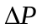) и известных, из результатов исследований, значений фильтрационных коэффициентов А и В и пластовом давлении, Р_{пл}.

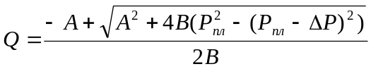 (5.1)

Полученные результаты приведены в табл. 5.6.

Таблица 5.6 - Продуктивная характеристика скважины 21101 до (24.01.2011) и после (03.03.2011) ГРП

Рпл-Рзаб, (ата) | до ГРП | после ГРП | Q₂/Q₁
Рпл-Рзаб, (ата) | Q₁, тыс.м³/сут | Q₂, тыс.м³/сут | Q₂/Q₁
1 | 3,15 | 8,34 | 2,65
10 | 29,88 | 82,08 | 2,75
20 | 56,63 | 161,35 | 2,85
30 | 80,83 | 237,79 | 2,94
40 | 102,91 | 311,42 | 3,03
50 | 123,17 | 382,23 | 3,10
60 | 141,82 | 450,22 | 3,17
70 | 159,06 | 515,40 | 3,24
80 | 175,03 | 577,77 | 3,30
90 | 189,83 | 637,33 | 3,36
100 | 203,56 | 694,09 | 3,41
110 | 216,30 | 748,03 | 3,46

Продолжение таблицы 5.6

Рпл-Рзаб, (ата) | до ГРП | после ГРП | Q₂/Q₁
Рпл-Рзаб, (ата) | Q₁, тыс.м³/сут | Q₂, тыс.м³/сут | Q₂/Q₁
120 | 228,12 | 799,17 | 3,50

По данным табл. 5.6 видно, что при депрессии в 60 атмосфер продуктивная характеристика скважины после ГРП увеличилась в 3,17 раза, для наглядности построим график, рис. 5.1.

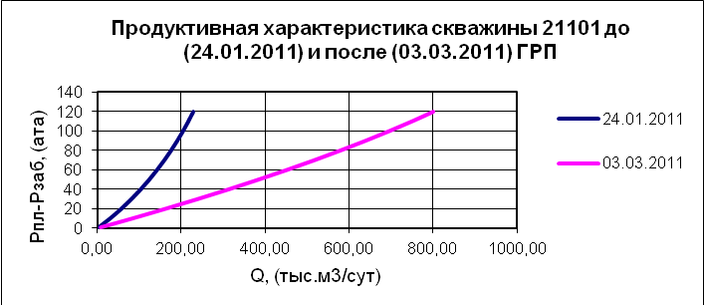
Рисунок 5.1 – Продуктивная характеристика скважины 21101 до (24.01.2011) и после (03.03.2011) ГРП

Добывные возможности скважины – дебит скважины при заданном устьевом давлении, давлении на трубной головке.
Для определения изменения добывных возможностей скважины 21101 воспользуемся результатами её исследования до (24.01.2011) и после (03.03.2011) ГРП, табл. 5.7.

Таблица 5.7 - Результаты исследований скважины 21101

до ГРП 24.01.2011 |  | поле ГРП 03.03.2011
Руст, ата | Q, тыс.м3/сут | Руст, ата | Q, тыс.м3/сут
226,8 | 0 | 235,6 | 0
140,98 | 207 | 190,63 | 292
Продолжение таблицы 5.7

до ГРП 24.01.2011 |  | поле ГРП 03.03.2011
Руст, ата | Q, тыс.м3/сут | Руст, ата | Q, тыс.м3/сут
114,41 | 266 | 179,26 | 417
95,28 | 272 | 163,45 | 504
81,52 | 275 | 146,74 | 546
64,29 | 269 | 133,83 | 649

Давление на устье скважины при нулевом дебите – статическое давление.
По данным исследований приведенных в табл. 5.7 построим графики, рис. 5.2, 5.3. По полученным точкам проведем линию тренда, пользуясь полиномиальным законом, похожем на квадратичное уравнение притока газа в скважину.

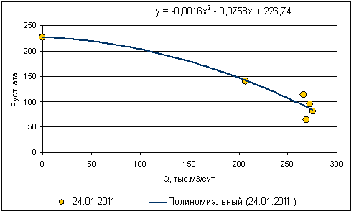
Рисунок 5.2 – Определение по результатам исследования 24.01.2011 зависимости дебита от рабочего давления на устье скважины 21101

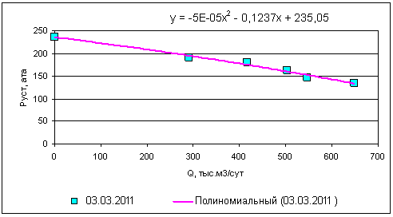
Рисунок 5.3 – Определение по результатам исследования 03.03.2011 зависимости дебита от рабочего давления на устье скважины 21101

Получили зависимость Q=f(Р_{уст}), формула 5.2 и 5.3.

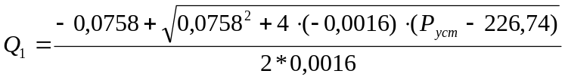 (5.2)

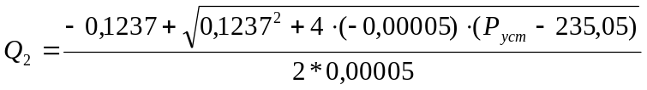 (5.3)

Задаем давление на устье скважины от 0 до статического и по полученным зависимостям дебита от устьевого давления рассчитываем дебит. Результаты вычислений заносим в табл. 5.8.

Таблица 5.8 - Изменение добывных возможностей скважины 21101 до (24.01.2011) и после (03.03.2011) ГРП

Руст, ата | 24.01.2011 | 03.03.2011 | Q₂/Q₁
Руст, ата | Q₁, тыс.м3/сут | Q₂, тыс.м3/сут | Q₂/Q₁
0,00 | 353,50 | 1259,23 | 3,56
20,00 | 336,55 | 1177,78 | 3,50
40,00 | 318,76 | 1093,49 | 3,43

Продолжение таблицы 5.8
Руст, ата | 24.01.2011 | 03.03.2011 | Q₂/Q₁
Руст, ата | Q₁, тыс.м3/сут | Q₂, тыс.м3/сут | Q₂/Q₁
60,00 | 300,00 | 1006,03 | 3,35
80,00 | 280,08 | 915,02 | 3,27
100,00 | 258,75 | 819,98 | 3,17
105,00 | 253,17 | 795,53 | 3,14
110,00 | 247,46 | 770,78 | 3,11
115,00 | 241,64 | 745,72 | 3,09
120,00 | 235,68 | 720,34 | 3,06
140,00 | 210,35 | 615,34 | 2,93
160,00 | 181,92 | 504,03 | 2,77
180,00 | 148,86 | 385,09 | 2,59
200,00 | 107,74 | 256,71 | 2,38
220,00 | 45,40 | 116,21
225,00 | 16,92 | 78,74
226,74 | 0,00 | 65,45
235,05 |  | 0,00
По данным табл. 5.8 видно, что при давлении на устье скважины в 110 атмосфер добывные возможности скважины после ГРП увеличилась в 3,11 раза, для наглядности построим график, рис. 5.4.
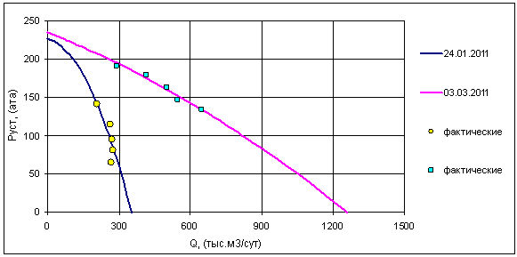

Рисунок 5.4 – Добывные возможности скважины 21101 до (24.01.2011) и после (03.03.2011) ГРП

По приведенным выше расчетам видно, что при средних рабочих параметрах скважин второго объекта Ямбургского газоконденсатного месторождения (депрессия 60 ата, давление на устье 110 ата), продуктивная характеристика и добывные возможности скважины 21101 после гидравлического разрыва пласта, выполненного на ней фирмой Шлюмберже, увеличились более чем в три раза.

5.4 Анализ эффективности работ по ГРП

Для наглядности проведённых работ по гидравлическому разрыву пласта представлены отчеты фирмы Шлюмберже о предполагаемой геометрии трещины скважин 211 куста полученная путем интерпретации рабочего давления ГРП с оценочной проницаемостью проппантной пачки для прогнозирования продуктивности.
Полученная предполагаемая геометрия трещины в результате проведения ГРП на скважине 21101 (пласт БУ 8-2) с использованием проппанта Боровичи фракции 16/30.
Дата ГРП: 20-21 Февраля 2011 года. [19, c. 72]
Предполагаемая геометрия трещины:
- полудлина в продуктивном интервале БУ 8-2 ~ 105 м;
- ширина в продуктивном интервале БУ 8-2 ~ 5,1 мм;
- высота (средневзвешенная по простиранию) ~ 52 м.

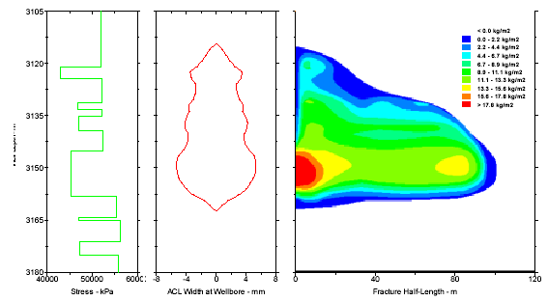
Рисунок 5.5 – Геометрия трещины (скв. 21101) полученная путем интерпретации рабочего давления ГРП с оценочной проницаемостью проппантной пачки

Полученная предполагаемая геометрия трещины в результате проведения ГРП на скважине 21102 (пласт БУ 6-3) с использованием проппанта Боровичи фракции 16/30.
Дата ГРП: 17- 18 Февраля 2011 года. [19, c. 73]
Предполагаемая геометрия трещины:
- полудлина в продуктивном интервале БУ 6-3 ~ 92,7 м;
- ширина в продуктивном интервале БУ 6-3 ~ 4,2 мм;
- высота (средневзвешенная по простиранию) ~ 27,5 м.
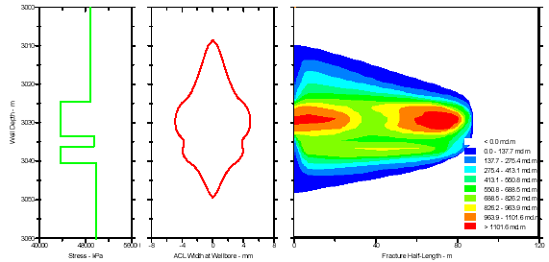
Рисунок 5.6 – Геометрия трещины (скв. 21102) полученная путем интерпретации рабочего давления ГРП с оценочной проницаемостью проппантной пачки
Полученная предполагаемая геометрия трещины в результате проведения ГРП на скважине 21103 (пласт БУ 6-3) с использованием проппанта Боровичи фракции 16/30.
Дата ГРП: 3- 4 Февраля 2011 года. [19, c. 74]
Предполагаемая геометрия трещины:
- полудлина в продуктивном интервале БУ 6-3 ~ 100,5 м;
- ширина в продуктивном интервале БУ 6-3 ~ 5,8 мм;
- высота (средневзвешенная по простиранию) ~ 23 м.

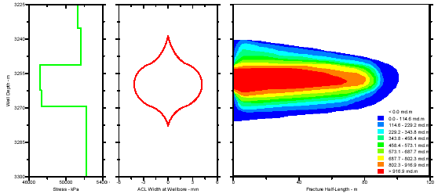
Рисунок 5.7 – Геометрия трещины (скв. 21103) полученная путем интерпретации рабочего давления ГРП с оценочной проницаемостью проппантной пачки

Полученная предполагаемая геометрия трещины в результате проведения ГРП на скважине 21104 (пласт БУ 8-2) с использованием проппанта Боровичи фракции 16/30.
Дата ГРП: 1- 2 Февраля 2011 года. [19, c. 75]
Предполагаемая геометрия трещины:
- полудлина в продуктивном интервале БУ 8-2 ~ 101,8 м;
- ширина в продуктивном интервале БУ 8-2 ~ 5,8 мм;
- высота (средневзвешенная по простиранию) ~ 22 м.

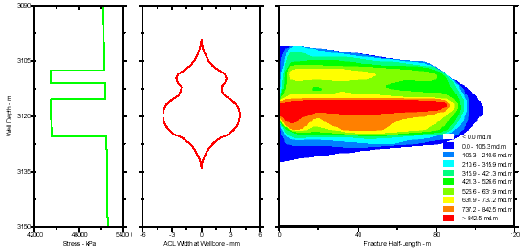
Рисунок 5.8 – Геометрия трещины (скв. 21104) полученная путем интерпретации рабочего давления ГРП с оценочной проницаемостью проппантной пачки

Полученная предполагаемая геометрия трещины в результате проведения ГРП на скважине 21105 (пласт БУ 8-1) с использованием проппанта Боровичи фракции 16/30.
Дата ГРП: 30- 31 Апреля 2011 года. [19, c. 76]
Предполагаемая геометрия трещины:
- полудлина в продуктивном интервале БУ 8-1 ~ 92,5 м;
- ширина в продуктивном интервале БУ 8-1 ~ 6,6 мм;
- высота (средневзвешенная по простиранию) ~ 35 м.
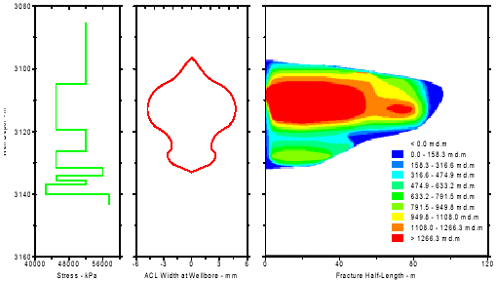
Рисунок 5.9 - Геометрия трещины (скв. 21105) полученная путем интерпретации рабочего давления ГРП c оценочной проницаемостью проппантной пачки

Полученная предполагаемая геометрия трещины в результате проведения ГРП на скважине 21106 (пласт БУ 8-2) с использованием проппанта Боровичи фракции 16/30.
Дата ГРП: 6-7 Мая 2011 года. [19, c. 77]
Предполагаемая геометрия трещины:
- полудлина в продуктивном интервале БУ 8-2 ~ 78,8 м;
- ширина в продуктивном интервале БУ 8-2 ~ 6,3 мм;
- высота (средневзвешенная по простиранию) ~ 38,6 м.

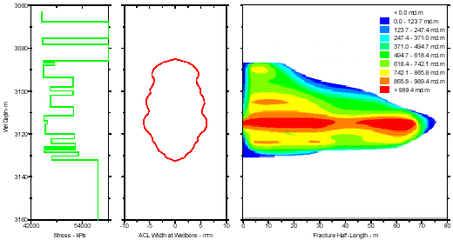
Рисунок 5.10 - Геометрия трещины (скв. 21106) полученная путем интерпретации рабочего давления ГРП с оценочной проницаемостью проппантной пачки
Полученная предполагаемая геометрия трещины в результате проведения ГРП на скважине 21107 (пласт БУ 8-1/2) с использованием проппанта Боровичи фракции 16/30.
Дата ГРП: 2-3 Июня 2011 года. [19, c. 78]
Предполагаемая геометрия трещины:
- полудлина в продуктивном интервале БУ 8-1/2 ~ 54 м;
- ширина в продуктивном интервале БУ 8-1 ~ 8,6 мм;
- высота (средневзвешенная по простиранию) ~ 46 м.

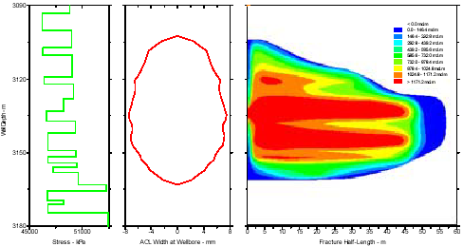
Рисунок 5.11 - Геометрия трещины (скв. 21107) полученная путем интерпретации рабочего давления ГРП c оценочной проницаемостью проппантной пачки

Полученная предполагаемая геометрия трещины в результате проведения ГРП на скважине 21108 (пласт БУ 8-1) с использованием проппанта Боровичи фракции 16/30.
Дата ГРП: 7- 8 Апреля 2011 года. [19, c. 79]
Предполагаемая геометрия трещины:
- полудлина в продуктивном интервале БУ 8-2 ~ 77 м;
- ширина в продуктивном интервале БУ 8-2 ~ 3,6 мм;
- высота (средневзвешенная по простиранию) ~ 44 м.

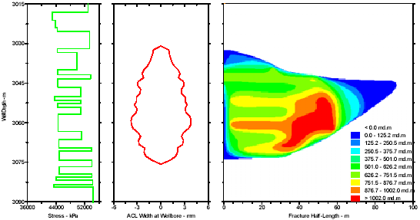
Рисунок 5.12 - Геометрия трещины (скв. 21108) полученная путем интерпретации рабочего давления ГРП с оценочной проницаемостью проппантной пачки
Полученная предполагаемая геометрия трещины в результате проведения ГРП на скважине 21109 (пласт БУ 8-2) с использованием проппанта Боровичи фракции 16/30.
Дата ГРП: 7- 8 Марта 2011 года. [19, c. 80]
- полудлина в продуктивном интервале БУ 8-2 ~ 113.7 м;
- ширина в продуктивном интервале БУ 8-2 ~ 7.4 мм;
- высота (средневзвешенная по простиранию) ~ 21 м.
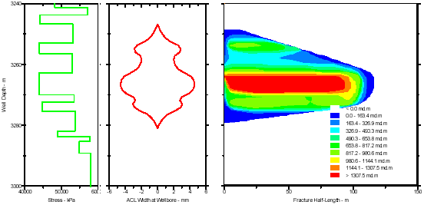

Рис. 5.13 – Геометрия трещины (скв. 21109) полученная путем интерпретации рабочего давления ГРП с оценочной проницаемостью проппантной пачки
Анализ эффективности работ по гидравлическому разрыву пласта проводится по двум условиям и заключается в определении после ГРП:
1 - отношения последующих дебитов к начальному дебиту скважины по времени при постоянной депрессии в 60 атмосфер и текущем пластовом давлении;
2 - отношения приведенных к начальному пластовому давлению последующих дебитов к начальному дебиту скважины по времени при постоянной депрессии в 60 атмосфер.
Для проведения анализа требуются данные по исследованиям скважин 211 куста после ГРП представленные в табл.5.9.

Таблица 5.9 - Данные по исследованиям скважин 211 куста после проведения ГРП

№ скважины | Дата исследования | Рпл, ата | А | В
21101 | 03.03.2011 | 307,22 | 71,3253 | 0,0001
21101 | 16.06.2011 | 250,64 | 33,0064 | 0,0002
21101 | 05.09.2011 | 238,4 | 31,1253 | 0,0001
21101 | 21.12.2011 | 217,26 | 36,0046 | 0,0036
21102 | 11.03.2011 | 289,96 | 15,8299 | 0,0146
21102 | 20.06.2011 | 237,97 | 29,8239 | 0,0002
21102 | 12.09.2011 | 230,33 | 33,978 | 0,003

Продолжение таблицы 5.9

№ скважины | Дата исследования | Рпл, ата | А | В
21103 | 01.03.2011 | 288,4 | 13,0329 | 0,0125
21103 | 24.06.2011 | 237,01 | 21,9736 | 0,0001
21103 | 20.09.2011 | 234,62 | 26,5153 | 0,0002
21103 | 10.12.2011 | 194,8 | 12,3136 | 0,0082
21104 | 26.02.2011 | 299,36 | 46,246 | 0,0003
21104 | 30.06.2011 | 249,66 | 32,6871 | 0,0002
21104 | 28.09.2011 | 233,51 | 45,8917 | 0,0004
21104 | 10.12.2011 | 213,86 | 37,9458 | 0,0009
21105 | 01.04.2011 | 242,57 | 195,1313 | 0,1391
21105 | 02.05.2011 | 235,39 | 200,7109 | -0,0657
21106 | 11.06.2011 | 282,2 | 49,9108 | 0,0036
21106 | 15.10.2011 | 232,24 | 38,9553 | 0,0131
21106 | 03.01.2012 | 217,48 | 37,2752 | 0,0008
21107 | 21.07.2011 | 280,51 | 181,0855 | 0,0042
21108 | 12.05.2011 | 279,66 | 267,3303 | -0,3156
21108 | 20.10.2011 | 262,35 | 143,5019 | 0,0014
21108 | 28.12.2011 | 249,06 | 97,7829 | 0,0075
21109 | 21.03.2011 | 304,53 | 55,1567 | 0,0082
21109 | 24.10.2011 | 248,16 | 48,2332 | 0,0046
21109 | 21.12.2011 | 244,01 | 34,5633 | 0,0048

Расчет дебитов при заданных условиях по формулам 5.4 и 5.5:

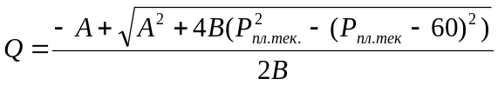 (5.4)

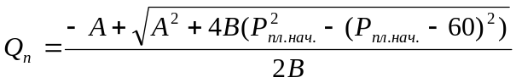 (5.5)

Полученные при расчетах значения дебитов и отношения последующих дебитов к начальному дебиту скважины по времени приведены в табл. 5.10.

Таблица 5.10 - Изменения продуктивных характеристик скважин 211 куста после проведения ГРП

№ скважины | Дата исследования | Q1/Qi, при ΔP=60, (ата) и Рпл. текущем | Qп1/Qпi, при ΔP=60, (ата) и Рпл. начальном | Q, (тыс.м3/сут) при ΔP=60, (ата) и Рпл. текущем | Qп, (тыс.м3/сут) при ΔP=60, (ата) и Рпл. начальном
21101 | 03.03.2011 | 1,00 | 1,00 | 466,10 | 466,10
21101 | 16.06.2011 | 1,71 | 2,15 | 798,31 | 1001,80
21101 | 05.09.2011 | 1,72 | 2,29 | 801,40 | 1065,14
21101 | 21.12.2011 | 1,26 | 1,83 | 589,39 | 851,46
21102 | 11.03.2011 | 1,00 | 1,00 | 1016,90 | 1016,90
21102 | 20.06.2011 | 0,82 | 1,02 | 832,15 | 1038,74
21102 | 12.09.2011 | 0,66 | 0,84 | 668,10 | 853,75
21103 | 01.03.2011 | 1,00 | 1,00 | 1137,72 | 1137,72
21103 | 24.06.2011 | 0,99 | 1,23 | 1124,74 | 1402,20
21103 | 20.09.2011 | 0,81 | 1,02 | 919,67 | 1159,30
21103 | 10.12.2011 | 0,86 | 1,17 | 974,12 | 1333,69
21104 | 26.02.2011 | 1,00 | 1,00 | 695,80 | 695,80
21104 | 30.06.2011 | 1,15 | 1,41 | 802,47 | 982,96
21104 | 28.09.2011 | 0,76 | 1,01 | 529,70 | 700,06
21104 | 10.12.2011 | 0,82 | 1,20 | 573,64 | 835,28
21105 | 01.04.2011 | 1,00 | 1,00 | 120,39 | 120,39
21105 | 02.05.2011 | 1,06 | 1,10 | 128,18 | 132,87

Продолжение таблицы 5.10.

21106 | 11.06.2011 | 1,00 | 1,00 | 581,94 | 581,94
21106 | 15.10.2011 | 0,91 | 1,10 | 528,92 | 639,40
21106 | 03.01.2012 | 1,02 | 1,37 | 595,93 | 798,23
21107 | 21.07.2011 | 1,00 | 1,00 | 165,37 | 165,37
21108 | 12.05.2011 | 1,00 | 1,00 | 132,93 | 132,93
21108 | 20.10.2011 | 1,46 | 1,57 | 193,93 | 208,35
21108 | 28.12.2011 | 1,98 | 2,25 | 263,51 | 299,50
21109 | 21.03.2011 | 1,00 | 1,00 | 551,98 | 551,98
21109 | 24.10.2011 | 0,94 | 1,17 | 517,25 | 643,51
21109 | 21.12.2011 | 1,23 | 1,54 | 678,99 | 852,27

По данным табл. 5.10, для наглядности, построим графики для каждой скважины, на которой после проведения ГРП было проведено более двух исследований, рис. 5.15, 5.16, 5.17, 5.18, 5.19, 5.20, 5.21.

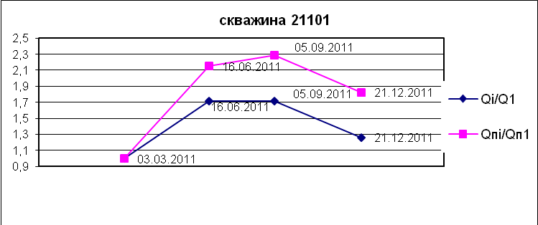
Рисунок 5.14 – Изменения продуктивных характеристик скважины 21101 после проведения ГРП

На графиках линия «Qi/Q1» учитывает падение пластового давления, и изменения значений фильтрационных коэффициентов А и В. Линия «Qпi/Qп1» не учитывает падение пластового давления, так как дебиты приведены к начальному пластовому давлению, поэтому она учитывает только влияние изменяющихся значений коэффициентов А и В

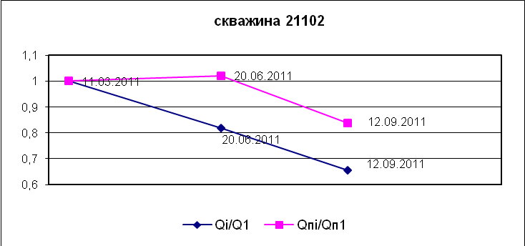
Рисунок 5.15 – Изменения продуктивных характеристик скважины 21102 после проведения ГРП

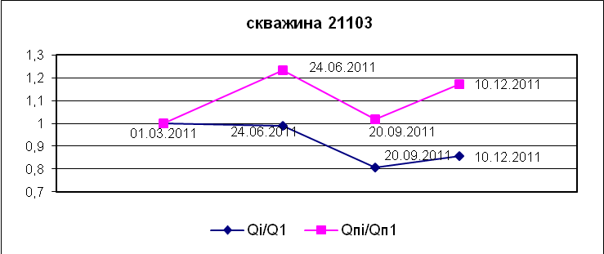
Рисунок 5.16 – Изменения продуктивных характеристик скважины 21103 после проведения ГРП

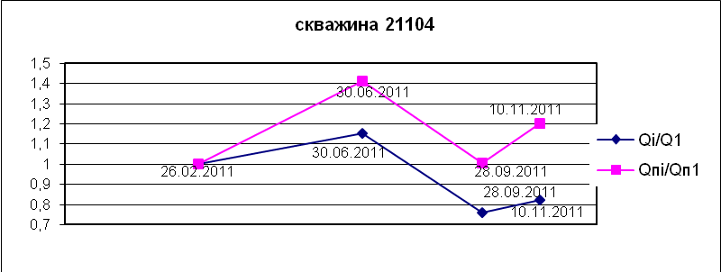
Рисунок 5.17 – Изменения продуктивных характеристик скважины 21104 после проведения ГРП

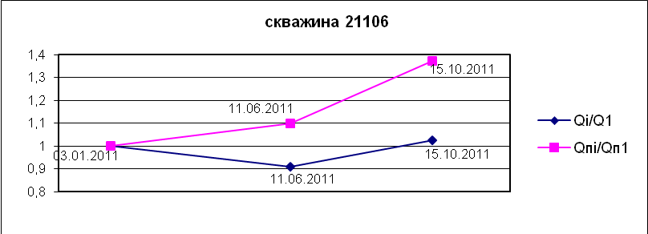
Рисунок 5.18 – Изменения продуктивных характеристик скважины 21106 после проведения ГРП

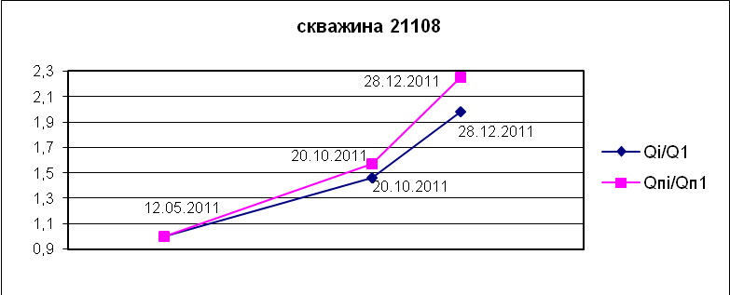
Рисунок 5.19 - Изменения продуктивных характеристик скважины 21108 после проведения ГРП

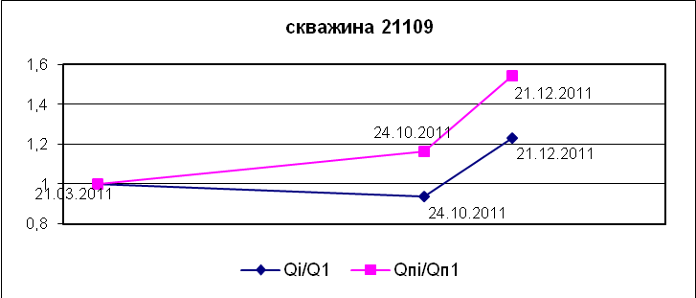
Рисунок 5.20 - Изменения продуктивных характеристик скважины 21109 после проведения ГРП

По графикам, изображенных на рис. 5.14, 5.15, 5.16, 5.17, 5.18, 5.19, 5.20, четко видно, что первоначально на каждой скважине происходит самоочистка призабойной зоны (линия Qпi/Qп1), далее с падением пластового давления (увеличение расстояния между линиями) трещины и поровые каналы сужаются под действие горного давления, которое осталось прежним.
На графиках скважин 21103 и 21104 (рис. 5.16, 5.17) выделился третий участок увеличения дебита за счет уменьшения значения коэффициента А, учитывающего вязкостное трение, при этом значение коэффициента В, учитывающий инерционные силы (шероховатость) увеличилось (табл. 5.10).

5.5 Рекомендации и предложения по дальнейшему

использованию ГРП

Анализ результата в рассмотренных методах интенсификации притока газа позволил сделать следующие выводы.
1. Повторная перфорация: После её проведения на восьми скважинах освоились только две. Поэтому, повторная перфорация является промежуточным этапом для последующих кислотных обработок или для гидроразрывов пластов.
2. Кислотно-щелочные обработки призабойной зоны: Опыт применения наиболее эффективных, для условий ЯГКМ, технологий кислотно-щелочных обработок низкопроницаемых пород-коллекторов неокома, явного существенного эффекта по увеличению продуктивности скважин не дал, из-за не полного удаления в интервалах обработки продуктов реакции рабочих реагентов с элементами породы и насыщающих флюидов, и потому, что воздействию активных химических веществ подвергаются только прослои, способные пропускать через себя флюиды, следовательно, интенсификации подвергается не весь интервал.
3. Применение горизонтального бурения: На ЯГКМ в 2000 году в порядке опытно-промышленного эксперимента пробурена скважина № 13010 с горизонтальным окончанием ствола, обсаженным фильтром длиной порядка 200м по продуктивной части наиболее мощного пласта БУ8-1. Она работает устойчиво в шлейф, на протяжении 10 лет. Но это единственная скважина с горизонтальным окончанием ствола, так как забурка боковых и горизонтальных стволов сдерживается недостаточной оснащенностью добывающих и сервисных предприятий специальной буровой и мощной насосной техникой.
4. Метод ультразвукового (акустического) воздействия на пластово-скважинную среду: Однозначного вывода об эффективности этого метода в газоконденсатных скважинах ЯГКМ не установлено. Поскольку, он является весьма мобильным, технологичным и экономичным методом селективного воздействия на систему скважина - ПЗП, реализация его возможна в комплексе с кислотными обработками.[15, c.48]
5. Гидравлический разрыв пласта: При средних рабочих параметрах скважин второго объекта Ямбургского газоконденсатного месторождения (депрессия 60 ата, давление на устье 110 ата), продуктивная характеристика и добывные возможности скважины 21101 после гидравлического разрыва пласта, выполненного на ней фирмой Шлюмберже, увеличились более чем в три раза. После проведения ГРП фирмой Шлюмберже на всех девяти скважинах 211 куста семь скважин стабильно работают уже в течении полутора лет со средним дебитом 268 тыс.м³/сут. На всех работающих скважинах наблюдалось увеличение дебита за счет самоочистки призабойной зоны от жидкостей ГРП. Такой эффект достигнут из-за высокой технологичности процесса ГРП при котором были созданы вертикальные трещины со средними параметрами в продуктивном интервале: полудлина 95 метров, ширина 6,5 миллиметров и средневзвешенной высотой по простиранию 37 метров. При таких параметрах проницаемость трещин составляет от 1,2 до 2,5 Дарси.
Поскольку ГРП позволяет получить наилучшие пути сообщения между пластом и стволом скважины, и в итоге рентабельные дебиты из плотных низкопроницаемых коллекторов, его применение в не освоившихся скважинах ЯГКМ является перспективным в ближайшем времени. В последующем времени рекомендуется проводить ГРП на всех скважинах, что позволит увеличить расстояние между скважинами и приведет к уменьшению количества скважин.

6 ОРГАНИЗАЦИОННО - ЭКОНОМИЧЕСКАЯ ЧАСТЬ

6.1 Характеристика проектных решений

Фирма «Шлюмберже» в 2011 году на девяти скважинах ООО «Ямбурггаздобыча» удачно провела ГРП на семи скважинах и на двух скважинах – неудачно (дебит на половину меньше ожидаемого).
Капитальные вложения составили около 9,5 миллионов рублей на каждую скважину.
Мероприятие связано с получением дополнительной добычи газа и конденсата из ранее бездействовавших скважин. После ГРП средний дебит 227,6 тыс.м³/сут газа и 40,2 т/сут конденсата, табл. 6.1.

Таблица 6.1 - Расчёт годового дебита по газу и конденсату

Скважина № | Суточный дебит, тыс.м3/сут |  |  | Годовой дебит
Скважина № | тыс.м3/сут  по скважине | Газ,тыс.м3 | Кд, т | Газ, тыс.м3 | Кд, т
21101 | 230 | 195,5 | 34,5 | 64749,6 | 8684,1
21102 | 340 | 289 | 51 | 95716,8 | 12837,3
21103 | 420 | 357 | 63 | 118238,4 | 15857,9
21104 | 380 | 323 | 57 | 106977,6 | 14347,6
21105 | 120 | 102 | 18 | 33782,4 | 4530,8
21106 | 310 | 263,5 | 46,5 | 87271,2 | 11704,6
21107 | 90 | 76,5 | 13,5 | 25336,8 | 3398,1
21108 | 160 | 136 | 24 | 45043,2 | 6041,1
21109 | 360 | 306 | 54 | 101347,2 | 13592,4
Общий | 2410 | 2048,5 | 361,5 | 678463,2 | 90993,9
Средний | 267,8 | 227,6 | 40,2 | 75384,8 | 10110,4

При расчете таблицы использовались данные:
- Средний коэффициент эксплуатации скважин, 0,92 д.е.;
- Коэффициент объемного содержания конденсата в общем объеме добываемого флюида, 0,15 м³/м³;
- Коэффициент массового содержания конденсата в общем объеме добываемого флюида, 0,114 кг/м³.
Затраты на проведение ГРП были отнесены на стоимость эксплуатационной скважины, а потому норма амортизации составляет 12 %, табл. 6.2.

Таблица 6.2 - Показатели и данные требуемые для расчета технико-экономических показателей предприятия

Показатели (данные) |  | Значения
Коэффициент падения добычи |  | 0,8
Цена реализации продукции
Цена газа | руб/тыс.м3 | 2183
Цена кондденсата | руб/тонн | 10148
Себестоимость продукции на предприятии
Себестоимость газа | руб/тыс.м3 | 1560
Себестоимость конденсата | руб/тонну | 7420
Доля условно переменных затрат |  | 0,51
Норма амортизации (д.е.) |  | 0,12
Норма дисконта (д.е.) |  | 0,15
Налог на имущество (д.е.) |  | 0,022
Налог на прибыль (д.е.) |  | 0,2

Скважины были запущены в эксплуатацию в 2011 году. Цена реализации 1 тыс.м³ газа в 2011 году установлена 2183 руб., а 1 тонны конденсата – 10148 руб.
Коэффициент падения добычи составляет 0,8. Длительность положительного эффекта гарантируется фирмой в течении минимум 2-х лет с момента пуска скважин в эксплуатацию.
Себестоимость газа на предприятии составляет 1560 руб/тыс.м3, а конденсата – 7420 руб/тонну.
Доля условно переменных затрат – 0,51.
Расчеты с фирмой за услуги были произведены в 2011 году.

Капитальные вложения

Расчет капитальных вложений производся с учетом необходимой реконструкции и технического перевооружения производственных мощностей, существующих на месторождении. В данном проекте подобные вложения не предусмотрены. В данном проекте капитальным вложением является гидравлический разрыв пласта – его стоимость.
В том числе, оборудование, предлагаемое подрядчиком, для выполнения операций ГРП: 4 насосных агрегата; блендер; песковоз; манифольд; станция управления и контроля; лаборатория; коплект трубы НКТ NEW-VAM L -80; колонная головка Cameron 15000 PSI; извлекаемый пакер Seit 15000 PSI; скрепер.
Персонал для проведения необходимого проектирования: инженер-геолог ГО; лаборант.
Персонал для проведения фрак-операции, состав группы ГРП: руководитель работ по ГРП; 2 оператора блендера; 8 операторов насосных агрегатов; оператор станции управления и контроля; 2 машиниста автогидроподъёмника; оператор песковоза.
Стоимость услуг по проведению ГРП приведены в табл.6.3.

Таблица 6.3 - Стоимость услуг и материалов

Наименование | Количество | Стоимость, руб.
Услуги инженерного сопровождения
Стоимость инженерного сопровождения | 150 час. | 425 250
Оборудование
Флот ГРП | 9 | 3 847 500
Пакер Seit 15000 PSI | 1 | 283 500
Колонная головка Cameron 15000 PSI | 1 | 1 012 500
Трубы НКТ NEW – VAM L –80 | до 1500 м | 1 296 000
Скрепер | 1 | 202 500
Материалы
Жидкость разрыва на водно-конденсатной основе | руб./ м³ | 22 275
Проппант ULTRA PROP 20/40 | руб./ т. | 220 908
Проппант Боровичи 16/30 | руб./ т. | 91 530
Мобилизация и демобилизация
Мобилизация и демобилизация |  | 2 134 350

Итого стоимость одного гидроразрыва пласта равна 9 536 313 рублей и внесена в таблицу экономические условия.
Располагая всеми необходимыми данными, проведен расчет технико-экономических показателей предприятия по девяти скважинам 211 куста второй валанжинской установки предварительной подготовки газа. Рассчитанные показатели сведены и представлены в табл. 6.4, а так же приведены формулировки и формулы для расчета показателей.
1) Прирост дополнительной добычи:
Q= q*K, (6.1)
где Q – объем годовой добычи углеводорода;
q – объем годовой добычи за прошлый период;
K- коэффициент падения добычи.
Q = 678463,2 тыс. м; Q = 90993,9 т.
Q = 678463,2 * 0,8 = 542770,6 тыс. м; Q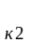= 90993,9 * 0,8 = 72795,1 т.
Q = 542770,6 * 0,8 = 434216,5 тыс. м;Q = 72795,1 * 0,8 = 58236, 1 т.
Q = 434216,5 * 0,8 = 347373,2 тыс.м; Q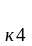= 58236,1 * 0,8 = 46588,9 т.
2) Прирост выручки от реализации:
В = Q*Ц, (6.2)
где В - выручка от реализации за период t;
Ц- цена на углеводород.
В= 678463,2 * 2183 = 1481085,2 тыс. руб.;
В = 90993,9 * 10148 =923406 тыс. руб;
В = 542770, 6 * 2183 = 1184868,1 тыс. руб;
В= 72795,1 * 10148 = 738724,8 тыс.руб;
В = 434216,5 * 2183 = 947894,5 тыс.руб;
В= 58236,1 * 10148 = 590979,8 тыс.руб;
В = 347373,2 * 2183 = 758315,6 тыс.руб;
В = 46588,9 * 10148 = 472783,9 тыс.руб.
3) Прирост текущих затрат:
И = Q * Ц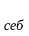* Д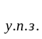, (6.3)
где И - текущие затраты за период t;
Q- объем добычи за период t;
Ц- себестоимость углеводородной продукции;
Д- доля условно-перемнных затрат.
И= 678463,2 * 1560 * 0,51= 539785,3 тыс.руб;
И = 90993,9 * 7420 * 0,51 = 344339,1 тыс. руб;
И = 542770,6 * 1560 * 0,51 = 431828,3 тыс. руб;
И = 72795,1 * 7420 * 0,51 = 275471,3 тыс.руб;
И = 434216,5 * 1560 * 0,51 = 345462,6 тыс. руб;
И= 58236, 1 * 7420 * 0,51 = 220377 тыс.руб;
И = 347373,2 * 1560 * 0,51 = 276370,1 тыс.руб;
И = 46588,9 * 7420 * 0,51 = 176301,6 тыс.руб;
4) Капитальные затраты были единовременными и равны 85,5 млн. руб. на все девять скважин.
5) Амортизация:
A=K *Н, (6.4)
где А- амортизация;
К - капитальные затраты;
Н- норма амортизации.
A = 85500 * 0,12 = 10260 тыс.руб.
6) Остаточная стоимость:
С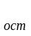= К - А, (6.5)
где К - капитальные затраты;
А- накопленная амортизация;
C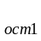 = 85500 – 10260 = 75240 тыс.руб;
C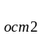 = 85500 – (10260+10260) = 64980 тыс. руб;
C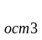 = 85500 – (10260+10260+10260)= 54720 тыс.руб;
C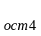 = 85500 – (10260+10260+10260+10260)= 44460 тыс. руб.
7) Налог на имущество:
Н= С*0,022, (6.6)
где Н- налог на имущество;
С - остаточная стоимость;
0,022- ставка налога на имущество.
Н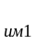= 75240 * 0,022 = 1655,3 тыс. руб;
Н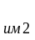= 64980 * 0,022 = 1429,6 тыс. руб;
Н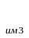 = 54720 * 0, 022 = 1203, 8 тыс.руб;
Н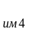 = 44460 * 0,022 = 978,1 тыс.руб.
8) Налог на прибыль:
Н=(В - И-Н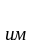-А)*0,2, (6.7)
где В - выручка от реализации за период t;
И - текущие затраты за период t;
Н- налог на имущество;
А- амортизация;
0,2- ставка налога на прибыль.
Н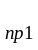= (2404491,1 – 884124,4 – 1655,3 - 10260)* 0,2 = 301690,3 тыс.руб;
Н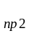 = (1923592,9 – 707299,5 – 1429,6 - 10260)* 0,2 = 240920,8 тыс.руб;
Н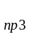 = (1538874,3 – 565839,6 – 1203,8 - 10260) * 0,2 = 192314,2 тыс.руб;
Н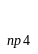 = (1231099,5 – 452671,7 – 978,1 - 10260 )* 0,2 = 153437,9 тыс.руб.
9) Прирост потока денежной наличности:
ПДН = В - И - К - Н- Н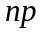, (6.8)
где В - выручка от реализации за период t;
И- текущие затраты за период t;
К - капитальные затраты;
Н- налог на имущество;
Н- налог на прибыль.
ПДН= 2404491,1 – 884124,4 – 85500 – 1655,3 – 301690,3 = 1131521,2 тыс.руб;
ПДН= 1923592,9 – 707299,5 – 85500 – 1429,6 – 240920,8= 973943,1 тыс.руб;
ПДН = 1538874,3 – 565839,6 – 85500 – 1203,8 – 192314,2 = 779516,7 тыс. руб;
ПДН = 1231099,5 – 452671,7 – 85500 – 978,1 – 153437,9 = 624011,7 тыс.руб;
10) Коэффициент дисконтирования:
α = (1+Е_{н})^{tр-t} , (6.9)
где Е_{н} - норма дисконта, характеризует эффективность инвестиций;
t_{р} – расчетный год, предшествующий началу получения технологического эффекта от проводимых мероприятий;
α=(1+0,15) = 0,8696;
α=(1+0,15)= 0,7561;
α=(1+0,15)= 0,6575;
α=(1+0,15)= 0,572.
11) Дисконтированный поток денежной наличности:
ДПДН_{t} = ПДН_{t} ∙ α_{t}. , (6.10)
где ПДН – поток денежной наличности;
α_{t} – коэффициент дисконтирования.
ДПДН= 1131521,2 * 0,8696 = 983931,5;
ДПДН= 973943,1 * 0,7561 = 736440,9;
ДПДН = 779516,7 * 0,6575 = 512544,9;
ДПДН = 624011,7 * 0,572 = 356934,7.
12) Прирост чистой текущей стоимости:
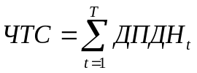, (6.11)
где ДПДН_{t} - дисконтированный поток денежной наличности;
t – текущий год разработки месторождения;
Т - период разработки месторождения.
ЧТС= 983931,5 тыс.руб;
ЧТС = 983931,5 + 736440,9 = 1720372,4 тыс.руб;
ЧТС = 1720372,4 + 512544,9 = 2232917,3 тыс.руб;
ЧТС = 2232917,3 + 356934,7 = 2589852 тыс.руб.
13) Чистая текущая стоимость инвестиций:
ЧТС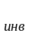 = 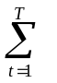(K*α), (6.12)
где K - капитальные затраты за период t;
α - коэффициент дисконтирования за период t.
ЧТС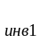= 85500 * 0,8696 = 74347,8 тыс.руб;
ЧТС= 74347,8 + 0 * 0,7561 = 74347,8 тыс.руб;
ЧТС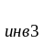 = 74347,8 + 0 * 0,6575 = 74347,8 тыс.руб;
ЧТС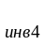 = 74347,8 + 0 * 0,572 = 74347,8 тыс.руб.
14) Прирост накопленного потока денежной наличности:
НПДН = ПДН, (6.13)
где ПДН - поток денежной наличности за период t;
t – текущий год разработки месторождения;
Т - период разработки месторождения.
НПДН = 1131521,2 тыс. руб;
НПДН = 1131521,2 + 973943,1 = 2 105 464,3 тыс. руб;
НПДН = 2105464,3 + 779516,7 = 2 884 981 тыс.руб;
НПДН = 2 884 981 + 624011,7 = 3 508 992,7 тыс.руб.
15) Коэффициент отдачи капитала:
КОК = 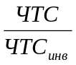 + 1 , (6.14)
где ЧТС – чистая текущая стоимость;
ЧТС - суммарные дисконтированные инвестиции, млн.руб.
KOK = 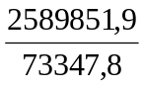 + 1 = 35, 83 руб.

Таблица 6.4 - Экономические показатели эффективности внедрения проекта

№ п/п | Показатель | Ед. изм. | Год
№ п/п | Показатель | Ед. изм. | 2011 | 2012 | 2013 | 2014
1 | Прирост дополнительной добычи
1 | газ | тыс.м3 | 678463,2 | 542770,6 | 434216,4 | 347373,2
1 | конденсат | тонн | 90993,9 | 72795,1 | 58236,1 | 46588,9
2 | Прирост выручки от реализации
2 | газ | тыс.руб | 1481085,2 | 1184868,1 | 947894,5 | 758315,6
2 | конденсат | тыс.руб | 923406 | 738724,8 | 590979,8 | 472783,9
2 | Всего | тыс.руб | 2404491,1 | 1923592,9 | 1538874,3 | 1231099,5
3 | Прирост текущих затрат
3 | газ | тыс.руб | 539785,3 | 431828,3 | 345462,6 | 276370,1
3 | конденсат | тыс.руб | 344339,1 | 275471,3 | 220377,0 | 176301,6
3 | Всего | тыс.руб | 884124,4 | 707299,5 | 565839,6 | 452671,7
4 | Капитальные затраты | тыс.руб | 85500 | 0 | 0 | 0
5 | Амортизация | тыс.руб | 10260 | 10260 | 10260 | 10260
Продолжение таблицы 6.4

№ п/п | Показатель | Ед. изм. | Год
№ п/п | Показатель | Ед. изм. | 2011 | 2012 | 2013 | 2014
6 | Стоимость остаточная | тыс.руб | 75240 | 64980 | 54720 | 44460
7 | Налог на имущество | тыс.руб | 1655,3 | 1429,6 | 1203,8 | 978,1
8 | Налог на прибыль | тыс.руб | 301690,3 | 240920,8 | 192314,2 | 153437,9
9 | Прирост потока денежной наличности | тыс.руб | 1131521,2 | 973943,1 | 779516,7 | 624011,7
10 | Коэффициент дисконтирования | тыс.руб | 0,8695 | 0,7561 | 0,6575 | 0,572
11 | Дисконтированный поток денежной наличности | тыс.руб | 983931,5 | 736440,9 | 512544,9 | 356934,7
12 | Прирост чистой текущей стоимости | тыс.руб | 983931,5 | 1720372,3 | 2232917, | 2589851,9
13 | Чистая текущая стоимость инвестиций | тыс.руб | 74347,8 | 74347,8 | 74347,8 | 74347,8
14 | Прирост накопленного потока денежной наличности | тыс.руб | 1131521,2 | 2105464,3 | 2884980,9 | 3508992,7
15 | Коэффициент отдачи капитала |  |  |  |  | 35,83

По рассчитанным показателям, приведенным в табл. 6.3, видно что инновации окупаются за первый год и коэффициент отдачи капитала на конец четвертого периода говорит о том что, все затраты на гидроразрывы окупились и предприятие получило прибыль с каждого вложенного рубля равную тридцати пяти рублям восьмидесяти трем копейкам.

6.2. Методика экономического обоснования проектных решений при ГРП

Определим срок окупаемости проекта, т.е. капитальных затрат. Срок окупаемости при оценке инвестиционных проектов может быть определен двумя методами: расчетным и графическим, рис. 6.1

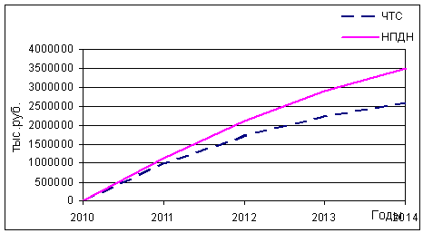
Рисунок 6.1 – Профили ЧТС и НПДН

По рис. 6.1 определяем, что проект начинает окупаться сразу же после проведения грп.

6.3 Анализ чувствительности проекта к риску

Необходимость проведения анализа чувствительности проекта к рису обусловлена вероятностным характером параметров, на основе которых производится расчет чистой текущей стоимости.
При разработке месторождений наиболее вероятные риски связанные с извлечением запасов и динамикой цен на углеводородное сырье и материально-технические ресурсы. В соответствии с этим необходимо произвести расчет ЧТС при следующих интервалах изменений наиболее вероятных параметров:
Изменение объемов добычи газа и конденсата [-30%: + 10%] (ЧТС (Q));
Изменение цен на углеводородное сырье [-20%: + 20%] (ЧТС(Ц)).
Изменение текущих затрат [-10%: + 10%] (ЧТС(Тз));
Изменение капитальных вложений [-5%: + 15%] (ЧТС (Кз));
Изменение ставок налогов [-20%: + 20%] (ЧТС(Н));
Для наглядности полученные результаты расчета ЧТС при возможных вариациях факторов сведены в табл. 6.4.

Таблица 6.4 - ЧТС при различных вариациях факторов, тыс.руб.

ЧТС | Вариация факторов, %
ЧТС | -30 | -20 | -10 | -5 | 0 | 10 | 15 | 20
ЧТС(Q) | 1791421 |  |  |  | 2589852 | 2855996
ЧТС(Ц) |  | 1748028 |  |  | 2589852 |  |  | 3431676
ЧТС(Тз) |  |  | 2744620 |  | 2589852 | 2435084
ЧТС(Кз) |  |  |  | 2593431 | 2589852 |  | 2579114
ЧТС(Н) |  | 2722248 |  |  | 2589852 |  |  | 2457518

По данным этой таблицы строится диаграмма «чувствительности проекта к риску» (рис 6.2), графическая интерпретация которой свидетельствует о диапазоне возможного изменения ЧТС при заданной вариации факторов. Значения ЧТС на каждой прямой, соответствующие крайним точкам диапазона, соединяются между собой, образуя фигуру, напоминающую паутину.

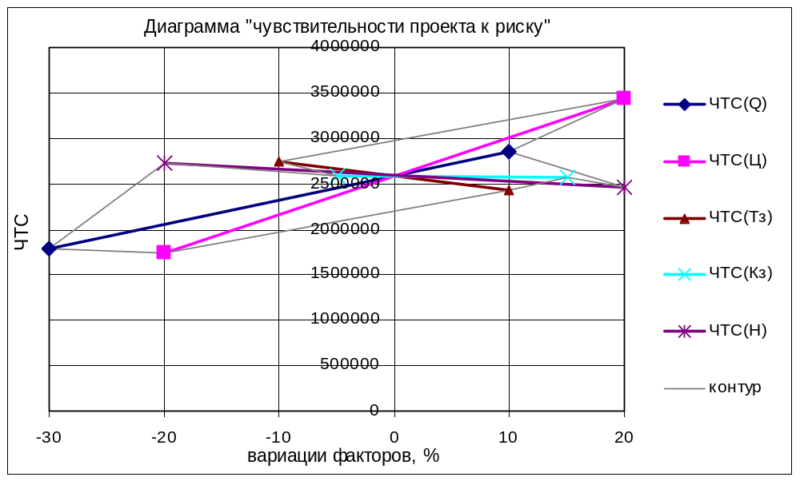
Рисунок 6.2 – Диаграмма «чувствительности проекта к риску»

Гидроразрыв пласта позволяет сделать выгодной добычу из многих скважин и месторождений, которые иначе не могли бы быть экономически оправданны. Гидроразрыв пласта успешно применялся на всех типах геологических пластов, кроме очень мягких и несвязанных.
В настоящее время, гидроразрыв пласта, самый выгодный способ увеличения дебита скважины, так как пластовые давления стали ниже и в эксплуатацию вводят месторождения с более низкими коллекторскими свойствами. На месторождениях с хорошими коллекторскими свойствами достаточно провести очистку призабойной зоны скважины для увеличения её дебита и не обязательно расширять область дренирования.
Работы по гидроразрыву пластов в газоконденсатных скважинах, проведенные в 2011 году фирмой «Шлюмберже» на Ямбургском месторождении, дали положительный результат. Проект начинает окупаться сразу же после проведения грп. Чистая текущая стоимость на четвертый год после начала инвестиций превысит 2,5 млрд. руб, а коэффициент окупаемости капитала достигнет 35,83.
Стоимость выполненных работ ООО «Ямбурггаздобыча» показалась очень высока, так как составила до 30 процентов от стоимости строительства скважины. Поэтому на 2012 год все объемы работ по проведению ГРП были переданы филиалу «Тюменбургаз», входящему в состав ОАО «Газпром».
Диаграмма "чувствительности проекта к риску" расположена в положительной части оси ординат, следовательно, проект к риску не склонен и рекомендуется к внедрению.
Такое расположение обусловлено низкой себестоимостью конденсата. Даже при падении цены газа и конденсата на двадцать процентов, прибыль от реализации конденсата перекрывает убытки от продажи сухого газа.
На основании проведенного анализа чувствительности проекта к рису рекомендуется продолжить осуществление новых инвестиционных проектов по гидроразрыву пластов с фирмой «Шлюмберже».

7 БЕЗОПАСНОСТЬ И ЭКОЛОГИЧНОСТЬ ПРОЕКТА

7.1 Обеспечение безопасности работающих

Основные опасности и вредные факторы при эксплуатации нефтяных и газовых месторождений
Особенности нефтегазодобывающих предприятий Ямбургского месторождения обусловлены, прежде всего, физическими и химическими свойствами нефти и газа, их взрывчатостью при определенных условиях и токсичностью. Опасность вызывает применение ядовитых и едких веществ табл. 7.1. [17, c.51]

Таблица 7.1 - Токсичные и пожароопасные свойства применяемых веществ

Характеристика | Наименование веществ
Характеристика | метан | метанол | конденсат
Характеристика компонента | бесцветный газ, без запаха | бесцветная горючий жидкость | бесцветная жидкость
Плотность паров и газов по воздуху | 0,5543 | 1,0488 | 1,5
Температура кипения, °С | -161,58 | 88,63 | 30
Температура вспышки, ⁰С | - | 10 | 200
Температура самовоспламенения,^{о}С | 537 | 464 | 25
ПДК вред. веществ в воздухе рабочей зоны, мг/м³ | 300 | 5 | 300
Класс опасности | IV | III | III
Пределы воспламенения смеси с воздухом (ниж. и верхний), % об. | 5-15 | 5,5-35,5 | 1,26-6,5

Продолжение таблицы 7.1

Характеристика | Наименование веществ
Характеристика | метан | метанол | конденсат
Действие на организм | В больших концентрациях удушает. | Токсичен, сильный яд | Заболевание органов дыхания
При выполнении каждого вида работ на объектах нефтегазодобывающих предприятий существуют потенциально опасные и вредные производственные факторы, которые можно подразделить на физические., химические, биологические и психофизиологические (ГОСТ 12.1.007-76, Р 2.2.755-99).
Физические - движущиеся машины и механизмы, повышенная или пониженная температура воздуха рабочей зоны, шум, вибрация, инфра- и ультразвук, неблагоприятные метеорологические условия, опасное напряжение недостаточная освещенность, взрыв, пожар и др.
Химические ОВПФ делятся по характеру воздействия на организм человека (общетоксические, раздражающие, сенсибилизирующие, канцерогенные, мутагенные, влияющие на репродуктивную функцию).
Биологические ОВПФ – макроорганизмы (бактерии, вирусы, грибы, простейшие и др.) и макроорганизмы (растения и животные).
Психофизиологические - тяжесть и напряженность труда.
Метеорологические факторы связаны с воздействием на работающих различных метеорологических условий, т.к. работы на газодобывающих предприятиях часто проводятся на открытом воздухе. При высокой температуре понижается внимание, появляется торопливость и неосмотрительность; при низкой – уменьшается подвижность конечностей вследствие интенсивной теплоотдачи организма. Оптимальные и допустимые пределы температуры устанавливаются ГОСТ 12.1.005-88 «Воздух рабочей зоны. Общие санитарно-технические требования». [10, c. 21]
Влияет на теплоотдачу организма и влажность воздуха: обычно при температуре 18°С влажность должна находится в пределах от 35% до 70%. При меньшей относительной влажности воздух считается сухим, при большей – с повышенной влажностью.

Средства индивидуальной защиты при проведении ГРП

На промысле применяются следующие средства защиты:
- спецодежда, которая имеет высокие теплозащитные свойства, воздухонепроницаемости, малую влагоемкость и нефтенепроницаемость;
- спецодежда, предназначенная для использования на взрывопожароопасных объектах или взрывопожароопасных участках производства, должна быть изготовлена из термостойких и антистатических материалов (типа NOMEX. III A)
- спецобувь, предохраняющая ноги от механических повреждений и влаги;
- головные уборы – каски (зимой с утепленными подшлемниками) и подшлемники для защиты головы от механических повреждений;
- резиновые перчатки для защиты от поражения электриче-ским током;
- противогазы для защиты органов дыхания;
- предохранительные пояса при работах, связанных с опасностью падения с высоты.

Пожарная безопасность, электробезопасность и молниезащита

Противопожарные требования и средства пожаротушения.
Большинство объектов газовой отрасли характеризуются высокой пожароопасностью. Так как добытый на дневную поверхность газ взрывоопасен, то и требования к объектам технологии повышенные. Опасная зона на площадке куста - это устье скважины, которой присваивается категория В-1г. Расстояние между устьями скважин должно составлять не менее 5 м.
В виду сложности и специфичности тушения газовых пожаров, а так же из-за сильной удалённости объектов газодобычи от населённых пунктов, в ЯГД создана военизированная пожарная часть.
Классификация помещений, территории по пожаро- и взрывоопасности УКПГ приведена в табл. 7.2.

Таблица 7.2 - Классификация помещений и территории УКПГ по пожаро- и взрывоопасности

Наименование производственных  помещений и нар.установок | Наименование  продукта | Кат.пр.  по взр.  и пож.  опасн. | Класс  взр. и  пожар.  зон | Распр.взрывооп  смесей  по кат.и групп.
 |  |  |  | катег. | груп.
Пункт переключ. арматуры | Пр.газ,метанол | А | В-1а | ІІ-А | Т2
Цех осушки газа | Пр.газ,конденс. | А | В-1а | ІІ-А | Т2
Площадка апп.возд.охлаждения | Природ. газ | Ан | В-1г | ІІ-А | Т2
Склад метанола на откр.площ. | Метанол | Ан | В-1г | ІІ-А | Т2
Склад ДЭГа на откр. площ. | ДЭГ | В | - | - | -
Блок-бокс насосной метанола | Метанол | А | В-1а | ІІ-А | Т2
АВЖ и конденсата на откр.пл. | Конд.,диз.топл. | А | В-1а | ІІ-А | Т2
Блок-бокс насосной конденсата | Конд.бнзин,д.т. | А | В-1а | ІІ-А | Т2

Одной из причин возникновения пожаров является несоблюдение ТБ при ремонте скважин. Пожар может возникнуть и при возгорании газа, при его утечке через негерметичные фланцевые соединения.
При несоблюдении правил противопожарной безопасности на территории газового промысла возможны пожары или взрывы. Необходимо строго соблюдать следующие основные правила противопожарной безопасности:
1. Курить на промыслах можно лишь в местах, специально отведенных для этих целей.
2. Разводить огонь для производственных целей можно только в местах, которые признаны безопасными. Разводить огонь в этих случаях можно только с разрешения пожарной охраны.
3. Нельзя разбрасывать паклю и тряпки, смоченные в масле, а нужно складывать их в специальные ящики с крышками.
4. При выполнении работ в газовой среде должны применятся инструменты, исключающие искрообразование.
5. Необходимо строго следить за состоянием электропроводки, электродвигателей и газопроводов.
Тушение возможного пожара и проведение спасательных работ обеспечиваются конструктивными, объемно планировочными, инженерно-техническими и организационными мероприятиями.
К ним относятся:
- устройство пожарных проездов и подъездных путей для пожарной техники;
- устройство наружных пожарных лестниц и обеспечение других способов подъема пожарного персонала и пожарной техники;
- устройство пожарного водопровода;
- оборудование зданий в необходимых случаях индивидуальными и коллективными средствами спасения людей.
Проезды для основных и специальных пожарных машин следует предусматривать в соответствии с требованиями СНиП 2.07.01, СНиПII-89, СНиП II-97. [11, c.39]
Необходимость устройства пожарного водовода и других стационарных средств пожаротушения должно предусматриваться в зависимости от степени огнестойкости, конструктивной и функциональной пожарной опасности здания.

Общие требования к электробезопасности

Для защиты людей от поражения электрическим током при повреждении изоляции должна быть применена, по крайней мере, одна из следующих защитных мер: заземление, зануление, защитное отключение, разделительный трансформатор, двойная изоляция. Заземление или зануление электроустановок следует выполнять:
- При напряжении 380В и выше переменного тока и 440В и выше постоянного тока – во всех электроустановках.
- При номинальных напряжениях выше 42В , но ниже 380В переменного тока и выше 110В, но ниже 440В постоянного тока – только в помещениях с повышенной опасностью, особо опасных и в наружных установках.

Молниезащита и борьба с проявлением статического электричества

- Для обеспечения безопасности людей и сохранности зданий и других сооружений, а также оборудования и материалов, находящихся в них, от разрушения, загорания и взрывов при прямых ударах молнии должна устраиваться молниезащита в соответствии с «Указаниями по проектированию и устройству молниезащиты зданий и промышленных сооружений».
- Запрещается во время грозы находиться на расстоянии ближе 10м от заземляющих устройств.
- Для борьбы с проявлениями вторичных воздействий молнии, а также статического электричества, технологическая аппаратура и трубопроводы, должны заземляться.
Сопротивление заземляющего устройства, предназначенного для защиты от статического электричества, допускается до 100 Ом.

Мероприятия по безопасности при выполнении грп

Техника безопасности при производстве ГРП должна соответствовать следующим требованиям:
- к работам по ГРП допускаются лица, прошедшие обучение и проверку знаний по технике безопасности по проводимой работе;
- общее руководство процессом ГРП осуществляет ответственный руководитель - представитель подрядчика, в соответствии с планом и регламентом принимает решения о проведении работ;
- руководитель должен спланировать размещение оборудования таким образом, чтобы свести к минимуму возможное воздействие вредных производственных факторов от силовых установок, агрегатов, химреагентов, нефти на рабочий персонал, а так же взрыва и пожара;
- имеющиеся в наличии трубы, шланги и инструмент должны быть уложены в штабель с противораскатными стойками на рабочих мостках. Рабочая площадка должна быть освобождена от посторонних предметов;
- руководитель и его помощники оборудуются портативными средствами связи;
- опасная зона с трубопроводами и линиями высокого давления обозначаются специальными сигнальными знаками с надписями;
- работы по ГРП, включая подготовительные работы, должны проводиться рабочими в специальной одежде и касках;
- в темное время суток ГРП разрешается проводить только в случае если обеспечивается освещенность устья скважины и зоны высокого давления не менее 26 лк и шкал контрольно-измерительных приборов - 50 лк.
- все транспортные средства не задействованные в проведении ГРП должны быть удалены на безопасное расстояние - не менее 50 метров от зоны линий высокого давления;
- все оборудование должно соответствовать техническим и тех-нологическим требованиям норм и правил, находиться в исправном, рабочем состоянии и использоваться только по назначению;
- при проведении ГРП рабочий персонал должен быть удален за пределы опасной зоны;
- при работе с химреагентами персонал должен быть экипирован в спецодежду и обязан пользоваться средствами индивидуальной защиты: резиновые рукавицы, кирзовые или резиновые сапоги, очки для химической защиты слизистой оболочки глаз.

7.2 Экологичность проекта

Влияние проектируемых работ на окружающую среду

В процессе обустройства месторождения сооружены: газовые скважины, трубопроводы, автодороги, линии электропередач, УКПГ и другие производственные объекты. Из временных объектов, которые существенно могут оказывать воздействие на окружающую среду, следует отметить карьеры грунта для сооружения автомобильных дорог и отсыпки площадок скважин. Все вышеперечисленные объекты в той или иной степени оказывают воздействие на окружающую среду.
Основными источниками выделения вредных веществ в атмосферу являются технологические комплексы, расположенные на промышленых площадках установок подготовки газа, баз и вахтенных комплексов. Продуктами сгорания являются газ и конденсат. [3, c.25]
Проектом обустройства должна предусматриваться полная герметизация всего оборудования, арматуры, трубопроводов, исключающая постоянные сбросы газа в атмосферу. Вся принятая запорная арматура, устанавливается на трубопроводах, транспортирующих газ, метанол и ДЭГ, соответствует 1 классу герметичности по ГОСТ 9544-75, предохранительная арматура по ГОСТ 12532-88.

Мероприятия по защите окружающей среды

Согласно “Методическим указаниям ГлавСЭС Минздрава 3936-85 “Контроль содержания вредных веществ в воздухе рабочей зоны”, в зависимости от класса опасности веществ периодичность отбора проб принимается следующей:
I - не реже 1 раза в 10 суток;
II - 1 раз в месяц;
III - 1 раз в квартал.
В процессе вывода скважин на технологический режим и последующей их эксплуатации в воду попадают метанол и ДЭГ, а также углеводородный конденсат.
На ГП принимается раздельная система канализации: бытовая и производственная. На площадках вахтовых комплексов предусматривается только бытовая канализация.
Очищенные и обезвреженные бытовые сточные воды закачивают в поглощающий пласт. Производственные, дождевые и талые воды с площадок ГП самотеком поступают на КНС производственных стоков, откуда направляются на установку закачки в пласт, где предварительно очищаются. [3, c.25]
Для очистки бытовых стоков предусматриваются канализационные очистные сооружения (КОС) полной биологической очистки вод с последующей доочисткой на песчаных фильтрах.
Технология рекультивационных работ состоит из двух этапов.
Технический этап, целью которого является восстановление нарушенных земель путем планирования территории и формирование рекультивационного слоя.
Биологический этап рекультивации состоит во внесении минеральных удобрений, химического мелиоранта, посева семян многолетних трав, отсыпкой поверхности восстанавливаемого участка мелкоизмельченной торфяной крошкой.
В целях предотвращения загрязнения почвы от твердых бытовых отходов предусматривается строительство площадок утилизации отходов.

7.3 Чрезвычайные ситуации

Возможные чрезвычайные ситуации на территории ГКМ Ямбурггаздобыча

В условиях ООО «Ямбурггаздобыча» возможно возникновение следующих видов ЧС:
- техногенного характера;
- природного характера;
- социально-политического характера.
Чрезвычайные ситуации техногенного характера. Могут возникнуть по причине возгорания пролитой горючей жидкости (метанола, диэтиленгликоля и других химреагентов, применяемых в процессе добычи и подготовки газа). Возгорание горючих жидкостей в резервуарах товарных парков, емкостях и технологических аппаратах. Пожары на скважинах в результате неконтролируемого фонтанирования. Пожары в результате разгерметизации газо- и конденсатопроводов.
Сильные взрывы скопившегося газа и легких фракций конденсата, при утечках на скважинах, на пункте подготовки газа из технологических резервуаров. Также возможны взрывы на складах веществ применяемых при перфорации и в других процессах.
Возможно загрязнение окружающей среды разливами большого количества сточных вод. Эти воды отличаются высокой минерализацией и коррозирующей способностью, а также часто содержанием различных реагентов – все это способствует возникновению масштабного разлива этих вод. Также большую опасность представляют аварии на скважинах с неконтролируемым фонтанированием.
ЧС природного характера. ЯГКМ находится в районе Ямало-Ненецкого автономного округа. Зима в этом районе суровая, температура воздуха часто опускается ниже минус 40⁰С. Лето не очень жаркое и не холодное, температура не превышает 25⁰С. Редко отмечаются случаи нанесения ущерба от воздействия сильных ветров или ураганов. [18, c.16]
В условиях засушливого лета возможно возникновение лесных и торфянниковых пожаров, но такие случаи не влияют на работу предприятия и происходят крайне редко. ЧС социально-политического характера. Район не характеризуется опасностью возникновения вооруженных конфликтов или ведением военных действий. В социально-политическом плане район достаточно благополучен. Также район не опасен с точки зрения применения оружия массового поражения из-за удаленности от государственных границ.
Для предупреждения и предотвращения ЧС на предприятии действует отдел ГО и ЧС, который решает задачи выявления потенциальных источников ЧС и риск их возникновения. Отталкиваясь от полученных результатов, осуществляется выбор, обоснование и реализация направлений деятельности обеспечения защиты населения и территории предприятия. К ним относится:
1) осуществление комплекса профилактических мероприятий по предотвращению возникновения и снижению ущерба от ЧС;
- организация защиты населения и его жизнеобеспечения в ЧС;
- обеспечение устойчивости работы хозяйственных объектов в ЧС;
4) организация аварийно-спасательных и других неотложных работ в очагах поражения и зонах заражения.
Анализируя вышеизложенное можно заключить, что основными опасностями в плане предотвращения крупного ущерба окружающей среде и человеку в условиях ООО «ЯГД», являются ЧС техногенного характера.

Расчет параметров ударной волны

По статистическим материалам или путем экспертных оценок определяются наиболее вероятные чрезвычайные ситуации на объекте.
Определим вероятные параметры ударной волны при взрыве нефтегазовоздушной смеси в межпромысловом коллекторе, на расстоянии 1000 м от ЦПС с производительностью 42 тыс.т/сут. (29,16 т/мин). При взрыве газовоздушной смеси выделяют зону детанационной волны с радиусом R₁, где происходит полное разрушение, и на границе которой давление ΔР_{ф1}=900 кПа и зону ударной волны, где происходят те или иные разрушения. [16, c.147]
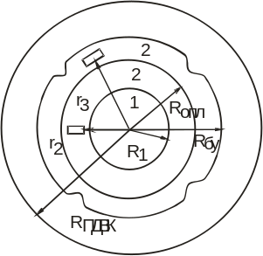
Рисунок 7.1 – Взрыв паро и газовоздушной смеси:
1. Зона детонационной волны; 2. Зона ударной волны; Rспл радиус зоны смертельного поражения людей; Rбу радиус безопасного удаления; Rпдвк радиус предельно допустимой взрывобезопасной концентрации; R1 радиус зоны детонационной волны; r2 и r3 расстояния от центра взрыва до элемента предприятия в зоне ударной волны.

Определим R₁ по формуле:

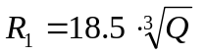, (7.1)

где Q – количество газа, сгоревшего во время взрыва.

Q=ρ⋅q⋅t, (7.2)

где ρ - плотность газа. кг/м³ ;
q – расход коллектора, т/сек;
t – время утечки газа, равное 15 мин., сек.

Q=0.6⋅15⋅26,19=235.71 т

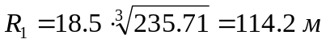

Давление на фронте ударной волны ΔР_{ф2} на расстоянии 1000 м от центра взрыва, определим по зависимости

ΔР_{ф2}=f(P₂/R₁). (7.3)

P₂/R₁ = 1000 / 114,2 = 8,75 долей, что соответствует такому давлению Р_{ф2} = 8 КПа, которое будет оказывать воздействие на НГДП и вызовет незначительные разрушения.
Определим радиус зоны смертельного поражения людей по формуле:

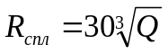 , (7.4)

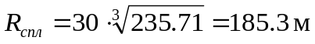

Из расчета можно сделать вывод о том, что люди, находящиеся на НГДП не пострадают от предполагаемого взрыва.
Границу безопасного удаления определим по формуле:

R_{бу} = 14⋅R₁ (7.5)

Где R_{бу} – радиус безопасного удаления, м.

ΔР_{фбу} =5 кПа

R_{бу} =14⋅114,2=1600 м

Исходя из вышеизложенного, следует вывод, что экологичность проекта не превышает норм, условия труда на Ямбургском месторождении соответствуют санитарным нормам и требованиям безопасности.

ВЫВОДЫ И РЕКОМЕНДАЦИИ

Отличительной особенностью геологического строения газоконденсатных залежей Ямбургского месторождения является сочетание относительно малых газонасыщенных толщин продуктивных пластов составляющих в среднем от 0,5 до 9,4 м. и значительной площади их распространения, с высокой степенью неоднородности фильтрационно-емкостных параметров коллекторов. В результате даже при группировке пластов в эксплуатационные объекты продуктивная характеристика значительного количества скважин не может обеспечить их нормальную эксплуатацию. По этой причине простаивает большая часть скважин бездействующего фонда, а также находящихся в консервации и незавершённом производстве.
Проводимые на месторождении работы по интенсификации притока в газоконденсатных скважинах с помощью физико-химических обработок призабойных зон различными композициями растворов не принесли ощутимых результатов. Наиболее эффектным методом воздействия на призабойную зону с целью интенсификации притока газа зарекомендовал себя гидравлический разрыв пласта.
Всего за период с 2010г. силами Ф «ТБГ», К «Шлюмберже» и ОАО «Пурнефтеотдача» проведено 65 ГРП из которых 52 дали положительные результаты. В отдельных случаях получено многократное увеличение продуктивности (в 3-4 раза).
Вместе с тем применение ГРП позволяет не только повысить продуктивность скважин, но и создает условия для наиболее полной выработки, содержащихся в продуктивных пластах запасов углеводородов, что очень важно при дальнейшем проектировании на полное развитие месторождения.
Истекший период эксплуатации газоконденсатных залежей показал, что реализованная на месторождении система размещения скважин с расстоянием между забоями 600-900 м и концентраций их на ограниченном участке, составляющем 40-50% площади газоносности объектов, является далеко не рациональной. При такой системе эксплуатационные скважины обладают относительно низкими удельными запасами газа, которые составляют в среднем 1,9 млрд. м³/скв, и в 1,7 раза меньше, чем на Уренгойском месторождении, что способствует повышенному темпу снижения пластового давления, которое за истекший период достигало 2 МПа в год. Высокая концентрация скважин в ограниченной зоне площади газоносности вызвала углубление общих депрессионных воронок по объектам эксплуатации и снижению среднего пластового давления по зонам размещения скважин в пределах УКПГ на 8,5-18 МПа. При этом наблюдается неравномерная выработка запасов газа по площади и разрезу объектов эксплуатации. В активной разработке в настоящее время участвуют только 60% от уточненных геологических запасов.
Дальнейшее увеличение активно дренируемых запасов, уменьшение общих депрессионных воронок и соответственно повышение газо- и конденсатоотдачи продуктивных пластов, возможно за счет расширения зоны размещения скважин разбуриванием периферийных участков. При этом реализация последующего освоения залежей, помимо вовлечения в разработку ранние не дренированных участков, должна быть нацелена на повышение технико-экономических показателей работы промысла. Внедрение гидроразрыва пластов при последующем освоении скважин после бурения, является наиболее перспективными направлением для решения указанных проблем.

СПИСОК ИСПОЛЬЗОВАННОЙ ЛИТЕРАТУРЫ

- Анализ бездейсвующего фонда скважин УКПГ – 1В, УППГ – 2В, УППГ – 3В ТюменНИИГипрогаз, 2007 г. – 67 c.
- Анализ разработки газоконденсатных залежей Ямбургского месторождения (для подсчета запасов углеводородов) ТюменНИИГипрогаз, 2006 г. – 96 с.
- Вредные химические вещества. Справочник - С-П. Химия. 1994 г. – 128 c.
- Гришин Ф.А. Оценка разведанных запасов нефти и газа. -М.: Недра, 1969 г. – 142 c.
- Драцов В.Г., Моценко Л.И., Нежданов А.А., Островская Т.Д., Огибенин В.В., Пороскун В.И., Юшков Ю.Ф. Пересчет запасов газа, конденсата и нефти по неокомским пластам Ямбургского месторождения Ямала – Ненецкого автономного округа Тюменской области по состоянию ОАО «ГАЗПРОМ», ООО «Ямбурггаздобыча», ООО «ГАЗГЕРС» 01. 01. 2005 г.- 101 c.
- Закиров С.Н. Теория и проектирование разработки газовых и газоконденсатных месторождений. - М.: Недра, 1989 г. – 189 c.
- Зинченко И.А., Маршаев О.А. Анализ и обобщение геолого – геофизических материалов с целью уточнения геологического строения и составления рекомендаций по оптимизации разработки залежей ЯГКМ. Книга 1. ДОАО «Газпромгеофизика», П «Севергазгеофизика». г.Новый Уренгой, 1997 г.- 136 c.
- Коррективы проекта разработки нижнемеловых отложений Ямбургского месторождения ТюменНИИГипрогаз 2005 г. – 43 c.
- Курушина Е.В. Методические указания по организационно-экономической части дипломных проектов студентов специальности 130503 ТГНГУ, 2008 г. – 41 c.
- Методические указания к выполнению раздела «Безопасность и экологичность» в дипломных проектах специальности 130503; Т.: 2009 г. – 32 c.
- НПБ 105-95. Нормы пожарной безопасности. 1995 г. – 87 с.
- Перемышцев Ю.А. Проект разработки Нижнемеловых отложений Ямбургского месторождения. Отчет ВНИИГАЗ, ТюменНИИгапрогаз Москва, 1986 г. – 72 c.
- Плотников А.А. Оперативный пересчет запасов газа и конденсата Ямбургского месторождения (неоком) по состоянию 01.01.1996 г. Отчет по теме 114-01-4, Москва ВНИИГАЗ 1997 г. – 23 c.
- Протокол № 9-3/96 заседания секции по разведке и запасам Комиссии по месторождениям ПХГ РАО «Газпром» по рассмотрению «Корректировки и обоснования запасов газа, конденсата и нефти по пластам неокомских отложений Ямбургского месторождения по состоянию на 01.01.96 г.» (ТЗ на выполнение НИР, утверждено управлением геологии и разработки месторождений 23.02.96 г.) Москва, 1996 г. – 48 c.
- Саутин В.И., Верховская Н.Н., Левашев Н.Т., Тодоров А.Д., Сюзев О.Б. и др., утвержден Никитеным Б.А. Технологический регламент по технологии гидроразрыва пласта для интенсификации притока пластового флюида. РД 00158-212-2000 ООО «ТюменНИИгипрогаз», ОАО «Газпром» Тюмень, 2003 г. – 102 c.
- Сборник методик по расчету выбросов в атмосферу загрязняющих веществ различными производствами. Гидрометеоиздат. 1986 г. – 203 c.
- СНиП 2.09.87. Санитарно-бытовые помещения. – 151 c.
- Старикова Г.В., Милевский В.П., Методические указания к выполнению раздела «Безопасность и экологичность проекта». ТГНГУ, 1997 г. – 61 c.
- Чернышев Дмитрий, Крешо Бутула Технический отчет о ГРП, выполненных для ООО «Ямбурггаздобыча» на кусте скважин 211 с использованием проппанта Боровичи фракции 16/30, 25.12.2011 г. – 95 c.

